Є. С. Пуховський

Вібростійке багатолезове
різання

Київ, НТУУ(КПІ), 2022

МІНІСТЕРСТВО ОСВІТИ І НАУКИ УКРАЇНИ
Національний технічний університет України
Київський політехнічний інститут імені Ігоря Сікорського

Є. С. Пуховський
Вібростійке багатолезове
різання
Монографія
Рекомендовано Методичною радою КПІ ім. Сікорського, як навчальний посібник для
здобувачів ступеня бакалавра та магістра за освітньою програмою / Технологія машинобудування
спеціальності 131 /Прикладна механіка/

Київ, НТУУ(КПІ)
2022

Рецензент Шишкін В.М., канд. техн. наук.,доцент кафедри
конструювання машин КПІ ім. Сікорського
Відповідальний редактор Приходько В.П.,канд.техн. наук.,
доцент кафедри Технології машинобудування КПІ ім.
Сікорського

Гриф наданоМетодичною радою КПІ ім. Сікорського
(прот. N 3 від 27.01. 2022 р. ) за поданням Вченої
Ради механіко-машинобудівного інституту ( прот. N5
Від 20.12.2022 р. ) електронне мережне видання.
Пуховський Є.С. Безвібраційне багатолезове різання.
(Електронний ресурс – 15.83 Мб) , 100 с.

У монографіїї показано особливості вібрацій динамічної системи верстата при обробці багатолезовими інструментами. Висвітлено питання вібростійкості системи при багатолезовому точінні і розточуванні, наведені способи усунення та гасіння вібрацій. Визначено області вібростійкого фрезерування, свердління, різьбонарізання, зенкерування, розгортання і протягування. Розрахована на інженерно-технічних працівників машинобудівних підприємств, а також може бути корисною студентам вузів відповідних спеціальностей.

НТУУ (КПІ) , 2022

Передмова

Досягти високих показників якості при обробці на верстатах важко через вібрації, що знижують продуктивність і точність обробки, надійність і довговічність роботи верстатів, а також стійкість ріжучого інструменту.
Явище вібрацій найбільш повно теоретично і експериментально досліджено при однорізцевому точінні на токарних верстатах.
В опублікованих роботах недостатньо уваги приділяється питанню усунення вібрацій при обробці металів з використанням багатолезових інструментів: свердел, розгорток, зенкерів, протяжок, фрез, різьбонарізних та інших інструментів. Результат досліджень вібрацій при багатолезовій обробці не систематизовані, в них недостатньо уваги приділено впливу вібрацій на продуктивність механічної обробки, стійкість ріжучих інструментів і показники якості деталей - точність, шорсткість і властивості поверхневих шарів деталей. Такі дані набувають особливо важливого
значення у зв'язку із застосуванням верстатів з ЧПУ, працюючих багатолезовим інструментом. При складанні програм для цих верстатів повинні враховуватися обмеження на режими різання, які накладаються через можливість появи вібрація.
У книзі узагальнено питання, пов'язані з вібраціями при багатолезовій обробці, розглянуті технологічні фактори, що впливають на інтенсивність
вібрацій. Особлива увага приділяється технологічним методам усунення вібрацій при багатолезовій обробці шляхом вибору раціональних режимів різання, оптимальної конструкції і заточування багатолезових інструментів, а також шляхом застосування різних віброгасильних пристроїв.
Основою для написання книги з'явилися розробки автора, пов'язані з вібростійкою багатолезовою обробкою, а також розробки, виконані іншими
вітчизняними та зарубіжними фахівцями.
Книга може бути використана студентами машинобудівних спеціальностей.

Глава 1
Вібростійкість динамічної системи при багатолезовій обробці

Вплив багатолезового точіння на вібростійкість верстата та інструмента

Багатолезове точіння широко застосовується при обробці деталей на універсальних токарних верстатах , верстатах-автоматах та верстатах з ЧПК.
Експериментальними дослідженнями встановлено [14], що загальна вібростійкість металорізальних верстатів підвищується зі збільшенням числа ріжучих кромок, які одночасно беруть участь в різанні. При багатолезовому точінні різці можуть розташовуватися по двох схемах: в площині, перпендикулярній до основи верстата, і в площині, паралельній цій осі.
У першому випадку динамічна система верстата може бути представлена [14] декількома контурами зв'язку (рис. 1, а), число яких дорівнює числу одночасно працюючих ріжучих кромок. Сила різання Р виникає на одному з різців, передається через різцетримач на еквівалентну пружну систему верстата і викликає відповідну реакцію пружної системи у вигляді переміщення її ланок у відповідному напрямку. Для різних різців це зміщення викликає різні зміни перетину зрізу. Так як на пружну систему діють сили різання, що виникають у інших різців, то відповідна реакція пружної системи буде виражатися сумарним (геометричне додавання) переміщенням, яке в кожен момент часу різне за величиною і напрямком.
У другому випадку, тобто при багатолезовому поздовжньому точінню різцями, закріпленими на одному супорті, динамічна система верстата являє собою замкнутий контур, що складається з декількох паралельно працюючих елементів, пов'язаних між собою через одну загальну ланку - еквівалентну пружну систему (рис. 1, б). Система сил різання за своєю дією на динамічну систему верстата може бути замінена рівнодіючою Р, що дорівнює сумі сил, а зміна товщини шару, що зрізається дорівнює відносному зсуву різцетримача і заготовки під дією сумарної сили різання. Воно однакове для всіх різців.
Установка двох різців, повернених один відносно іншого на 180° в площині, перпендикулярній до осі центрів верстата (обробка за першою схемою), на деяких режимах різання дозволяє підвищити граничну сумарну глибину різання на 20 -30%. При установці третього і четвертого різців стійкість системи не підвищується, вібрації виникають на кожному з різців при будь-якому їх відносному положенні.

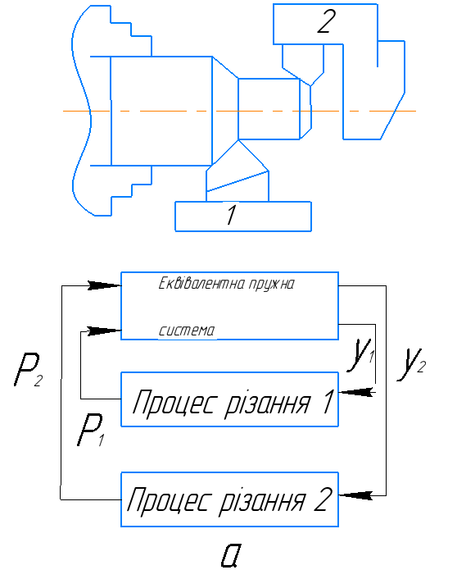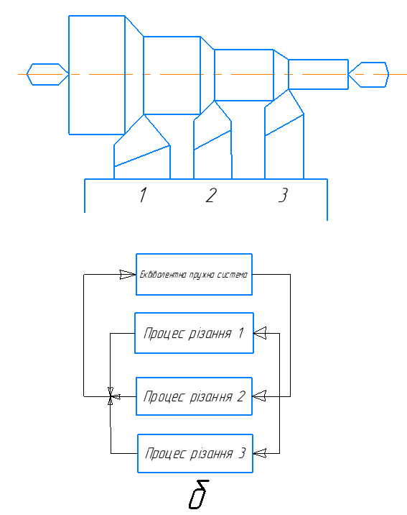
Рис. 1. Схеми динамічних систем верстата при багатолезовому точінні

Це пояснюється зміною умов роботи пружної системи, при яких сили різання на кожен різець діють одночасно в різних напрямках, що і обумовлює нестабільність процесу різання.
При виконанні деяких операцій на токарних верстатах, працюючи двома різцями, встановленими за першою схемою, можна підвищити вібростійкість верстата в кілька разів. До таких операцій відносяться прорізка торцевих канавок різної ширини, відрізання відрізним і прорізними різцями, нарізування трикутної різьби двома різцями, зміщеними один відносно іншого в напрямку подачі.
У важких верстатах для розрізання злитків , що застосовуються в колесопрокатних цехах металургійних заводів, прорізка злитків масою більше 4 т діаметром до 600 мм і довжиною до 3000 мм ведеться одночасно вісьмома або сімома парами різців, встановленими за першою схемою, до отримання діаметра шийки 160-170 мм. Обробка проводиться зі швидкістю різання 10 -20 м/хв, подачею 0,5 - 1,1 мм/об. Ширина прорізання канавки становить 21 мм, виліт різця - 260 мм. При таких напружених умовах різання зазвичай спостерігаються вібрації, які знижують ефективність використання цих верстатів.
Дослідження вібростійкості важких верстатів [12] показали, що в них переважають дві форми коливань, відповідні резонансним частотам 26,8 -31,2 і 36 - 43,5 Гц. Так як спочатку підрізування жорсткість злитка у багато разів більше приведеної до місць затиску злитка жорсткості кулачкових механізмів затиску і шпинделів, то переважає друга форма коливань. У міру обробки жорсткість злитка зменшується і до кінця підрізування стає в кілька разів менше, ніж жорсткість вузлів верстата, а коливання другої форми переходять в коливання першої форми, які аналогічні коливанням балки на двох пружних опорах.
Для підвищення вібростійкості таких верстатів слід модернізувати кулачкові механізми затискачів і шпинделі з метою збільшення їх жорсткості. Зниження рівня вібрацій може бути також досягнуто зменшенням числа різців і підвищенням жорсткості злитка; зменшенням ширини ріжучих кромок різців; збільшенням остаточного діаметра прорізуваних на злитку канавок до значення, при якому верстат ще не втрачає стійкості і зберігається якість оброблення злитків; установкою спеціальних віброгасильних пристроїв, наприклад проміжних опор.
Значне підвищення вібростійкості токарних верстатів досягається при установці різців в площині, паралельній осі центрів (рис, 1, б). Дослідження багатолезового поздовжнього точіння показали, що з ростом числа одночасно працюючих різців збільшується перетин загальної граничної стружки, тобто сумарна глибина вібростійкого різання [14]. Обробка сталі 45 проводилася без охолодження збірними твердосплавними пластинками з механічним кріпленням Т15К6 при постійній швидкості різання, що дорівнює 44 м/хв, подачі 0,1 мм/об. Геометричні параметри різців приймалися наступними: передній кут - 5, задній кут - 6°, кути в плані - по 45°, кут нахилу ріжучої кромки - 0°, радіус округлення вершини різця 0,5 мм.
Для порівняння однолезового і багатолезового точіння була визначена вібростійкість кожного різця окремо. Виявилося, що вона однакова у всіх різців. Вібростійкість оцінювалася за граничною глибиною різання, що становить 5 мм. Зі збільшенням кількості n одночасно працюючих різців (рис. 2, а) неухильно зростає сумарна гранична глибина різання як при подачі 0,1 мм / об (рис. 2, б), так і при подачі 0,3 мм/об (рис . 2, в). Ця залежність майже нелінійна і може бути представлена в наступному вигляді:

$t_{сум.пр}= {nt}_{ср}$,

де $t_{ср}$ - гранична глибина різання, що припадає в середньому на один різець.
Зі збільшенням кількості різців величина $t_{ср}$ безперервно зменшується. Характер її зміни можна визначити з діаграми на рис. 2, б, представивши дискретні значення граничної глибини різання, одержувані при зміні кількості різців залежністю, яка описується рівнянням
$t_{ср}= {ak}^{n}$,

де $a$ - деякий постійний коефіцієнт, $k$ - коефіцієнт, що характеризує зміну середньої граничної глибини різання.

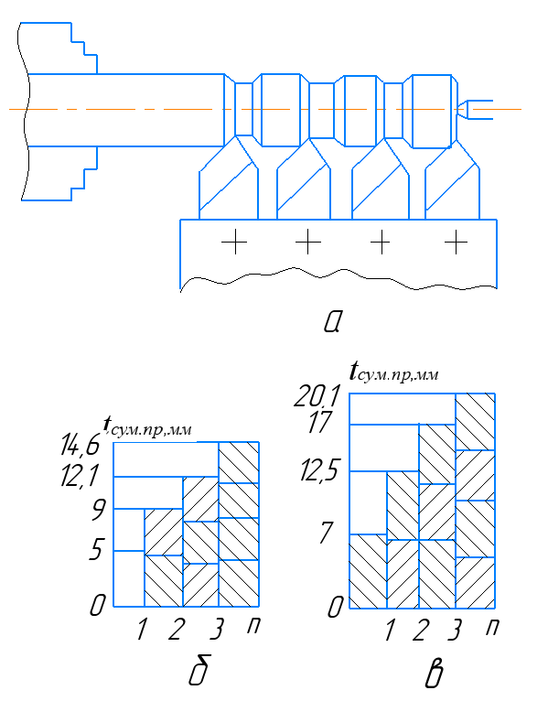
Рис. 2 Залежність сумарної граничної глибини різання від числа одночасно працюючих різців.

При однолезовому точінні межа між областями стійкого і нестійкого станів системи являє собою не чітку лінію, а деяку перехідну область, величина якої залежить від ступеня дії різних факторів. Розсіювання експериментальних точок в перехідній області підпорядковується закону нормального розподілу. На рис. 3 Показані межі, що розділяють області стійкого (А) і нестійкого (Б) станів динамічної системи верстата. Область В являє собою деякий перехідний стан системи. Межі областей були визначені при незмінних параметрах α = 6°, λ = 0°, $φ=φ_{1}=$ 45°, r = 0,5 мм і при змінні переднього кута різця в межах від -5 до +5°.

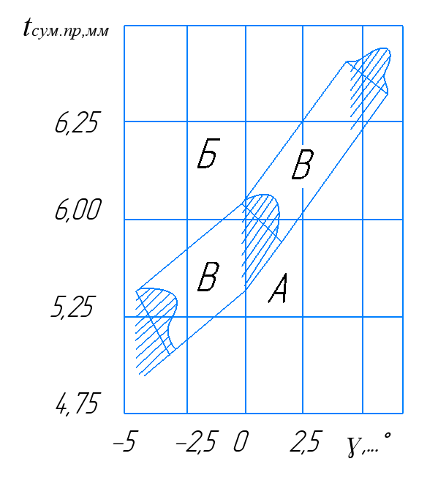
Рис. 3. Області стійкості динамічної системи верстата

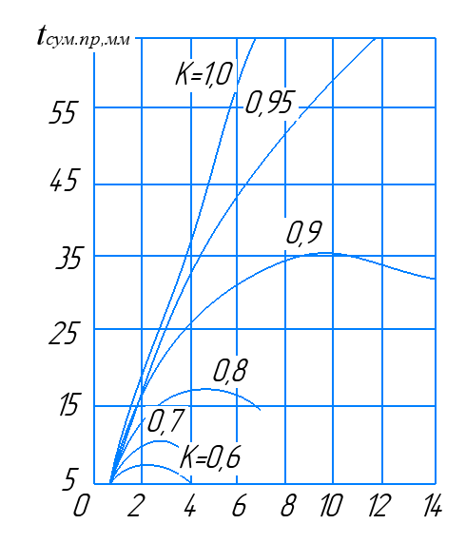
Рис. 4. Залежність граничної глибини різання від кількості різців і коефіцієнта $k$
Положення нижньої межі перехідної області визначається величиною коефіцієнта$k$. Розташування верхньої межі залежить лише від причин, що викликають автоколивання в системі, і являє собою теоретичну межу між стійким і нестійким різанням, при цьому коефіцієнт $k$ = 1. У загальному випадку коефіцієнт $k$ характеризує ширину перехідної області В.
При багатолезовому точінні процес різання (рис. 1, б) представлений не одним елементом, а декількома, кількість яких дорівнює числу різців, пов'язаних між собою. Виникнення коливань у одного різця викликає коливання у всій системі через загальну ланку - пружну систему верстата. Експериментально встановлено, що перехідна область для кожного різця при багаторізцевому точінні зміщується в бік області стійкого стану системи. При збільшенні кількості різців вібростійкість не може підвищуватися необмежено, так як при цьому безперервно зменшується $t_{ср}$.

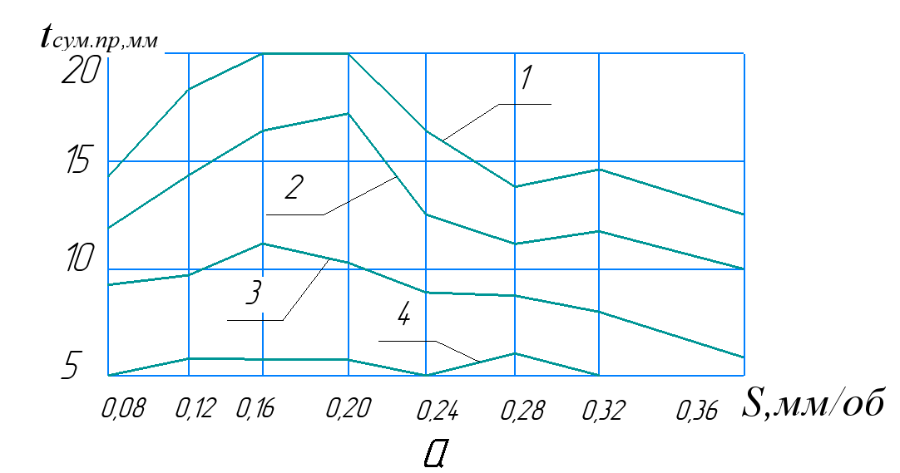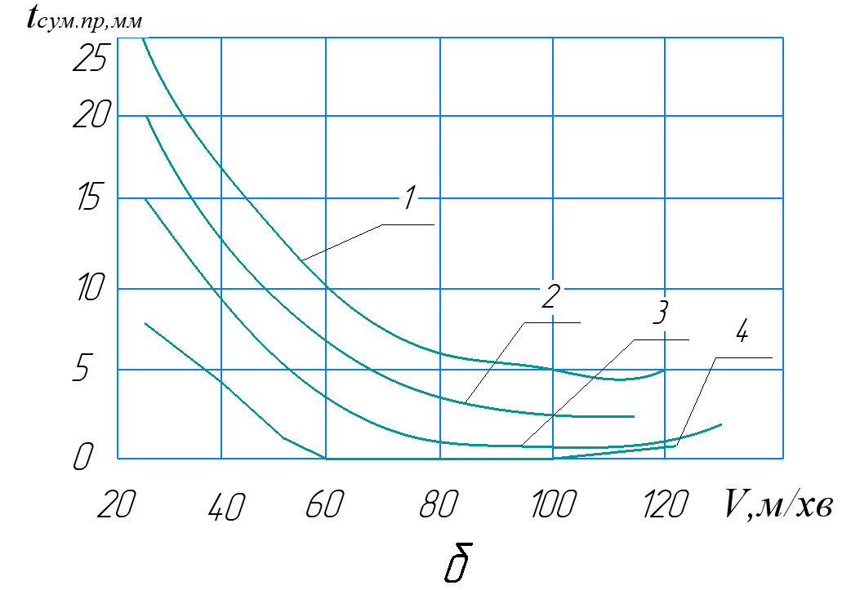
Рис. 5. Залежність сумарної граничної глибини різання від подачі (а) і швидкості різання (б)

Гранична глибина різання, що припадає в середньому на один різець, залежить від кількості одночасно працюючих різців, а також від величини перехідної області, тобто від значення коефіцієнта $k$. Застосування багаторізцевих наладок, як видно з графіка на рис. 4, недоцільно при $k$ < 0,8, так як підвищення вібростійкості системи при обробці 2-3 різцями незначно в порівнянні з точінням одним різцем, а застосування більшої кількості різців призводить до зменшення вібростійкості. Для верстатів токарної групи величина коефіцієнта практично коливається в межах 0,85-0,95, тому з метою збільшення вібростійкості і підвищення продуктивності праці слід застосовувати багаторізцеві наладки з числом різців, що не перевищує восьми (рис. 4), так як при подальшому збільшенні кількості різців $t_{сум.пр}$ зменшується.
Вплив режимів різання, геометричних параметрів інструменту та інших технологічних факторів значно посилюється при багаторізцевій обробці. На рис. 5, а приведена залежність величини граничної сумарної глибини різання від подачі (лінії 2, 3, 4 побудовані для обробки відповідно чотирма, трьома, двома і одним різцями), при збільшенні кількості різців $t_{сум.пр}$ підвищується. Характер впливу швидкості різання на $t_{сум.пр}$ зі збільшенням числа різців показаний на рис, 5, б.
Сили різання, що діють на кожен різець при багаторізцевому точінні трохи нижче, ніж при роботі одним різцем. При точінні з безперервною поздовжньою подачею в момент, коли в роботу включається другий різець, сила різання на першому різці знижується на 10%, а при включенні в роботу третього різця - на 20%, так як зменшується робота різання при всіх інших постійних умовах.
Зазначені особливості багаторізцевого точіння дозволили запропонувати кілька конструкцій різців підвищеної вібростійкості [14], головна ріжуча кромка яких складається з декількох окремих ріжучих елементів. На рис. 6 Показані деякі з цих різців і різні форми заточування їх ріжучих кромок. Ріжучі пластинки різців виготовлялися зі сталі Р18. Передній кут і кут нахилу ріжучої кромки у всіх різців були рівні 0°, радіус при вершині у всіх різців - 0,5 мм. Випробування різців цих конструкцій проводилися шляхом порівняння граничної глибини різання при роботі цими різцями і звичайними, причому геометричні параметри заточування залишалися постійними для всіх різців. Застосування східчастих різців з двома ріжучими крайками (рис. 6, а) дозволяє збільшити граничну глибину різання на 60 - 70%, а з трьома ріжучими (рис. 6, б) кромками - на 125-140% [14]. Стійкість ступінчастих різців при відсутності затирання в місці переходу ріжучих кромок дорівнює стійкості звичайних прохідних різців. Це пояснюється тим що кожна ріжуча кромка ступінчастого різця працює подібно кромці самостійного різця, так як має свої головні і допоміжні кути. Переточка різців може проводитися за шаблоном або без нього, оскільки єдиним важливим критерієм вібростійкості процесу різання є глибина різання для кожної кромки, яка не повинна перевищувати 0,9 $t_{пр}$ для звичайного різця.

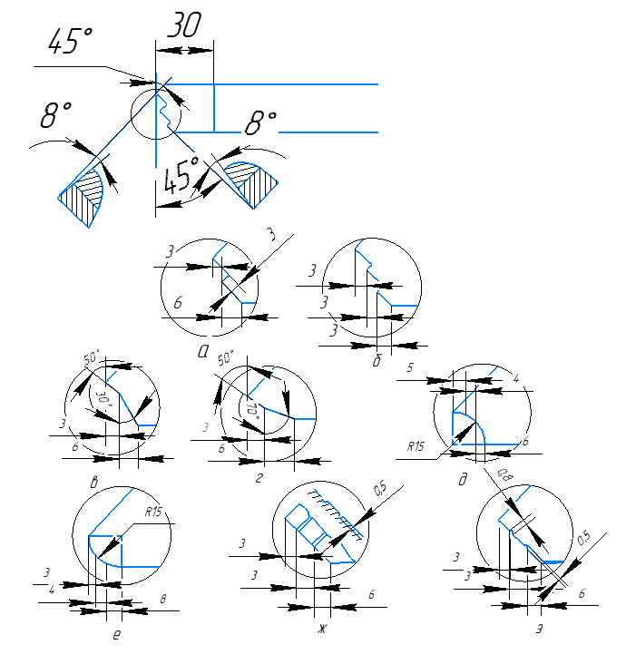
Рис. 6. Форми заточування ріжучих кромок вібростійких різців

При різанні різцями з ріжучою кромкою, заточеною під різними кутами в плані (рис.6, в, г) вібростійкість різця з двома кромками підвищується на 45-80%, а різців з трьома кромками-на 100 -115%. Підвищення вібростійкості на 20-40% спостерігається також і при роботі різцями з увігнутою і опуклою ріжучими кромками (рис. 6, д, е) в залежності від місця контакту ріжучої кромки з деталлю і від форми кромки. Різці з увігнутою ріжучою кромкою забезпечують більшу вібростійкість в порівнянні з різцями, що мають опуклу кромку. Виготовлення і переточка різців з криволінійними кромками більш трудомістка, ніж східчастих різців.
Різці з канавками на передніх і задніх поверхнях (рис. 6, ж, з) дозволяють незначно, на 5 -12%, підвищити вібростійкість системи, однак стійкість таких різців нижче стійкості звичайних, так як в канавках відбувається завихрення і затирання стружки. Застосування цих різців для підвищення вібростійкості недоцільно. Таким чином, застосування різців з фасонною ріжучої кромкою дає можливість підвищити вібростійкість системи, не знижуючи режимів різання. Підвищення вібростійкості при багаторізцевому точінні пояснюється збільшенням числа допоміжних поверхонь і відповідним збільшенням постійної часу заднього кута, яка, як відомо [14], є демпфуючою складовою динамічної характеристики різання. Іншими словами, при появі додаткових ріжучих кромок збільшується робота тертя інструменту по задній поверхні, що завжди сприятливо позначається на стійкості системи.

Вібрації при розточуванні багатолезовими інструментами

Розточування борштангами, оснащеними декількома різцями, досить широко застосовується з метою підвищення точності і продуктивності обробки [23,24,39]. При цьому різці можуть встановлюватися за принципом ділення глибини різання [24] або подачі [39].
Установка різців за принципом поділу подачі проводиться для поєднання напівчистового і чистового розточування, причому напівчистовий різець випереджає чистовий на 1-2 мм уздовж осі борштанги.
Динамічні властивості розточувальних верстатів визначаються, в основному, властивостями шпиндельного вузла, який може бути представлений у вигляді двомасової пружної системи [39], де маса $m_{1}$ борштанги 2 приведена до різця 4, а маса т шпинделя 1 з фланцями - до стику шпинделя з борштангою (рис.7, а). При розточуванні одночасно двома різцями 2 і 3 згинальні коливання системи в двох взаємно перпендикулярних напрямках, нормальних до осі оброблюваного отвору (рис.7, б) описуються системою диференціальних рівнянь

$$\left\{\begin{aligned}m_{1}k_{1}{\ddot{y}}_{1}+m_{2}k_{12}{\ddot{y}}_{2}+r_{1}k_{1}\dot{y_{1}}+r_{2}k_{12}{\dot{y}}_{2}+y_{1}= \\ = k_{1}(-P_{y1}-\cos{β}P_{y3}+\sin{β}P_{z3}-C_{y}) \\ m_{2}k_{2}{\ddot{y}}_{2}+m_{1}k_{12}{\ddot{y}}_{1}+r_{1}k_{12}\dot{y_{1}}+r_{2}k_{2}{\dot{y}}_{2}+y_{2}= \\ = k_{12}(-P_{y1}-\cos{β}P_{y3}+\sin{β}P_{z3}-C_{y}) \\ m_{1}k_{1}{\ddot{z}}_{1}+m_{2}k_{12}{\ddot{z}}_{2}+r_{1}k_{1}\dot{z_{1}}+r_{2}k_{12}{\dot{z}}_{2}+z_{1}= \\ = k_{1}(P_{z1}+\cos{β}P_{z3}+\sin{β}P_{y3}+C_{z}) \\ m_{2}k_{2}{\ddot{z}}_{2}+m_{1}k_{12}{\ddot{z}}_{1}+r_{1}k_{12}\dot{z_{1}}+r_{2}k_{2}{\dot{z}}_{2}+z_{2}= \\ = k_{12}(P_{z1}+\cos{β}P_{z3}+\sin{β}P_{y3}+C_{z})\end{aligned}\right.$$ | (1)
де $y_{1}$ і $z_{1}$-переміщення пружної системи у чистового різця відповідно в напрямках нормалі і дотичній до оброблюваної поверхні; $y_{2}$ і $z_{2}$ - переміщення пружної системи у фланця шпинделя в тих же напрямках; $r_{1}$ і $r_{2}$ - наведені коефіцієнти демпфірування пружної системи у чистового різця і у фланця шпинделя; $k_{1}$ і $k_{2}$ - податливості пружної системи у чистового різця і у фланця шпинделя; $k_{12}$ - переміщенні борштанги у різця від одиничної сили, прикладеної до фланця шпинделя; $C_{y}$ і $C_{z}$ - номінальні значення складових сил різання, що діють на чистовий різець( зовнішній вплив); $P_{y1}$ і $P_{z1}$ - зміни складових сили різання на чистовому різці; β - кут між різцями.
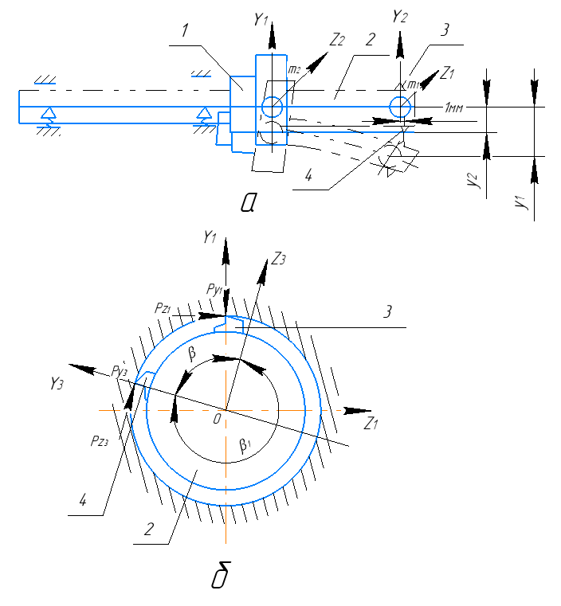
Рис. 7 Розрахункова схема шпиндельного вузла і схема дії сил різання при обробці консольної борштанги з двома різцями

На підставі використання динамічної характеристики вільного різання [14] отримані диференціальні рівняння процесів різання

$$\left\{\begin{aligned}P_{y1}+T_{y1}{\dot{P}}_{y1}=μ_{1}K_{p1}y_{1} \\ P_{z1}+T_{z1}{\dot{P}}_{z1}=K_{p1}y_{1} \\ P_{y3}+T_{y3}{\dot{P}}_{y3}=μ_{3}K_{p3}y_{3} \\ P_{z3}+T_{z3}{\dot{P}}_{z3}=K_{p3}y_{3}\end{aligned}\right.$$ | (2)
де $K_{p1}$ і $K_{p3}$ - коефіцієнти різання відповідно для чистового і напівчистового різців; $T_{y1}$, $T_{z1}$, $T_{y3}$, $T_{z3}$, - постійна часу стружкоутворення для зазначених складових сил різання; $μ_{1}$ і $μ_{3}$ - середні значення коефіцієнтів тертя стружки об передню поверхню чистового і напівчистового різців, $y_{3}$= =$y_{1}\cos{β}-z_{1}\sin{β}$ - переміщення пружної системи у напівчистового різця в напрямку нормалі до оброблюваної поверхні.
Дослідження проводилися при обробці сталі 45, чавуну СЧ 21 - 40 і алюмінієвого сплаву АЛ-5 зі швидкістю різання 100-300 м/хв, глибиною різання - 0,1-0,6 мм і подачею 0,05 мм/об.
На рис, 8 представлені залежності логарифмічного декременту $λ_{y1}$ коливань системи у чистового різця, що характеризує загасання в системі, від кута β установки різця. Крива 1 побудована для обробки сталі 45 з глибиною різання 0,2 мм напівчистовим і 0,1 мм чистовим різцями, крива 2 - з глибиною різання по 0,15 мм кожним різцем, крива 3 - для обробки алюмінієвого сплаву АЛ-5 з глибиною різання по 0,3 мм кожним різцем і крива 4 - для обробки чавуну СЧ 21-40 з глибиною різання по 0,15 мм кожним різцем.
Аналіз кривих показує, що характер зміни декременту загасання коливань у чистового різця істотно залежить від кутового розташування напівчистового різця і майже не залежить від оброблюваного матеріалу і режимів різання. При певному кутовому розташуванні чистового і напівчистового різців ступінь стійкості динамічної системи верстата не нижче, ніж при однорізцевої обробці, проте двома різцями знімається припуск в 2-3 рази більший, ніж при знятті одним різцем. Зняти такий великий припуск одним різцем неможливо, так як при збільшенні глибини різання різко знижується вібростійкість верстата і збільшуються статичні і динамічні відхилення різця.
Переважання низької частоти в коливаннях системи шпиндель-борштанга призводить до того, що зміна сили різання на напівчистовому різці надає демпфуючу дію в тому випадку, коли різці розташовані в одній площині.
В пружній системі поряд з низькочастотними коливаннями можуть
виникнути високочастотні. В цьому випадку напівчистовий різець надає демпфуючий вплив на останні коливання системи, коли різці розташовані у взаємно перпендикулярних площинах.

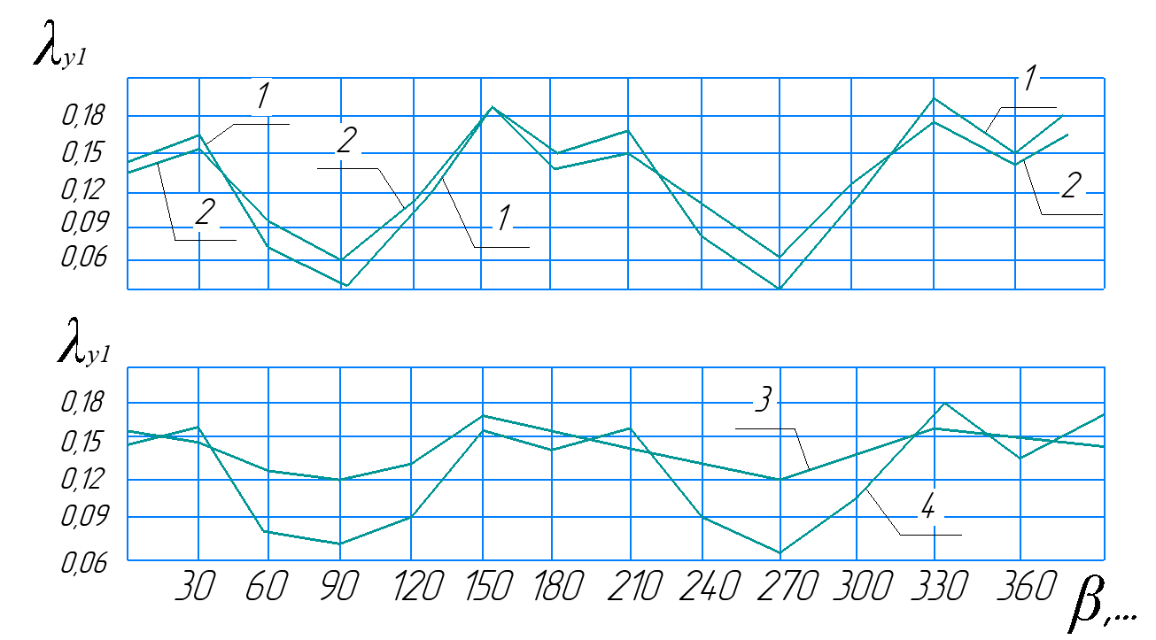
Рис. 8. Залежність логарифмічного декременту коливань системи у напівчистового різця від кута його установки

При розточуванні дворізцевими борштангами крім підвищення продуктивності і вібростійкості спостерігається також збільшення точності і зниження шорсткості обробленої поверхні. Так, наприклад, при обробці сталі 45 борштангою з двома різцями овальність отвору зменшується з 2,4 мкм до 1,2 мкм в порівнянні з одним різцем, а шорсткість - з Ra = 2,5 мкм до Ra = 1,95 мкм. На рис. 9 наведені залежності овальності (рис.9, а) і шорсткості поверхні (рис, 9, б) від кута установки різців при розточуванні отвору діаметром 65 мм в сталі 45 з глибиною різання 0,2 мм для напівчистового і 0,1 мм для чистового різців (крива 1) і з глибиною 0,15 мм для кожного різця (крива 2).
Дослідженнями встановлено [39] оптимальне за критеріями точності і вібростійкості розташування різців. Залежно від динамічних властивостей системи шпиндель - борштанга при обробці різних матеріалів кут в слід приймати в межах 180-270°.
Додатковим джерелом коливань при багатолезовій обробці є регенерація коливань від обробки по сліду. При розточуванні по сліду одночасно напівчистовим і чистовим різцями з'являються додаткові контури 2 (рис. 10), що представляють собою елементи запізнювання. На рис. 10 $С_{1}$ і $С_{3}$ - зовнішні впливи на еквівалентну пружну систему, $Р_{1}$ і $Р_{3}$ - зміни сил різання відповідно при розточуванні і напівчистовим різцями, $у_{1}$ і $у_{3}$ -переміщення пружної системи у чистового і напівчистового різців по нормалі до оброблюваної поверхні, 1 - процес різання чистовим різцем, 2 - елементи запізнювання, 3-процес різання напівчистовим різцем.

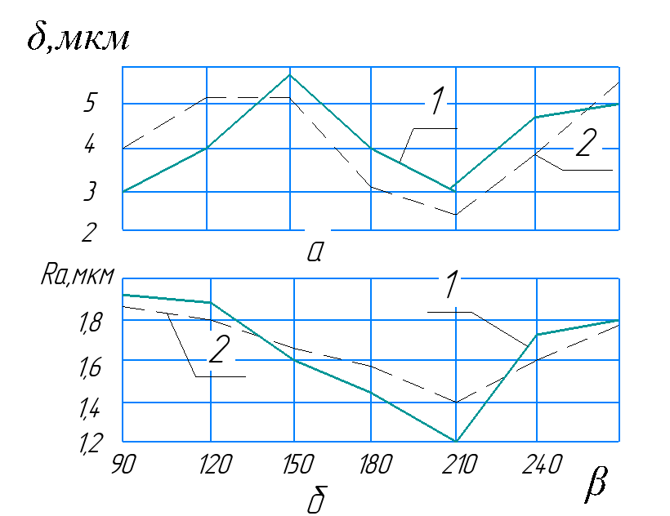
Рис. 9. Залежність овальності і шорсткості розточеного отвору від кута установки різця

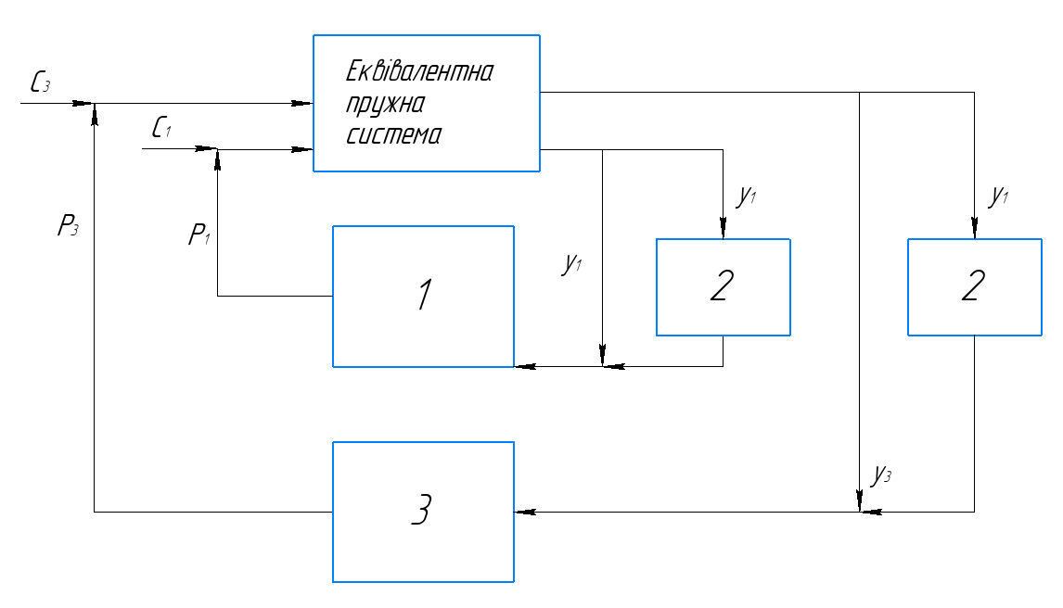
Рис. 10. Схема динамічної системи верстату при розточуванні по слідах одночасно напівчистовим і чистовим різцями

Для опису коливального процесу із запізненням праві частини диференціальних рівнянь процесів різання (2) необхідно помножити [40] на (1 - $e^{-pτ_{0}}$) де $e^{-pτ_{0}}$ - характеристика елемента запізнювання [40,14] $τ_{0}$ = 60/$q_{ш}$ - постійна часу запізнювання (час одного обороту інструменту), $q_{ш}$ -частота обертання шпинделя з інструментом.
При обробці по сліду зберігається характер зміни декременту загасання коливань у чистового різця і залежності від кутового розташування різців, однак ступень стійкості в цілому і динамічна система верстата стає більш чутливою до зміни кутового розташування різців в борштанге, ніж при обробці поверхні без слідів вібрацій.
При розточуванні різцями, встановленими в площині, паралельній осі борштанги, замкнута динамічна система верстата може бути представлена паралельними ланками, що відображають процес різання кожним з N різців і ланкою еквівалентної пружної системи верстата (рис.11) [24].
Якщо податливість пружної системи від різця до різця змінюється незначно, то при одночасній обробці декількома різцями динамічна характеристика різання
$W_{p}= \sum_{i=1}^{N}{\frac{K_{p_{i}}}{T_{p_{i}}p+1}}$,
де $K_{p_{i}}$ - коефіцієнт різання, $T_{p_{i}}$ - постійна часу стружкоутворення, N - число ріжучих інструментів, $p= \frac{d}{dt}$ - оператор диференціювання за часом.
У разі обробки з однаковою для всіх різців глибиною різання постійні часу стружкоутворення рівні між собою. У загальному випадку при обробці декількома різцями слід враховувати відмінність в податливості борштанги в місці кріплення різців. Тоді передавальна функція багаторізцевої обробки зводиться до передавальної функції процесу різання найбільш податливим різцем (рис.11):
$W_{p}= \frac{K_{p}(1+\sum_{i=1}^{N}{\frac{Δ_{1_{i}}}{Δ_{11}}}}{T_{p_{i}}p+1}$,
де $Δ_{11}$ - податливість найбільш податливого різця, $Δ_{1_{i}}$ - статичні коефіцієнти впливу на процес різання.
При розточуванні борштангою з різцями, встановленими в площині, паралельній її осі, не спостерігалося істотного підвищення вібростійкості системи порівняно з однолезвійною обробкою [23].

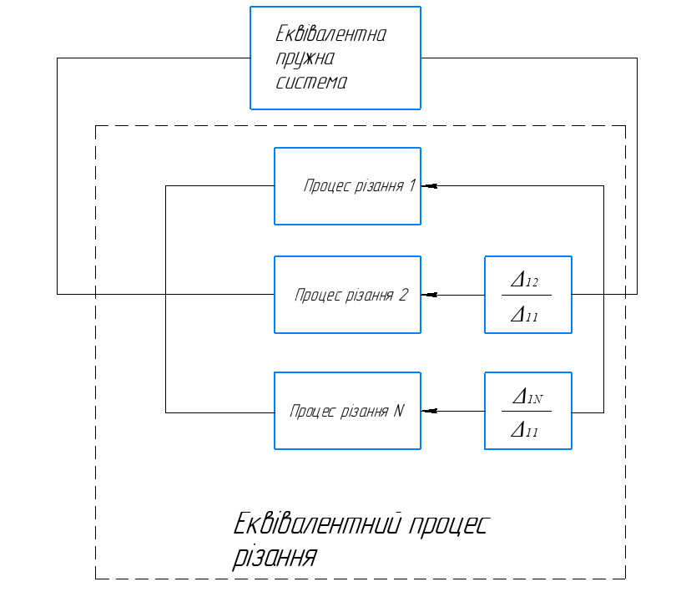
Рис. 11. Схема замкнутої динамічної системи верстата при багаторізцевому розточуванні

Способи гасіння вібрацій при багатолезовій обробці

У ряді випадків ефективним засобом зменшення рівня вібрацій в системі є застосування багаторізцевої обробки. Однак одночасна робота декількома ріжучими лезами не дозволяє повністю усунути вібрації. Тому при багаторізцевої обробці слід використовувати всі доступні способи гасіння вібрацій, які застосовуються при однолезовій обробці.
Поряд з усуненням вимушених коливань металорізальних верстатів шляхом використання різних засобів віброізоляції |14,25] досить ефективним є застосування технологічних засобів гасіння вібрацій, що полягають у виборі раціональних режимів різання, визначенні областей вібростійкої обробки на верстатах, призначення оптимальної геометрії ріжучого інструменту, що підвищує вібростійкість, а також застосування різних віброгасильних пристроїв.
Вібростійкість можна підвищити, змінюючи орієнтацію ріжучих кромок і розташування інструменту щодо оброблюваної деталі. При обточуванні сталі можна знизити амплітуду коливань в 3-4 рази, повернувши різець на 180" навколо його поздовжньої осі. При поверненні різця змінюється напрямок сил різання, яке збігається з направленням дії сил тяжіння, тому зазори вибираються так, щоб підвищувалося розсіювання енергії при роботі супортів на відрив.
Успішно використовуються для гасіння вібрацій різці різних конструкцій і геометрії, наприклад , пружинні, відрізні з двома ріжучими крайками, з віброгасильною фаскою, відрізні з подвійним заточуванням головного кута в плані.
На рис. 12 показані деякі конструкції віброгасильних різців. При прогині різця (рис. 12, а) з вершиною нижче осі 00 задня грань не впирається в деталь. Під впливом змінної сили на задній грані коливання не збільшуються, а зменшуються. На цьому принципі засновані розточувальні різці Лакура і пружні різці (рис,12,б). Для зниження рівня коливань застосовують розточувальні оправки з незалежною роботою двох різців [3]. Оправка (рис.12,в) складається з труби і розташованого всередині стрижня. Перший різець закріплюється на трубі, а другий - на стрижні. Прогин труби під дією сили різання, прикладеної до першого різця, не впливає на прогин стрижня, так як коливання труби і стрижня не впливають один на одного.

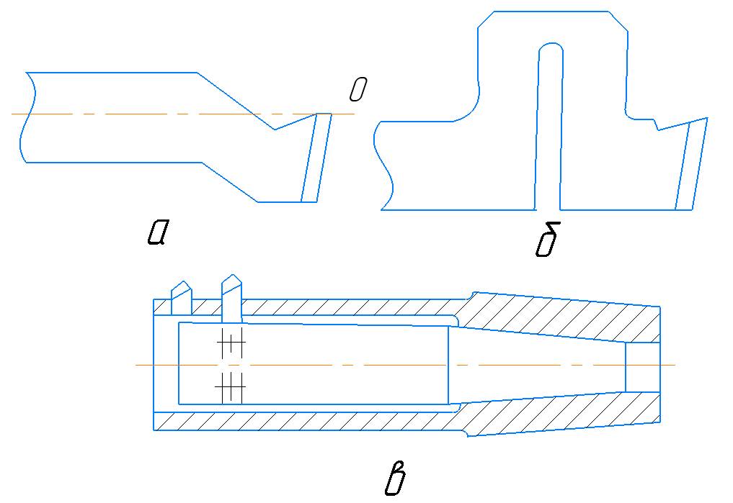
Рис. 12. Конструкції вібростійких різців

При точінні і розточуванні широко застосовують різні виброгасильні пристрої. Місце їх установки залежить від схеми обробки, наприклад, при обробці деталі, консольно закріпленої в патроні, віброгасильний пристрій слід встановлювати на патроні або на шпинделі верстата, а при обточуванні в центрах такі пристрої повинні контактувати безпосередньо з заготовкою.
На шпинделі верстата можна встановлювати демпфери (рис.13,a) [25], у яких масло прокачується через отвір невеликого перетину. При оптимальній установці приблизно посередині шпинделя демпфер дозволяє значно знизити коливання шпиндельної групи верстата.
При обробці в патроні (рис.13,б) пружно деформуються елементи 3 з високомолекулярних полімерних матеріалів і вантаж 4 розташовують між кріпильними дисками 2 і 5, закріпленими на патроні 1. Застосування такого динамічного віброгасника дозволяє збільшити граничну глибину різання з 3 до 7 мм.
При обробці довгих валів застосовують демпфер-люнет (рис.13,в), ролики 3 якого, встановлені на плунжерах 1, контактують з поверхнею деталі 2 перед різцем і за ним. Гідравлічні камери плунжерів через дросель 4 з'єднані з циліндром 5, а через дросель 6-між собою. При коливаннях деталі масло змушене протікати через дроселі з великим опором, в результаті чого енергія коливань розсіюється. Замість пневмогідравлічних застосовують також фрикційні системи гасіння, що складаються з набору плоских дисків 8 і тарілчастих пружин 7.
Відкидні віброгасники (рис.13,г) встановлюються в площині різця і закріплюються на супорті. На планці 2 встановлений контактний ролик який передає коливання на ударний вантаж 3. Силу притиску регулюють гвинтом 4 і пружиною 5.
Для гасіння коливань тонкостінних деталей використовують зовнішні (рис. 13,д) і внутрішні (рис. 13,е) пружні елементи.
Гасіння коливань системи інструментів проводиться (рис. 13,ж) за допомогою куль різного діаметру, поміщених в ємності, яка закріплена на державці різця. Енергія коливань гаситься при зіткненні куль. Для гасіння вібрацій використовують віброгасник складається з планки і гвинта (рис. 13,з). Він встановлюється разом з різцем в різцетримачі. Ефективність гасіння регулюється натягом планки гвинтом, При роботі перевернутими відрізними різцями використовують віброгасник, показаний на рис. 13,и. тут роль гасителя виконує куля, стрижень якого після регулювання закріплюють в різцетримачі.
При розточуванні використовують борштанги з додатковими масами, які мають у своєму розпорядженні так, щоб між ними і розточувальної оправкою був зазор (рис. 13, к), або з'єднують з останньою за допомогою демпфуючих прокладок (рис, 13, л), коливання гасяться за рахунок ударів вантажу об оправку, при цьому маса повинна бути втричі менше маси оправки [25], на рис. 14 показано конструкції деяких борштанг з віброгасильними пристроями. За допомогою демпфера, виготовленого в закритому (рис. 14, а) або відкритому (рис. 14, б)виконанні, можна змінювати характеристики борштанг [8]. В обох випадках демпфер коливань борштанги 6 з різцями 5 складається з регулювального гвинта 1, на якому монтуються кільця 2, армовані втулками 4 з твердих пористих гум.

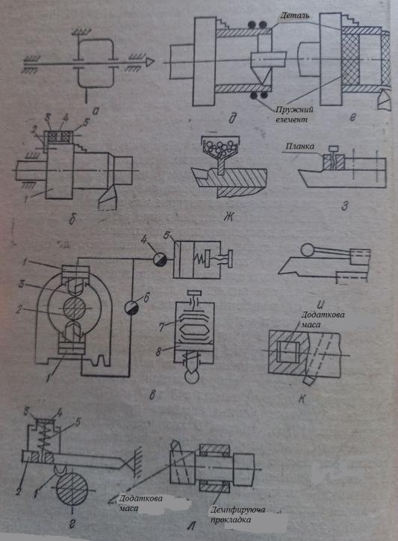
Рис. 13. Віброгасильні пристрої, які застосовуються при точінні і розточуванні

Набір кілець 2 встановлюється між кільцями 3, виготовленими також з пористої гуми. Бічні поверхні кілець можуть бути змащені тонким шаром масла. Після регулювання сили тертя між бічними поверхнями кілець до величини, необхідної для забезпечення розсіювання енергії як крутильних, так і згинальних коливань борштанг, гвинт 1 стопориться з допомогою гвинта 7, мідної прокладки 9 і пружинного кільця 8. Застосування борштанг з демпферами дозволяє знизити шорсткість поверхні в середньому на 50%.
Для борштанг малих діаметрів, до 25 мм, при обробці глибоких отворів успішно застосовується динамічний віброгасник 2 (рис,14,в), який вставлений в порожнистий подовжений кінець борштанги 3. Принцип гасіння вібрацій полягає в тому, що на основну масу, що піддається дії періодичної збурюючої сили, надає протилежний вплив пружно приєднана мала маса. Велике розсіювання енергії в гумових кільцях 1 підвищує ефективність віброгасіння і дає можливість гасити коливання в широкому діапазоні зміни частоти. Ефективність гасіння коливань для різних умов обробки залежить від правильного підбору розмірів d, $d_{1}$, 𝚫, l, a, L, а також від маси віброгасника 2. Застосування віброгасників цієї конструкції дозволило зрівняти коливання борштанги при різанні з коливаннями на холостому ходу.
Динамічні гасителі коливань з пружно-деформуючими елементами широко застосовуються рядом зарубіжних фірм [30]. Пружно-деформуючі елементи виконуються у вигляді кілець круглого (рис.14,г) або прямокутного перерізу (рис.14, д), які забезпечують ефективне гасіння коливань.
Застосування віброгасників описаних конструкцій дозволяє збільшити сумарну граничну глибину різання в 2-3 рази в порівнянні з обробкою без гасіння коливань.
Аналіз роботи консольного інструменту, в тому числі розточувальних борштанг, характеру його завантаженості і деформації показує, що найкращим по вібростійкості слід вважати інструмент, маса якого зменшується до можливого мінімуму на вільному кінці, а жорсткість або модуль пружності матеріалу збільшується до можливого максимуму у закріпленні [15]. Цього можна досягти шляхом виготовлення корпусу інструменту з різних матеріалів: з більш високим модулем пружності у закріпленні і з більш низьким - у вільного кінця. В якості жорсткого матеріалу застосовується вольфрамонікелемідний сплав ВНМ 3 -2, внутрішня демпфуюча здатність якого в два рази вище, ніж у сталі. З цього ж матеріалу виготовляють також вантаж гасителя, за рахунок чого різко збільшується відношення маси гасителя до маси інструменту.

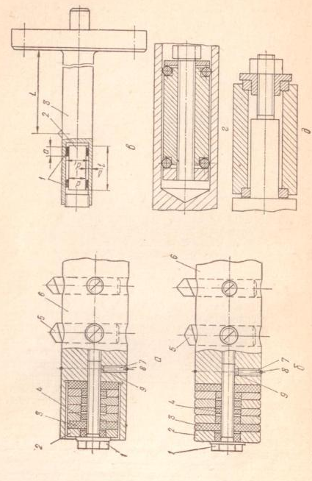
Рис. 14. Борштанги з віброгасильними пристроями
Застосування інструментів змінної жорсткості дозволяє в 2-3 рази збільшити граничну глибину різання, зменшити знос ріжучих кромок і знизити шорсткість обробленої поверхні.

Глава 2
Вібрації при обробці дисковими циліндричними і кінцевими багатолезовими інструментами

Вібрації при фрезеруванні

При роботі на фрезерних верстатах можуть виникнути автоколивання, які є домінуючими при фрезеруванні, вимушені коливання, викликані конструктивними елементами верстата, а також коливання, які з’являються внаслідок змінного перетину стружки, неоднакового числа одночасно працюючих зубів фрези, змінного припуску, переривчастого різання, змінних кутів різання і інших факторів.
Автоколивання в системі розвиваються внаслідок того, що будь-які випадкові поштовхи, наприклад при первинному врізанні фрези, зриві наросту, зрізанні нерівномірного припуску, виводять з рівноваги пружну систему і призводять до змін товщини зрізаного шару. В результаті відставання зміни сили різання від зміни товщини зрізу власні затухаючі коливання стають незатухаючими автоколиваннями. Енергія, яка підтримує їх, створюється за рахунок змінної синхронно, але зрушеною по фазі сили різання. При цьому на обробленій поверхні з’являються сліди вібрацій, які являються додатковими джерелами енергії системи коливань, підсилюючими коливання. Наряду з цим зростають і сили демпфування, тому через деякий час настає рівновага між енергією збудження, що надходить в систему, і енергією, що розсіюється при коливаннях, встановлюється певний рівень автоколивань. Він не залишається строго постійним, а періодично змінюється внаслідок додаткового припливу енергії і демпфування в системі.
Для всіх реальних процесів різання багатолезовим інструментом практично не властива робота по чистому матеріалу, а завжди спостерігається робота по сліду, залишеному попереднім лезом на поверхні деталі. При фрезеруванні різних конструкційних матеріалів рівень інтенсивності коливань збільшується протягом перших чотирьох-п'яти оборотів інструменту. За цей час по поверхні різання встигає пройти більше 20 зубів фрези.
Якщо врахувати елемент запізнювання, то автоколивальний процес при фрезеруванні можна представити у вигляді механічної системи з одним ступенем свободи [21]. Рух цієї системи описується диференціальним рівнянням
$$m\ddot{y}\left(t\right)+b\dot{y}\left(t\right)+cy\left(t\right)=F\left[\ddot{y}(t-Δ)\right],$$ | (3)

де m - наведена еквівалентна маса, b - постійна демпфування, с -еквівалентна жорсткість системи, F - функція, що враховує опір зрізуваного шару, тертя стружки об інструмент і тертя інструменту об поверхню деталі, Δ - час запізнювання або час проходу зубом фрези одного кроку.
При введенні безрозмірного часу τ = ωt, де ω - власна частота динамічної системи , рівняння (3) перетворюється:
$$\frac{d^{2}y(τ)}{dτ^{2}}+ε\frac{dy(τ)}{dτ}+y\left(τ\right)= εf\left[\frac{dy(τ-δ)}{dτ}\right]$$ | (4)

В цьому рівнянні ε = b/mω – малий позитивний параметр, εf[dy(τ-δ)/dτ] – функція опору, δ = ωΔ - безрозмірне запізнювання.
Для находження умов самозбудження автоколивань обмежимося лінійним наближенням рівняння (4):
$$\frac{d^{2}y(τ)}{dτ^{2}}+ε\frac{dy(τ)}{dτ}+y\left(τ\right)=ε\left[a_{0}+a_{1}\frac{dy(τ-δ)}{dτ}\right]$$ | (5)

Перший доданок правої частини рівняння (5) описує лише початковий зсув $y_{0}={εa}_{0}$, відповідне постоянному віджиму, а другий створює диференційно-різностне рівняння
$\frac{d^{2}y(τ)}{dτ^{2}}+ε\frac{dy(τ)}{dτ}+y\left(τ\right)={εa}_{1}\frac{dy(τ-δ)}{dτ}$,

якому відповідає характеристичний квазіполіном
$$G\left(λ\right)= λ^{2}+1+ελ\left(1-a_{1}e^{-δλ}\right)=0$$ | (6)
Процес різання буде стійким, якщо всі коріння квазіполінома (6) розташовані в лівій напівплощині. Якщо ж деякі комплексні корені його знаходяться праворуч від осі ординат, то має місце самозбудження коливань в динамічній системі . Беручи до уваги, що δ=ωΔ= 3πDω/50vz, де v - швидкість різання, D - діаметр фрези, z - кількість зубів, і використовуючи метод Д-розбиття [32], можна побудувати області стійкого різання в просторі конструктивних і технологічних параметрів.
Такі області в площині двовимірних перетинів показані на рис. 15.
При різанні фрезами діаметром 50 мм з числом зубів 12 в площині (ω,v) вони мають вигляд двох секторів (рис. 15,a). Аналогічний вид області стійкого різання мають в площині (D, v) і в площині (D, z), побудованих на рис. 15, б (z = 12) і 15, в (v = 100 м/хв) для фрез з власною частотою коливань системи 350 Гц. Загальним для всіх цих двомірних перетинів є наявність двох окремих зон. Одна з них значно ширше. На рис. 15, г зображені області стійкої роботи в площині (v, z) для фрез діаметром 50 мм при власній частоті коливань системи СНІД 350 Гц.
Побудова областей стійкого різання в просторі конструктивних і технологічних параметрів дозволяє визначити оптимальні умови обробки і тим самим підвищити якісні характеристики оброблюваних поверхонь.
Енергія, що підтримує коливання при роботі на фрезерних верстатах, в ряді випадків виникає внаслідок переривчастого різання. Частота коливань, викликаних переривчастим різанням, дорівнює або кратна частоті збурення сили. Ці коливання становлять особливу небезпеку при близькості їх частоти до частоти власних коливань системи або її окремих елементів.
Усуненню вібрацій при фрезеруванні в значній мірі сприяє раціональний вибір режимів різання, геометричних параметрів інструменту та інших технологічних факторів.
Серед всіх параметрів режимів різання найбільш сильний вплив на інтенсивність автоколивань надають глибина і ширина фрезерування [22]. Зі збільшенням глибини різання зростає кут контакту фрези з оброблюваною деталлю і в зв'язку з цим вступає одночасно в роботу більше число зубів, збільшується загальна ширина зрізаного шару металу.
На рис. 16, а показані залежності амплітуди і частоти вібрацій від глибини різання при роботі кінцевою фрезою діаметром 50 мм з чотирма зубами на фрезерному верстаті 6Н83 зі швидкістю різання 51 м/хв, подачею 0,02 мм/зуб, при ширині фрезерування 70 мм. Зі збільшенням глибини різання майже прямо пропорційно збільшується інтенсивність вібрацій, частота при цьому залишається незмінною. При використанні циліндричних фрез зі збільшенням глибини різання амплітуда вібрацій наростає більш інтенсивно. Це пояснюється тим, що жорсткість системи інструменту в цьому випадку нижче, ніж при інших видах фрезерування. Той же характер залежностей спостерігається при торцевому фрезеруванні.
Зі збільшенням ширини фрезерування кінцевою фрезою (рис. 16, б) вібрації наростають не так інтенсивно, як при збільшенні глибини різання.
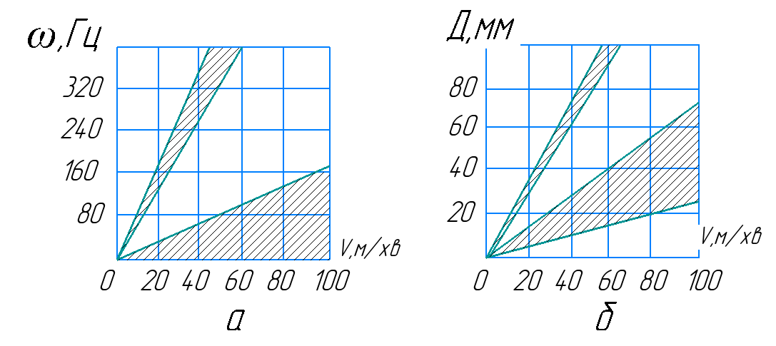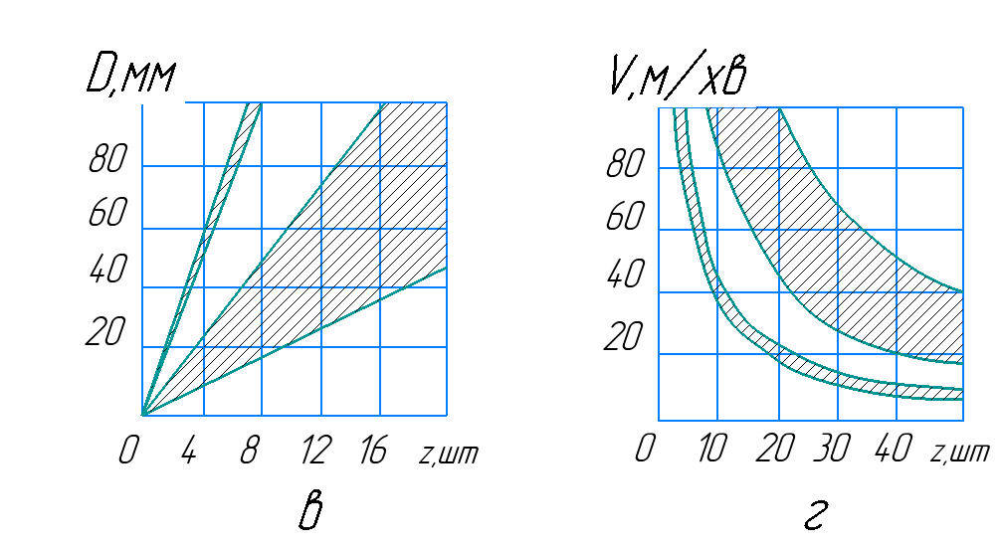
Рис. 15. Області стійкого різання при фрезеруванні в просторі конструктивних і технологічних параметрів.

Пояснюється це тим, що зі збільшенням глибини різання довжина зрізуємого шару при прийнятих умовах фрезерування збільшується в 2,5 рази, тоді як зі збільшенням ширини фрезерування вона збільшується лише в 1,2 рази. Аналогічний характер закономірностей зміни інтенсивності вібрацій від ширини фрезерування спостерігається для дискових і прорізних фрез.

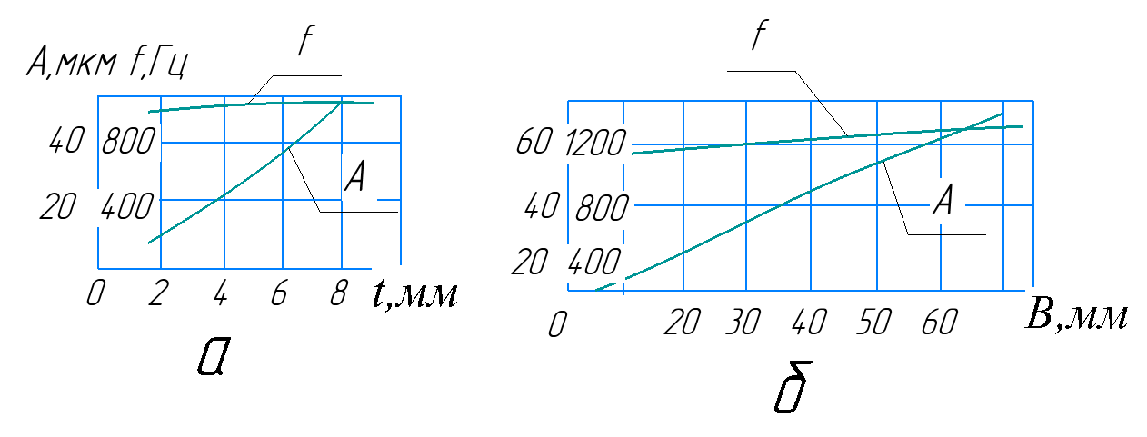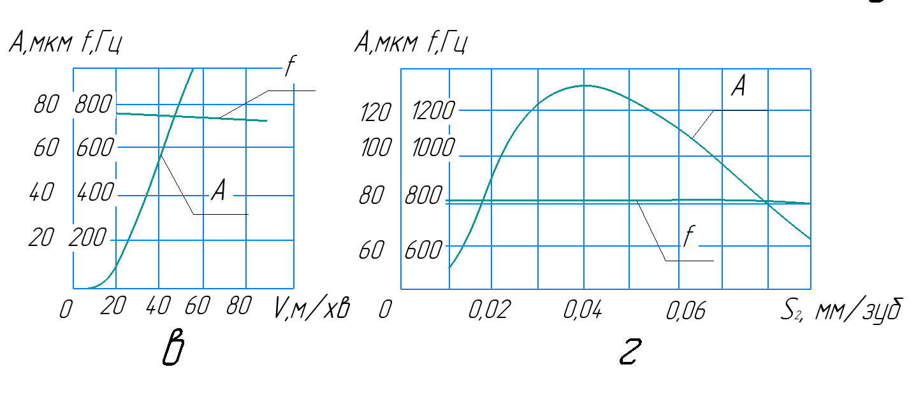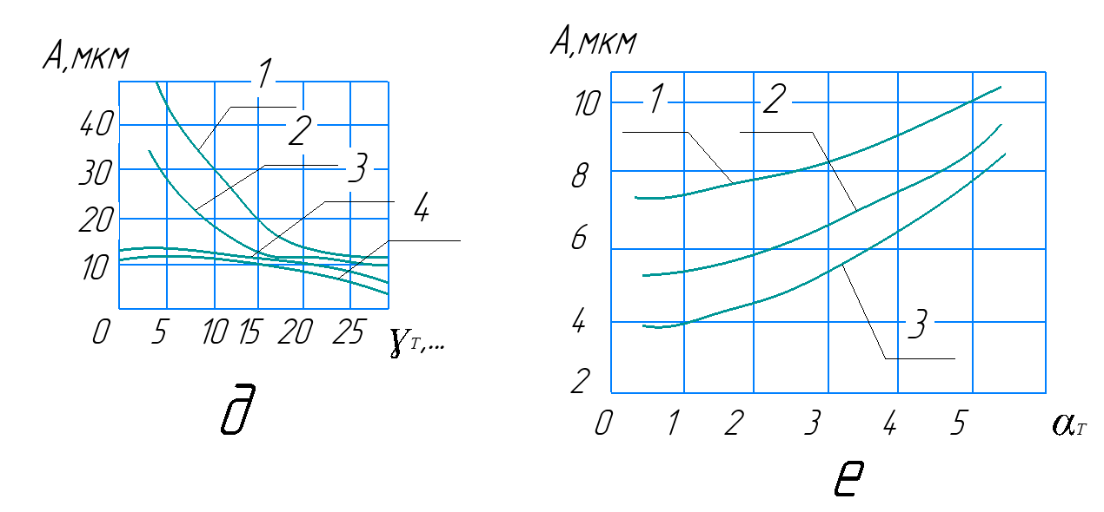
Рис. 16. Залежність інтенсивності і частоти коливань від режимів різання і геометричних параметрів фрез.
З огляду на вплив товщини і ширини зрізаного шару на інтенсивність коливань в процесі фрезерування при створенні вібростійких конструкцій фрез необхідно прагнути до скорочення довжини активної частини ріжучих кромок інструменту. На цьому принципі побудована конструкція вібростійкої фрези з шаховим розташуванням зубів (рис. 17). Ріжуча кромка кожного зуба в цьому випадку працює окремими ділянками, між якими виконані кільцеві канавки глибиною 0,5 мм. Ширина канавки приймається рівній половині кроку між середніми точками канавок. Середні точки канавки кожного зуба розташовані проти середньої точки ріжучого леза сусідніх зубів.
Швидкість різання в меншій мірі впливає на інтенсивність вібрацій, ніж параметри зрізу при фрезеруванні. Збільшення швидкості, як правило, призводить до деякого збільшення амплітуд коливань. Для процесу фрезерування зі збільшенням швидкості скорочується час повороту фрези на один зуб, а отже, частіше відбуваються врізання і виходи зубів з контакту з виробом, зростає енергія збудження, збільшується роль" сліду", залишеного на оброблюваної поверхні попереднім зубом.
При фрезеруванні кінцевою фрезою діаметром 50 мм з кутом гвинтової лінії зуба 40°, переднім і заднім торцевими кутами фрези, відповідно рівними 12°30' і 16°, з подачею 0,01 мм/зуб і глибиною різання 6 мм амплітуда коливань (рис, 16, в) збільшується, починаючи зі швидкості різання і = 26 м/хв, а частота коливань залишається практично незмінною. При роботі циліндричними фрезами інтенсивність коливань зростає зі збільшенням швидкості різання, а частота коливань знаходиться в межах 350 - 400 Гц. У цьому випадку вона нижче, ніж при роботі кінцевими фрезами (700 - 750 Гц), що вказує на зниження жорсткості в системі інструменту.
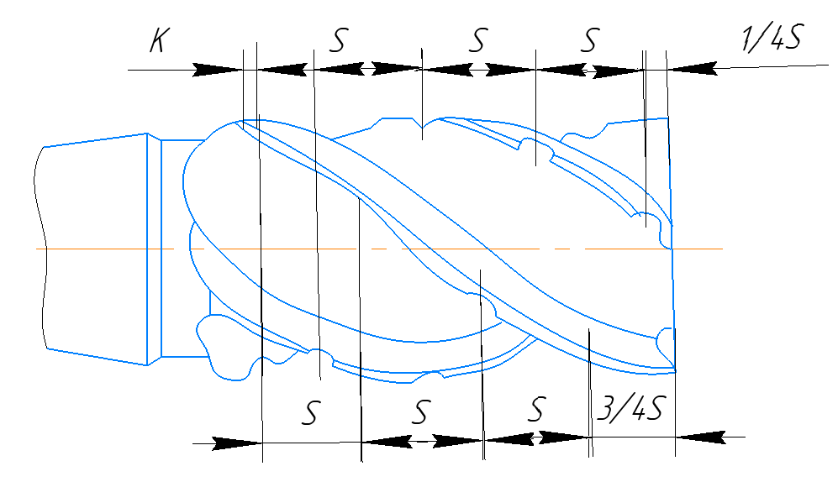
Рис. 17. Вібростійка фреза з шаховим розташуванням зубів
Визначення впливу подачі при фрезеруванні представляє особливий інтерес, так як при цьому відбувається зрізання шару металу змінної товщини, інструмент працює, знімаючи дуже тонкі стружки, і подача на зуб може дорівнювати декільком мікрометрів.
На рис. 16, г представлені результати дослідження залежності інтенсивності і частоти вібрацій від подачі при роботі кінцевою фрезою діаметром 50 мм з геометричними параметрами, відповідними умовам дослідження впливу швидкості різання. В області невеликих подач інтенсивність коливань невелика, потім вона зростає, досягаючи максимуму при подачах, рівних приблизно 0,04 мм/зуб, подальше збільшення подач призводить до зниження амплітуди вібрацій. Зі збільшенням швидкості різання інтенсивність вібрацій різко зростає і розширюється зона подач, в межах якої виникають інтенсивні коливання. Частота коливань зі зміною подач залишається незмінною і становить приблизно 800 Гц. При роботі циліндричними і торцевими фрезами характер залежності параметрів вібрацій від подачі аналогічний представленим на рис. 16, г.
Геометричні параметри фрез при деяких значеннях роблять істотний вплив на параметри вібрацій. На рис. 16, д представлені залежності амплітуди коливань від переднього торцевого кута $γ_{Т}$ кінцевої фрези при фрезеруванні зі швидкостями 48 і 39 м/хв (криві відповідно 1 і 2) і подачами 0,08, 0,12 мм/зуб (криві відповідно 3 і 4). Зміна переднього кута від 0 до 10° при обробці з подачами 0,08 і 0,12 мм/зуб (криві 3 і 4) не робить істотного впливу на інтенсивність коливань, і лише при подальшому збільшенні кута спостерігається деяке зниження рівня вібрацій.
Задній кут впливає на інтенсивність коливань, головним чином, при його малих значеннях - до 5° (рис . 16, е). Зменшення заднього торцевого кута кінцевої фрези при швидкостях різання 40; 32 і 26 м/хв (відповідно криві 1, 2, 3) сприяє гасінню вібрацій, так як збільшуються сили тертя на задній поверхні. При значеннях заднього кута 10-20° амплітуда в 1,4 -1,5 рази перевищує амплітуду коливань, що виникають, якщо кут дорівнює 5° [11], що пояснюється зменшенням майданчика контакту інструменту з деталлю і відповідним зменшенням демпфуючого впливу на систему сил, що діють на задній поверхні.
Помітний вплив на роботу кінцевих і циліндричних фрез надає кут спіралі гвинтовий канавки. Мінімальні амплітуди коливань і максимальна стійкість інструменту спостерігаються при значеннях кута спіралі 20 - 30° [11].
Вплив зносу інструменту на інтенсивність вібрацій починає позначатися вже при появі невеликої, шириною 0,1-0,15 мм, майданчика зносу. Це пояснюється демпфуючою дією майданчика. При подальшому збільшенні зносу до 0,2 мм амплітуда коливань зростає, тому для деяких типів фрез, що працюють при нерівномірному і переривчастому різанні, доводиться за критерій затуплення приймати знос по задній грані, рівний 0,25-0,3 мм [11]. Зниженню інтенсивності коливань при фрезеруванні сприяє невелика циліндрична стрічка, прошліфована по задній поверхні, а також віброгасильна фаска на ріжучих лезах фрези.
Збільшення числа зубів фрез при нерівномірному фрезеруванні призводить до збільшення амплітуд вібрацій, так як збільшується енергія збудження. Нерівномірне розташування зубів по колу зі зрушенням в 3 - 4° дає можливість знизити рівень вібрацій і на 10-20% збільшити стійкість інструменту.
Одним з основних факторів, що визначають рівень інтенсивності коливань, є жорсткість домінуючої коливальної системи. Зменшення жорсткості системи інструменту вдвічі призводить до збільшення амплітуди коливань в 3-5 разів. Тому сплави, що володіють високим ступенем демпфування, а отже, низькою жорсткістю, слід застосовувати не для виготовлення деталей системи інструменту, а для виготовлення віброгасильних і віброізолюючих елементів, таких як опори верстатів, станини, пружно-демпфуючі муфти, пружини для підвіски чутливих приладів, прокладки.

Вібрації при свердлінні, зенкеруванні і розгортанні.

Для процесів свердління, зенкерування і розгортання характерні замкнута система діючих сил, складні умови транспортування стружки і подачі МОР в зону різання, протікання процесу різання в обмежених умовах, мала крутильна жорсткість інструменту. При глибокому свердлінні процес ускладнюється втратою стійкості стебла інструменту.
Характер коливальних процесів, що відбуваються при обробці кінцевим мірним інструментом, залежить від його форми, числа і розташування ріжучих кромок, довжини інструменту і форми поперечного перерізу, що визначає його крутильну і поперечну жорсткість, режимів різання, оброблюваного матеріалу, виду МОР і цілого ряду інших факторів.
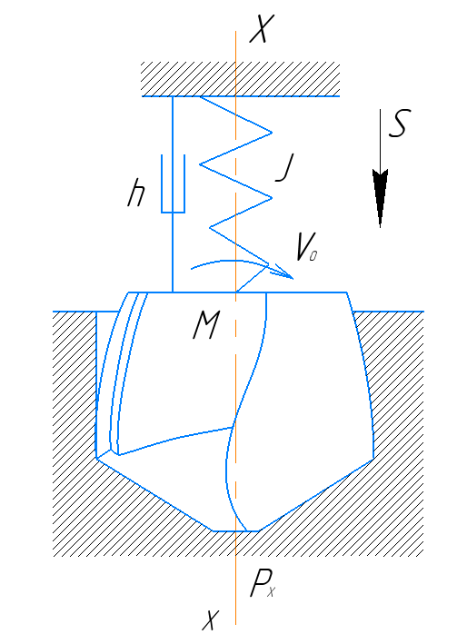
Рис. 18. Схема коливальної системи свердла, яка має одну ступінь свободи в напрямку подачі
Врізання свердла в монолітний матеріал супроводжується інтенсивними коливаннями, зумовленими змінами положення свердла в процесі різання, зміною товщиною кірки на поверхні заготовки, негативним впливом поперечної кромки. При зенкеруванні і розгортанні етап врізання відбувається стабільніше.
Система сил, що діє на свердло, може бути приведена до осьової силі, крутного моменту і надлишкової неврівноваженою радіальної силі. Прийнято вважати [41], що для стандартних свердел діаметром більше 10 мм осьові і крутильні коливання свердла не впливають на його згинальні коливання, так як частоти останніх різні, а амплітуда мала.
При описі коливань свердла приймають різні схеми коливальних систем [18, 41]. Вважають [18], що коливальною системою є система свердла (рис. 18), яка має одну ступінь свободи в напрямку подачі, при цьому вважають, що осьова сила не залежить від швидкості. Розглядаючи випадок консервативної системи без урахування сил опору коливальному руху і враховуючи всі сили, що діють в напрямку подачі, можна записати диференційне рівняння руху
$$m\ddot{x}+jx=P_{x},$$ | (7)
де m - приведена маса системи, j - її жорсткість, $P_{x}$- осьова сила.
Прийнята схема не враховує дії радіальних сил, які обумовлюють неминучі при свердлінні поперечні коливання Свердла в кінцевому підсумку, визначають точність обробки і якість обробленої поверхні. Радіальні сили виникають внаслідок нерівномірного заточування ріжучих кромок свердла, неоднорідності оброблюваного матеріалу, нестабільності процесу врізання, дії поперечної кромки свердла.
Домінуючу коливальну систему свердла можна представити [41] як коливальну систему з двома ступенями свободи (рис. 19, а). Оброблювана заготовка вважається абсолютно жорсткою, а свердло розглядається як матеріальна точка на осі свердла, що має масу m, підвішену на двох взаємно перпендикулярних пружинах. Поперечний переріз свердла, розташований у затисненого кінця його, заштриховано, а перетин, розташований біля вершини свердла, не заштриховано. Радіальна пряма Y проходить через вісь свердла і його куточок, утворений перетином головної ріжучої кромки і стрічки.
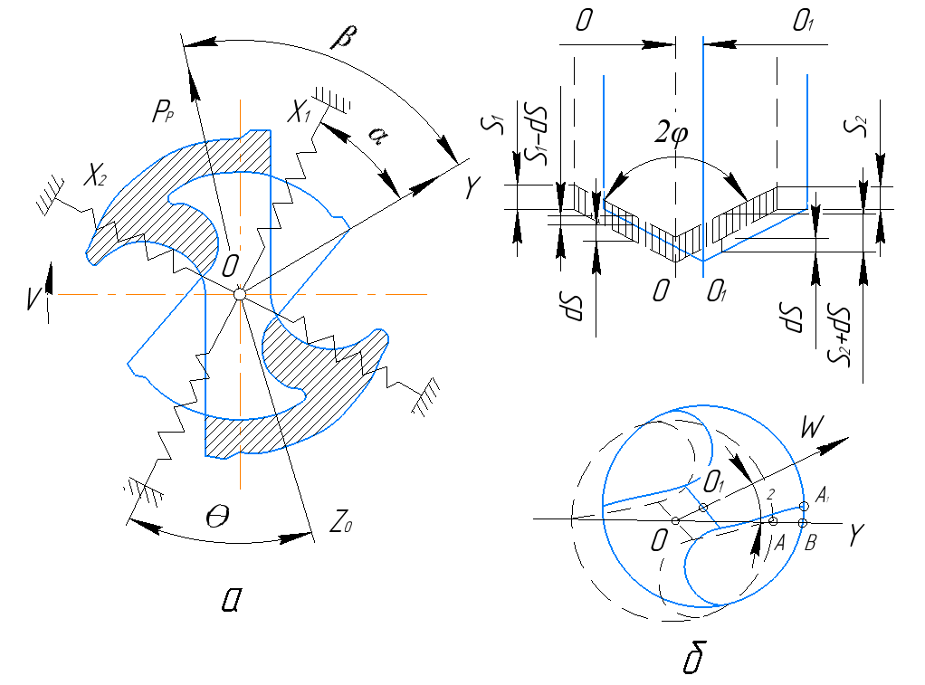
Рис.19. Схема коливальної системи свердла і схема зміни подач на ріжучий кромці при поперечних коливаннях.

Надлишкова радіальна сила $P_{p}$ діє на свердло в постійному напрямку, яке становить з віссю Y кут β і залежить від співвідношення сил на головних і поперечної ріжучих кромках. Експериментально встановлено, що в залежності від діаметра свердла, несиметричності його заточування і умов свердління величина надлишкової радіальної сили зазвичай змінюється від 50 до 200 Н.
Напрямки пружин системи, відповідні напрямам жорсткості свердла, позначені $X_{1}$ і $X_{2}$. Кут між цими напрямками і віссю Y позначений α $(0˂α˂\frac{π}{2})$, жорсткості пружин - відповідно $K_{1}$ і $K_{2}$, а їх постійні загасання - $C_{1}$ і $C_{2}$.
Свердління відбувається зі швидкістю v. Середнє положення свердла, відповідне стійкому різанню, визначається подачею $S_{1}$ на одну і $S_{2}$, на іншу ріжучі кромки (рис. 19, б). При цьому центр ваги системи знаходиться в точці О, а на свердло діє надмірна, обертова сила $P_{p}$. При зміні положення свердла на величину ${OO}_{1}$ = ${AA}_{1}$, в деякому напрямку W, становить з напрямком осі Y кут η, зменшується подача на одній з ріжучих кромок і збільшується на інший на величину dS. З рис. 19, б видно, що
dS = yctgφ,
де AB = y = Wcosη -зміщення свердла в напрямку осі Y, φ - половина кута при вершині свердла. Надлишкова радіальна сила не постійна, змінюється на деяку величину Δ$P_{p}$, і тому результуюча радіальна сила
$$R=P_{p}±P_{p}.$$
Зміна сили пропорційно величині деформації: Δ$P_{p}$ = ±ry. Тоді R= $P_{p}$ ± ry, де r - коефіцієнт пропорційності, що характеризує вплив різного поєднання режимів різання. З рис. 19, а видно, що $y=x_{1}cosα- x_{2}sinα$.
Виключаючи з розгляду постійну силу $P_{p}$, як на ту, що не впливає на коливання системи, рівняння руху для напрямків $X_{1}$ і $X_{2}$ можна записати у вигляді

$$\left\{\begin{aligned}M\frac{d^{2}x_{1}}{{dt}^{2}}+C_{1}\frac{{dx}_{1}}{dt}+\left[K_{1}+rcosαcos⁡(β-α)\right]x_{1}-rsinα\cos\left(β-α\right)x_{2}=0 \\ M\frac{d^{2}x_{2}}{{dt}^{2}}+C_{2}\frac{{dx}_{2}}{dt}+\left[K_{2}-rsinαsin(β-α)\right]x_{2}+rcosα\cos\left(β-α\right)x_{1}=0\end{aligned}\right.$$ | (8)

З цих рівнянь, враховуючи дані досліджень [14] для випадку системи з дуже малими відносними загасаннями, що прагнуть до нуля, можна отримати рівняння межі стійкості [41]:
$$\left\{\begin{aligned}K_{r1}=\frac{1}{d-1}\left[\cos\left(2α-β\right)±\sqrt{sin2αsin2(β-α)}\frac{1+\sqrt{d}}{2\sqrt[4]{d}}\right] \\ K_{r2}=\frac{1}{d-1}\left[\cos\left(2α-β\right)±\sqrt{sin2αsin2(β-α)}\frac{1+\sqrt{d}}{2\sqrt[4]{d}}\right]\end{aligned}\right.$$ | (9)
де $K_{r1}$= $K_{1}/r$; $K_{r2}= K_{2}/r$ - відношення коефіцієнта жорсткості до коефіцієнта впливу режиму різання, $d=K_{r1}/K_{r2}$, - відношення відносної жорсткості пружини в напрямку $X_{1}$ до відносної жорсткості пружини в напрямку $X_{2}$.
При роботі з постійним режимом різання (r = const) величина d характеризує вплив жорсткостей пружин на коливальну систему, а в разі роботи зі змінним режимом різання (r ≠ const) в заданій коливальній системі ($K_{1}$= const і $K_{2}$= const) параметр d характеризує вплив режиму різання на коливальну систему.
Аналіз рівнянь (9) показує, що в загальному випадку є дві межі стійкості, що визначаються значеннями
$$\left(K_{r1доп}, K_{r2доп}\right) і \left(K_{r1доп}, K_{r2доп}\right)$$
Нестійка робота може мати місце тільки в системі, що задовольняє нерівності 0˂α˂β. Значна нестійкість виникає тільки при α > 1, тобто в разі використання пружини меншої жорсткості. При заданих жорсткостях пружин і α = 0,5β нестійкість процесу виникає при найбільш низьких значеннях коефіцієнта впливу режимів різання r.
На рис. 20 показана залежність коефіцієнта r від кута α в полярних координатах, побудована для свердла діаметром 18,3 мм з робочою частиною довжиною 200 мм [41].
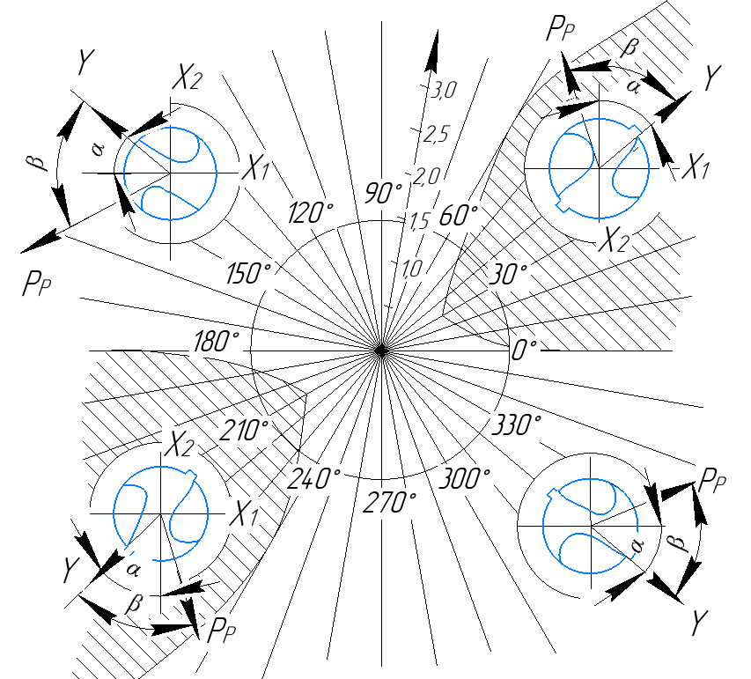
Рис.20. Залежність коефіцієнта r від кута α в полярних координатах.

Співвідношення сил на головних і поперечній ріжучих кромках прийнято таким, що надлишкова радіальна сила спрямована під кутом β = 60°. Повний кут закручування свердла змінюється в межах 630-1000°, при цьому кут нахилу гвинтової канавки змінюється від 25 до 37°.
При зміні кута закручування свердла нестійкість настає тільки в інтервалі 0˂α˂β. При α˃β процес свердління є стійким для будь-якого значення коефіцієнта впливу режиму різання r.
На рис. 20 Показані граничні лінії, що відокремлюють поле нестійкого різання (заштриховано) від стійкого. Нижня гранична лінія вказує ті значення коефіцієнта г, при яких зміна режиму різання, наприклад, зменшення подачі, призводить до виникнення автоколивань. Значення r, при якому процес свердління втрачає стійкість, багато в чому визначається орієнтацією системи, тобто кутом а.
Таким чином, кут закручування значно впливає на орієнтацію системи та її стійкість. При заданій величині кута нахилу гвинтової канавки орієнтація системи залежить від зміни довжини робочої частини свердла, наприклад, при переточках.
Для додання системі стійкості зазвичай збільшують жорсткість свердла шляхом зміни моменту інерції перетину за рахунок збільшення розмірів серцевини і спинки свердла. Однак, занадто велике збільшення цих розмірів призводить до зменшення площі стружкових канавок свердла і пакетування в них стружки. Жорсткість свердла значно збільшується при зменшенні його довжини. Однак це скорочує число переточувань свердла і в кінцевому підсумку термін його служби, а також унеможливлює обробку отворів великої глибини.
Стійкість свердла можна підвищити шляхом збільшення кута нахилу гвинтової канавки. Наприклад, у звичайних свердел при збільшенні кута нахилу гвинтовий канавки з 20 - 30° до 38 - 40° відношення жорсткостей зменшується з 1,25 - 1,15 до 1,06 - 1,05. При цьому, не змінюючи площу поперечного перерізу свердла, довжину свердла і режиму різання, можна домогтися більшої стійкості системи до згинальних коливань.
Вібростійкість системи підвищується із застосуванням свердел, які на відміну від стандартних мають чотири напрямних стрічки і серцевину збільшеного діаметру. Великі в порівнянні зі звичайними моменти інерції таких свердел визначають їх більш високу жорсткість і менші деформації при свердлінні. Максимальні кути закручування цих свердел приблизно в 2 -2,5 рази менше, ніж стандартних.В процесі різання свердло здійснює періодичні крутильні коливання, що підкоряються гармонійному закону. Подвійна амплітуда коливань таких свердел в 1,5 -2 рази нижче, ніж стандартних, в зв'язку з чим стійкість таких свердел і показники якості оброблюваних отворів набагато вище, ніж стандартних.
Значний вплив на якість обробки і стійкість процесу різання надають вібрації при глибокому свердлінні. Глибоке свердління практично завжди супроводжується вібраціями внаслідок різкого зниження жорсткості стебла інструменту. У виробничих умовах нестабільність роботи виражається в підвищеному відведенні свердла, швидкому затупленні ріжучих кромок, випинанні і частій поломці стебла свердла. У разі виникнення великих поперечних коливань твердий сплав ріжучої частини відчуває підвищені навантаження і швидко зношується.
Швидкісне свердління глибоких отворів неминуче супроводжується вимушеними коливаннями, що відбуваються з частотою, що дорівнює числу оборотів виробу. Виникнення коливань при глибокому свердлінні пояснюється різною твердістю окремих ділянок заготовки в даному поперечному перерізі, базуванням інструменту на оброблений ним же отвір, що володіє деякою кривизною, похибкою заточування ріжучих кромок інструменту і нерівномірністю їх зносу.
Стебло свердла втрачає стійкість при деякому значенні осьової сили. Критичне навантаження для стебла свердла
$$P_{кр}=\frac{ηEJ}{l^{2}}=\frac{π^{2}EJ}{{\left(μl\right)}^{2}},$$
де η -коефіцієнт стійкості, μ - коефіцієнт наведеної довжини, l - довжина свердла, Е - модуль пружності, J - момент інерції перетину стебла свердла.
Коефіцієнти η і μ визначають характер закріплення, вид навантаження, зміна перетину стебла по його довжині. Очевидно, $η= {(\frac{π}{μ})}^{2}$. Критичне навантаження залежить від коефіцієнта приведеної довжини і зростає при його збільшенні.
При свердлінні глибокого отвору діаметром 6,8 мм з числом обертів шпинделя 5500 об/хв осьова сила складає 170 М. Згідно конструкції верстата ГС-1 відстань b від вершини свердла до люнета становить 150 мм, довжина l деталі - 550 мм. В кінці свердління ця відстань збільшується до 700 мм, тобто відношення b/l змінюється в межах 0,3-0,85. За таких умов свердло працює стабільно при обраному числі оборотів. Дійсне відхилення свердла становить 0,4 мм. При числі оборотів 4400 об/хв свердло продовжує працювати нормально за рахунок дії сил внутрішнього тертя в матеріалі і опору тертю в місцях закріплення опор стебла свердла. Величина відведення знаходиться в межах заданого допуску. Зниження числа обертів до 3500 об/хв призводить до зниження подачі в 1,6 рази, до погіршення точності обробки в 1,75 рази і до збільшення відхилення свердла з 0,4 до 0,7 мм, що виходить за поле допуску.
Таким чином, вибір раціональних режимів різання, наприклад швидкості різання, дозволяє уникнути шкідливих вібрацій в системі, які призводять до зниження точності обробки, зокрема до збільшення відхилення свердла і розбивці отвору, а також до підвищеного зносу ріжучих кромок твердосплавного свердла.
Вібрації, що виникають при зенкеруванні, знижують стійкість ріжучого інструменту, якість обробки і призводять до руйнування лез твердосплавних зенкерів. Основною причиною вібрацій при зенкеруванні і розвертанні є наявність слідів від попередньої обробки на поверхні оброблюваного отвору. При цьому фактична глибина різання буде нерівномірною і періодично змінюється. Внаслідок цього в динамічній системі крім вимушених коливань розвиваються інтенсивні автоколивання, частота яких близька до частоти вільних коливань одного з елементів системи і залежить від кроку хвилястості на поверхні. Автоколивання можуть бути настільки інтенсивними, що подальша обробка стає неможливою. Тому підвищення продуктивності і якості обробки тісно пов'язане із забезпеченням вібростійкого різання.
Вплив конструктивних і геометричних параметрів зенкерів на інтенсивність вібрацій досліджено при зенкеруванні деталей зі сталі 45 насадними чотирьохзубими зенкерами з напайними пластинками з твердого сплаву Т5К10 [16]. Використовувалися зенкери зі звичайною заточуванням (φ = 60°, γ = 5°, α = 4°) і зенкери з нерівномірним кроком зубів (рис. 21, а); зенкери з зачисними зубами (вони заточені таким чином, що два зуба знімають основний припуск, а два інших тільки зачищають отвір), а також зенкери з кільцевою виточкою за профілем (рис. 21, б). Всі зенкери встановлювалися на стандартній оправці, що забезпечує виліт зенкера від шпинделя верстата, рівний 205 мм.
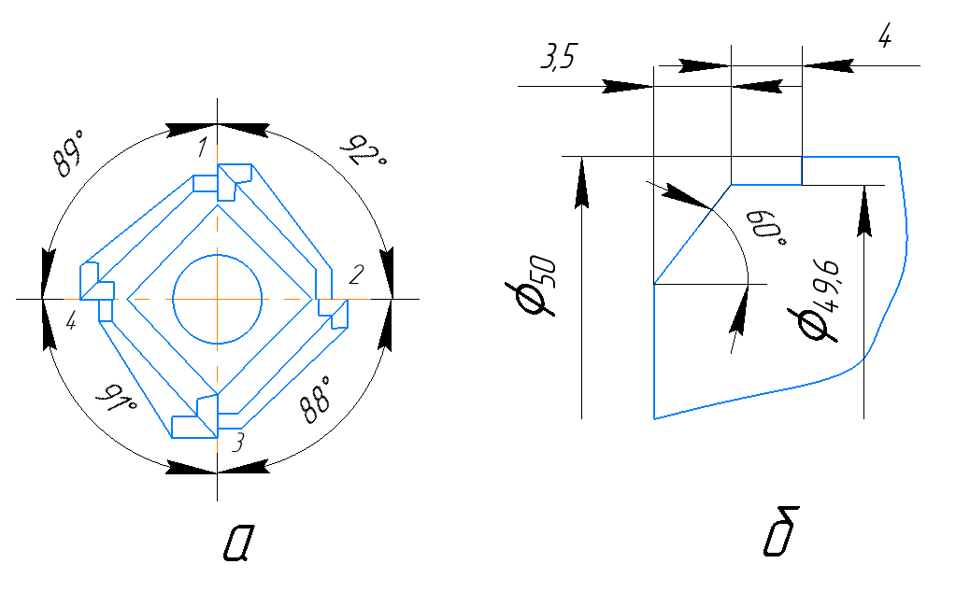
Рис. 21. Зенкери з нерівномірним кроком зубів і з кільцевою виточкою за профілем.

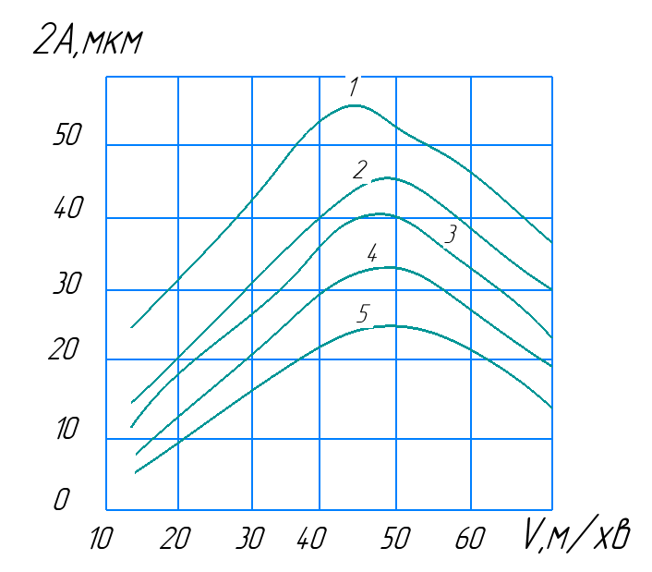
Рис.22. Залежність подвійної амплітуди коливань зенкерів від швидкості різання

Залежність подвійної амплітуди коливань від швидкості різання для різних зенкерів показана на рис 22. Обробка проводилася зенкерами діаметром 50 мм з подачею 0,6 мм / об і глибиною різання 2 мм. При різанні зенкером з передніми кутами γ = 0° і γ = 5° (лінія 1) спостерігаються більш інтенсивні вібрації, ніж при різанні зенкером зі звичайним заточуванням (лінія 2). Застосування зенкера з зачисними зубами сприяє зниженню рівня вібрацій (лінія 3), так як зменшується ефект дії хвилястості поверхні, утвореної попереднім проходом ріжучого інструменту. Використання зенкера з нерівномірним кроком зубів забезпечує значне зниження інтенсивності поперечних коливань (лінія 4). Пояснюється це головним чином тим, що при нерівномірному заточуванні товщина стружки, що знімається зубами зенкера, які зрізають основний припуск, збільшується при деякому зменшенні глибини різання.
При наявності кільцевої виточки радіальні коливання зенкера істотно послаблюються (рис. 22, лінія 5), так як при такому заточуванні забезпечується стабільний напрямок ріжучого інструменту, тертя між інструментом і оброблюваною деталлю зростає, внаслідок чого значно збільшується опір системи коливального руху.
При розгортанні характер коливальних процесів такий же, як і при зенкеруванні, так як причиною виникнення автоколивань є ефект регенерації коливань по сліду попередньої обробки. При рівномірному кроці хвиль на обробленій поверхні і розташуванні зубів розгортки вихідна хвилястість повністю копіюється, що свідчить про наявність коливань в системі. Для усунення вібрацій слід застосовувати розгортки з нерівномірним розташуванням зубів. Застосування розгорток підвищеної динамічної стійкості з вигладжувальними зубами дозволяє знизити коливання розгортки, що залежать від числа зубів, у вісім разів [25]. Це досягається за рахунок демпфуючої здатності вигладжувальних зубів розгортки, що значно збільшують постійну часу заднього кута, яка є демпфуючою складовою характеристики різання [14].
Збільшення жорсткості розгорток, кута при вершині і подачі позитивно позначається на стійкості обробки [41]. Підвищення глибини і швидкості різання в зоні низьких швидкостей, що застосовуються для розгорток з швидкорізальної сталі, негативно позначається на стійкості різання. У зоні значних швидкостей різання, що застосовуються для інструментів, оснащених твердим сплавом, зі збільшенням швидкості різання стійкість обробки підвищується, але незначно.
Дослідження показують, що такі багатолезові обертові інструменти, як свердла, зенкери, розгортки і мітчики мають характеристики спрямованості коливальних властивостей (жорсткість, власна частота, коефіцієнт демпфування), пов'язані з особливостями конструкції інструменту [43, 44]. Оптимальна конфігурація, що сприяє запобіганню вібрацій багатолезових обертових інструментів не залежить від умов різання, умов установки ріжучих кромок і коливальних властивостей системи. Оптимальне розташування ріжучих кромок дозволяє знизити рівень вібрацій інструментів, коливальні властивості яких мають певну спрямованість.

Вібростійкість при протягуванні
Протягування в залежності від виду і кінематичної схеми обробки поєднує в собі особливості багатьох способів різання, наприклад стругання, фрезерування, зенкерування, розгортання. Вільне протягування отвору симетричного профілю характеризується низькою швидкістю різання, великими силами різання, замкнутою схемою сил по поперечному перерізу отвору, відсутністю подачі як самостійно кінематичного руху, важкими умовами видалення стружки. Протягування ведеться з високими тяговими зусиллями і відповідно значними деформаціями пружної системи. Така система має підвищену чутливість до збурюючих імпульсів і реагує на них виникненням коливань з високим рівнем амплітуд по всіх координатах.
Вібрації при протягуванні виникають внаслідок переривчастості процесу різання, обумовленої конструкцією протяжного інструменту. Вхід і вихід зуба протяжки супроводжуються миттєвою зміною сили різання, що породжує виникнення в процесі протягування вимушених і власних коливань системи. Власні коливання каретки із закріпленою протяжкою в напрямку її переміщення супроводжуються коливаннями і в інших напрямках, які можливі внаслідок наявності зазорів в напрямних при русі, а також внаслідок деякої податливості системи верстата в стиках і у вузлі кріплення деталі. Амплітуди коливань в напрямку руху протягання іноді досягають 0,4 мм, а амплітуди поперечних коливань-0,05 мм [7].
Додатковим джерелом вібрацій є сліди ріжучих зубів на поверхні протягнутого виробу. Ці сліди, з'являються в результаті поперечних коливань протягання, мають в деяких випадках крок, рівний кроку протягання.
Вібрації, якими супроводжується протягування, негативно позначаються на якості оброблених поверхонь і стійкості інструменту, так як внаслідок роботи з вібраціями утворюються кільцеві риски при внутрішньому і поперечні при зовнішньому протягуванні. Кільцеві риски з'являються внаслідок того, що за період власних коливань протягання в радіальному напрямку амплітуди спрямовані в протилежні сторони. Розмір рисок визначається діаметром зубів протягання, розмахом поперечних коливань і опором, яке надає зовнішнє середовище.
Частота вимушених коливань при протягуванні залежить від частоти коливань каретки протяжних верстатів, яка дорівнює їх власній частоті $f_{o}$ і визначається наведеною масою каретки і жорсткістю гідроприводу. В результаті періодичної зміни навантаження на пружну систему верстата при вході зубів в метал і виході з нього з частотою $f_{в}$ відбуваються відповідні зміщення системи верстата в поздовжньому і радіальному напрямках.
В процесі зовнішнього протягування виникають вимушені коливання з частотою $f_{в}$, модульовані частотою $f_{е}$. Крім цих коливань при внутрішньому протягуванні виникають коливання власне протягання з частотою 100-250 Гц [5]. Вібраційна хвиля, залишена на поверхні протяжкою, являє собою трикомпонентну криву. Низькочастотна складова визначається першою гармонікою спектру функції зміни навантаження, друга складова-першою власною частотою системи, а високочастотна - коливаннями протягання.
Висота хвилі һ і рівень поздовжніх коливань протягання ${Δv}_{z}$, залежать від відносного навантаження і від швидкості $v_{0}$, протягування, При підтримуванні протягання в процесі різання поперечні коливання не усуваються, а лише знижується амплітуда і підвищується частота.
При внутрішньому протягуванні через різке падіння навантаження в момент виходу зуба внаслідок нежорсткості механічної системи деталь і

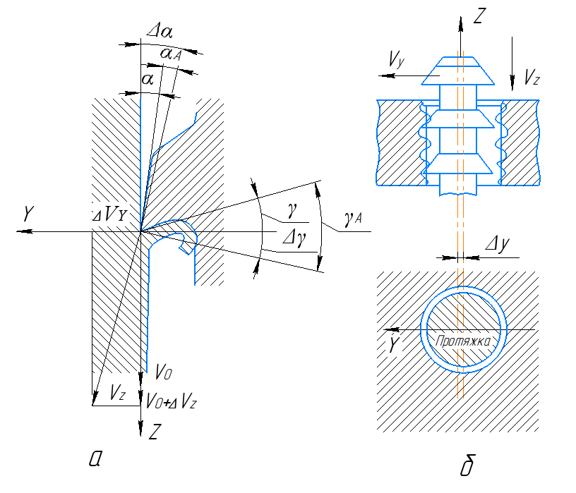
Рис. 23. Схема внутрішнього протягування при наявності коливань

протяжка зближуються відповідно до коливань швидкості ${Δv}_{y}$ (рис. 23, а). Одночасно зростає швидкість руху каретки по осі Z (рис, 23, б). Подальший характер поперечних коливань до виходу наступного зуба залежить від коливань ${Δv}_{z}$ швидкості каретки. Вектор дійсної швидкості різання $v_{д}$ (рис. 23, а) відхиляється від осі Z. При цьому змінюються дійсні значення заднього і переднього кутів протягання. При малих задніх кутах і великих Av, може виявитися, що дійсний задній кут менше або дорівнює нулю, внаслідок чого умови різання погіршуються. Зміна кутів свідчить про те, що навіть при номінальному задньому куті заточування для внутрішніх протяжок, рівному 3°, його дійсне значення в процесі різання - 50'.
Зниженню рівня коливань і відповідно підвищенню якості обробки і стійкості інструменту сприяє збільшення радіальної жорсткості системи, підвищення швидкості різання, збільшення заднього кута зубів протягання.
Швидкість різання в значній мірі визначає характер коливальних процесів при протягуванні. Інтенсивність коливань елементів пружної системи, розташованих поблизу зони різання, в ряді випадків знаходиться в прямій залежності від швидкості протягування. При протягуванні частота вимушених коливань в напрямку руху робочої каретки
$$f_{в}=\frac{100v}{6t},$$
де v-швидкість руху робочої каретки, t - крок зубів протягання.
Варіюючи швидкістю різання, можна уникнути зближення величин частот вимушених і власних коливань окремих елементів пружної системи і тим самим забезпечити роботу в зарезонансній області частот. Залежність інтенсивності коливань від швидкості різання для різних по оброблюваності матеріалів може бути абсолютно різною навіть в порівняно вузькому діапазоні швидкостей, характерному для протягування.
На рис. 24 показані залежності середніх амплітуд власних коливань каретки $A_{zср}$ від шляху протягування L, а також зміна тягових зусиль $Q_{ср}$ протяжного верстата вздовж цього шляху [6]. Оброблялася сталь 45 (рис. 24, а, б) і сталь 40ХС (рис, 24, в, г) зі швидкостями 9 м/хв (криві 1), 6 м/хв (криві 2) і 3 м/хв (криві 3). Для сталі 40ХС тягове зусилля змінювалося в межах 0,06 - 0,13 МН, а для сталі 45 - в межах 0,06-0,12 МН. Протягування деталей довжиною до 200 мм здійснювалося при тягових зусиллях порядку 0,05-0,09 MH (рис. 24, а, б), довжиною 200 - 400 мм - близько 0,09-0,13 МН. Ступінь стійкості системи при обробці деталей меншої довжини вище, ніж при обробці довгих деталей. У цьому випадку зміна швидкості різання має менший вплив на інтенсивність коливань.

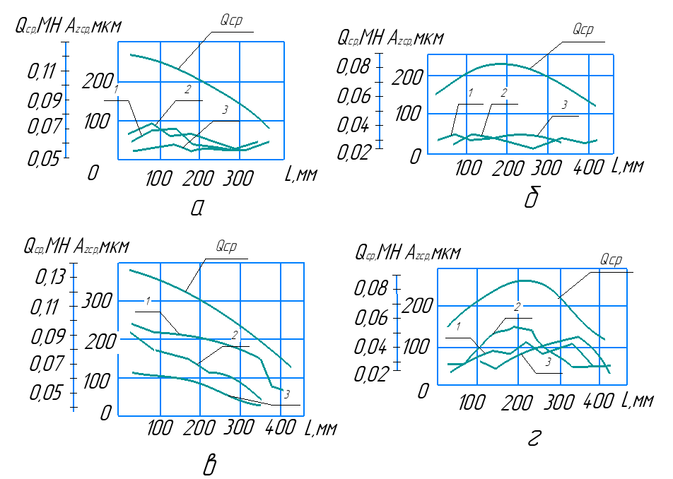
Рис. 24. Зміна тягового зусилля протяжного верстата уздовж шляху протягування і залежність середніх амплітуд власних коливань каретки від цього шляху і тягового зусилля

При швидкостях 6 і 9 м/хв амплітуди вздовж шляху протягування істотно знижуються, при швидкості 3 м/хв вони майже не змінюються. Порівняння рис. 24, в і г показує, що підвищення тягового зусилля не зробило значного впливу на ступінь стійкості системи при найнижчій швидкості різання. При невеликих тягових зусиллях і хорошою оброблюваності матеріалу (рис. 24, б) ступінь стійкості системи відносно висока, і амплітуди на всіх швидкостях залишаються низькими. Протягування сталі 45 (рис. 24, б, г) в інтервалі швидкостей 3 - 9 м/хв при порівняно малих тягових зусиллях характеризується незначними змінами амплітуд. У разі протягування сталі 40ХС амплітуди в 2 - 4 рази більше, вони зростають з підвищенням швидкості від 3 до 6 м/хв. Характер кривих на рис. 24 показує, що чим нижче стійкість системи, тим чіткіше проявляється залежність інтенсивності коливань від швидкості.
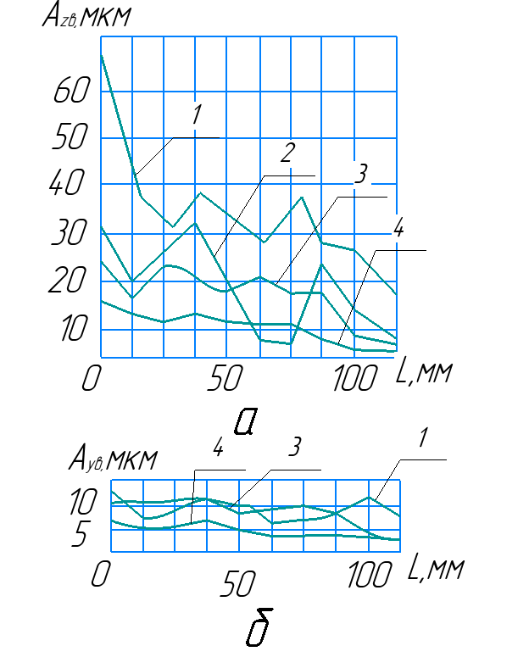
Рис. 25. Залежність вимушених поздовжніх коливань каретки і поперечних коливань протяжки від шляху протягування.
Аналіз коливань при протягуванні показує, що існує певний зв'язок між амплітудою поздовжніх і поперечних коливань - зростання амплітуд поздовжніх коливань супроводжується зростанням амплітуд поперечних (рис. 25), які надають найбільш несприятливий вплив на якість обробленої поверхні і знос інструменту.
Підвищення швидкості протягування з 2 м/хв (крива 4) до 3,8 м/хв (крива 3), 4,5 м/хв (крива 2) і 7,5 м/хв (крива 1) супроводжується зростанням амплітуд $A_{zв}$ поздовжніх коливань і амплітуд $A_{yв}$ поперечних коливань. Це говорить про те, що при виході з заготовки будь-якого зуба протягання наступні зуби, що знаходяться в цей час в контакті з деталлю, під дією динамічних сил вдавлюються в неї з зусиллями, зростаючими в міру підвищення швидкості різання. При цьому максимальні миттєві значення сили, прикладеної до поверхні зрізу з боку ріжучої кромки і потиличної частини зуба, залежать від швидкості протягування.
Найбільш інтенсивні коливання спостерігаються при роботі чорнових зубів протяжки, які залишають на поверхні досить глибокі сліди вібрацій. Сліди усуваються чистовими і калібруючими зубами, працюючими при дуже низькому рівні вібрацій.
Протягування ведеться зазвичай на низьких швидкостях різання. Збільшення швидкості різання супроводжується підвищенням інтенсивності вібрацій, причому існує деякий якісний рубіж швидкості - 3 м/хв, при переході якого інтенсивність вібрацій значно зростає. Таке підвищення швидкості може допускатися лише в тих випадках, коли загальна інтенсивність вібрацій виявляється низькою.
При швидкостях протягування 5 м / хв і вище амплітуди вимушених коливань стають в ряді випадків порівнянними з амплітудами власних коливань, і тому при високих швидкостях різання необхідно враховувати несприятливий вплив і власних коливань.
Кожен ріжучий зуб протяжки [6] за той час, протягом якого він контактує з заготовкою, в результаті поперечних коливань відчуває поштовхи, число яких
$$n=\frac{lf_{cy}}{v},$$
де l - довжина протягування, $f_{cy}$ - частота власних коливань домінуючого вузла системи в напрямку протягування.
Кількість імпульсів в поперечному напрямку за час контакту одного леза з заготовкою зменшується в стільки разів, у скільки збільшується швидкість різання. Якщо врахувати, що за час між переточками кожне лезо відчуває десятки тисяч таких несприятливих поштовхів, то стане очевидним перевага обробки на більш високій швидкості.
Залежність динамічної характеристики різання від тягових зусиль при протягуванні має степеневий характер і виражається [14] рівнянням $P_{g}-K_{p}a(1-e^{t/T_{p}})$ де $K_{p}$ - коефіцієнт різання, $K_{p}=KB$, $K=σ_{0}ξ_{0}$ - питома сила різання, В - ширина зрізу, а - зміна товщини зрізу (підйом на зуб протяжки), t - час, $T_{p}$ - постійна часу стружкоутворення.
Коефіцієнт $K_{p}$, вказує на прямо пропорційну залежність динамічної характеристики від зусилля протягування. Вплив тягового зусилля на амплітуду коливання також визначається ступенем стійкості пружної системи верстата.
Характер зміни величини тягового зусилля вздовж шляху протягування аналогічний характеру коливань тягового зусилля по ділянках. Помічено, що величини амплітуд коливань швидкості каретки знаходяться в прямій залежності від інтенсивності коливань тягового зусилля [6].
На рис. 26 представлені графіки зміни тягового зусилля $Q_{ср}$ уздовж шляху протягування і залежність амплітуд $A_{zср}$ власних коливань від цього шляху і тягових зусиль при обробці сталі 45 (рис . 26, а, г) і стали 40XC (рис. 26, б, в) зі швидкістю різання 3 м / хв (рис. 26, а, б), 6 м / хв (рис. 26, в) і 9 м / хв (рис. 26, г). Протягалися деталі довжиною 193 мм (криві 1) і 425 мм (криві 2).
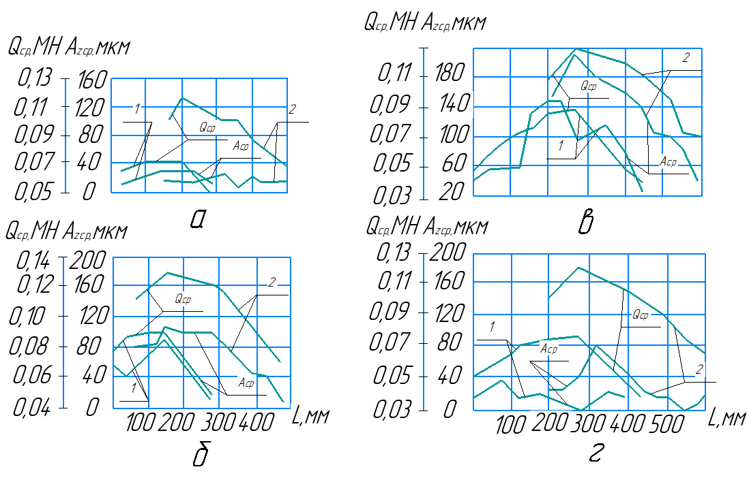
Рис. 26. Зміна тягового зусилля вздовж шляху протягування і залежність амплітуд $A_{zср}$ від цього шляху і тягового зусилля.

При низьких швидкостях різання (рис. 26, а) інтенсивність коливань при протягуванні сталі 45 майже не залежить від змін тягового зусилля і загальний рівень їх залишається дуже низьким.
Інша картина спостерігається при обробці сталі 40ХС з тією ж швидкістю різання (рис. 26, б). При більш високих значеннях тягового зусилля конфігурації кривих $Q_{ср}$ і $A_{zср}$ дуже схожі. Це свідчить про те, що підвищення тягового зусилля викликає збільшення коливань каретки, тобто стійкість системи знижується. При обробці тієї ж сталі (рис. 26, в) на тому ж рівні тягових зусиль і швидкості різання 6 м / хв спостерігається аналогічна картина.
Для кривих 1 на рис. 26, б конфігурації ліній $Q_{ср}$ і $A_{zср}$ не мають явно вираженої подібності, але загальний характер залежності у них однаковий. При великих тягових зусиллях і відповідно більш високих значеннях $A_{zср}$ (рис. 26, г, криві 2) подібність з'являється знову.
Таким чином, вібростійкість при протягуванні можна підвищити шляхом збільшення частоти власних коливань за рахунок зменшення наведеної маси каретки, збільшення жорсткості системи за рахунок усунення зазорів в рухомих з'єднаннях, зменшення робочих тисків гідроприводів верстатів, вибору раціональних швидкостей різання, а також посилення демпфування за допомогою віброгасників.

Усунення вібрації при багатолезовій обробці
Вібрації при багатолезовій обробці мають свою специфіку. Внаслідок того, що в різанні зазвичай бере участь кілька лез, динамічна система верстата отримує одночасно безліч збурюючих впливів, різних за величиною і напрямком. Відповідна реакція пружної системи проявляється на кожному окремому лезі у вигляді пружних переміщень і прирощень сили різання. Стійкість в системі досягається при рівності сил збудження і демпфування. Величина цих сил в значній мірі залежить від конструкції верстата, інструменту, жорсткості їх окремих елементів, швидкості переміщення вузлів, ступеня демпфування в рухомих вузлах, а також від конструктивних параметрів багатолезового інструменту: форми і кількості зубів, відносного розташування зубів за профілем інструменту, геометричних параметрів заточування зубів, відносної жорсткості тіла інструменту, частоти власних коливань.
Гасінню коливань при багатолезовій обробці сприяє раціональний вибір режимів різання і, особливо, швидкості різання; оптимальна заточка лез інструменту; розташування зубів, при якому досягається стійкість в системі; облік характеристик спрямованості коливальних властивостей багатолезових інструментів.
Значний ефект спостерігається при використанні технологічних засобів гасіння вібрацій, зокрема при роботі в області стійкості і підвищення демпфування в системі з використанням віброгасильних пристроїв. Такі пристрої широко застосовуються для виконання операцій фрезерування, свердління, зенкерування і розгортання.
На операціях фрезерування використовують віброгасильні пристрої, що дозволяють усувати коливання домінуючої системи фрезерного верстата (рис. 27). Демпфер сухого тертя (рис. 27, а) встановлюють на хоботі фрезерного верстата. У глухі отвори в хоботі вставляють диски тертя 3, інерційні маси 2 і пружину 4, підтиснуті гвинтом 1. Налаштування віброгасника на частоту і форму коливань, що гасяться виробляють підбором мас і пружини, а також регулюванням гвинта 1. Аналогічна робота динамічного демпфера (рис. 27, б), маховик 2 якого встановлюють на шпинделі 1 верстата. Розсіювання енергії коливань відбувається за рахунок тертя між маховиком 2 і двома дисками 3, силу стиснення яких регулюють гвинтом 4.
Для усунення вібрацій на хоботі верстата встановлюють динамічний гаситель коливань (рис. 27, в), у якого роль пружини і демпфера виконує пружно демпфуючий елемент 2 і масло між вантажем 3 і косинцем 4. Кульки 1 дозволяють плавно переміщатися вантажу 3 в горизонтальній площині. Застосування вантажу масою 65 кг дозволяє знизити частоту коливань з 93,3 Гц до 69,5 Гц, а амплітуду коливань в 4 - 9 разів.

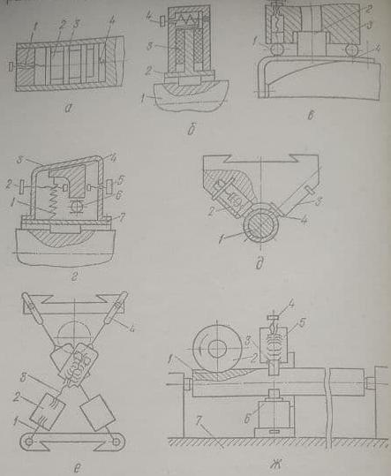
Рис. 27. Віброгасильні пристрої, які використовуються при фрезеруванні.

Гасіння коливань шпинделя верстата здійснюється за допомогою демпфера (рис. 27, г), що складається з корпусу 3, який встановлюється на шпинделі верстата за допомогою втулки 7, маховика 4, утримуваного від обертання на підшипнику 6 пружинами 1. Корпус демпфера герметичний і залитий маслом. Зазор регулюють осьовим переміщенням маховика гвинтами 2 і 5. Застосування демпфера дозволяє зменшити коливання крутного моменту в 2-3 рази.
Для зменшення коливань оправки з фрезою застосовується люнет-віброгасник (рис. 27, д), який складається з двох підвісок 3, що встановлюються на хоботі верстата. Кожна з підвісок забезпечена двома черевиками 4, що контактують з оправкою 1. При виникненні вібрацій коливання фрези через оправку передаються черевикам 4, а потім пакету тарілчастих пружин 2, де вони гасяться за рахунок тертя, що виникає при стисненні і розтиснені пружин. Тарілчасті пружини обрані в якості поглинача коливань, так як вони мають високу демпфуючу здатність. Демпфуючі елементи розташовані з двох сторін фрезерної оправки і здійснюють гасіння вібрацій при поздовжньому переміщенні столу в двох напрямках. Черевики розташовані з боку, протилежного оброблюваної деталі, тому розміщення люнетів-віброгасників не перешкоджає налаштуванню фрези на задану глибину різання. Люнет-віброгасник доцільно розташовувати в безпосередній близкості від ріжучого інструменту, так як в цьому випадку він розсіює найбільшу кількість енергії, що підтримує коливання, і його дія найбільш ефективна. Застосування цього пристрою дозволяє значно підвищити продуктивність обробки за рахунок підвищення вібростійкості системи.
На горизонтально-фрезерних верстатах для зменшення вібрацій застосовуються ножиці з демпфуючими елементами (рис. 27, е), що дозволяють поряд зі збільшенням жорсткості системи виключити передачу коливань від системи інструменту до деталі. Віброгасильні тяги, що з'єднують хобот і консоль верстата, складаються з нижньої 1, середньої 3 і верхньої 4 частин. Натяг тяг регулюють гайкою 2. При обробці на горизонтально-фрезерному верстаті 6Н83 стали 45 фрезою діаметром 82 мм з числом зубів 18 при швидкості різання 19 м/хв, подачі 0,02 мм/зуб, ширині фрезерування 72 мм і глибині різання 4 мм амплітуда коливань без застосування віброгасильних засобів досягала 70 мкм, а при вільній посадці віброгасника на хобот - 22 мкм. Застосування люнета дозволило повністю усунути коливання, вони з'явилися тільки при досягненні глибини різання 10 мм. Спільне застосування люнета і тяг дозволяє збільшити граничну глибину фрезерування від 1,8 до 11 мм.
При фрезеруванні паза дисковою фрезою 2 в нежорсткій довгій деталі застосовується люнет-віброгасник (рис, 27, ж), конструкція якого аналогічна конструкції люнета, застосовуваного при токарній обробці. Люнет нижньою частиною 6 встановлюється на стіл 7 фрезерного верстата. Черевики 3 контактують з поверхнею оброблюваної деталі 1 і передають виникаючі коливання на демпфуючий елемент 5, що складається з пакету тарілчастих пружин. Зусилля стиснення пружин регулюється гвинтом 4.

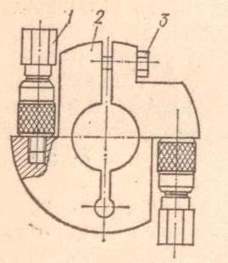
Рис. 28. Пристосування для гасіння вібрацій кінцевих інструментів.
Використання пристроїв для гасіння вібрацій дає значний ефект при обробці кінцевими багатолезовими інструментами-свердлами, зенкерами і розгортками. Пристосування, показане на рис. 28, призначено для гасіння вібрацій свердел і розгорток. Масивне розрізне кільце 2 стискається болтом 3. На майданчиках кільця встановлюються два віброгасника 1 ударної дії. Пристосування встановлюється на свердлі на відстані 100-150 мм від ріжучих кромок і майже повністю гасить коливання. При розгортанні деталей порожнистої форми типу труб застосовуються одночасно два пристосування, що встановлюються на трубі і розгортці. Принцип дії пристосування полягає в поглинанні енергії коливань масивним корпусом. Для його використання в більш широкому діапазоні діаметрів інструментів застосовуються перехідні розрізні втулки.

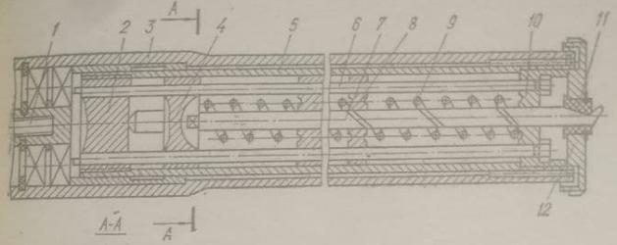
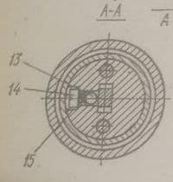 | Рис. 29. Пристрій для підвищення поздовжньої стійкості стебла свердла при глибокому свердлінні.

Глибоке свердління зазвичай супроводжується коливаннями, що призводить до втрати стійкості свердла, поздовжня стійкість свердла зменшується пропорційно квадрату глибини оброблюваного отвору, що обмежує продуктивність свердління при збільшенні довжини інструменту. Для збереження поздовжньої стійкості свердла необхідно зменшувати осьову складову сили різання шляхом зменшення подачі, а це призводить до зниження продуктивності обробки. Застосування проміжних опор інструменту дозволяє більш повно використовувати технологічні можливості глибокого свердління [20]. Проміжні опори свердла і опор, встановлені в телескопічно з'єднувальних втулках і розділені спіральними пружинами, сприяють рівномірній зміни відстані між опорами в процесі обробки і зниженню вібрацій.
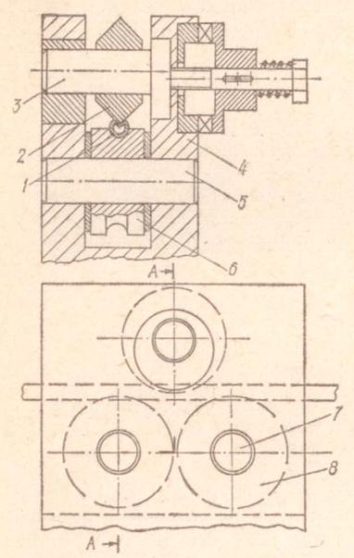
Рис.30. Люнет для підвищення поздовжньої стійкості стебла свердла і усунення його поперечних коливань при глибокому свердлінні.
Пристрій для підвищення поздовжньої стійкості стебла свердла при глибокому свердлінні (рис. 29) складається з силової головки, в корпусі 3 якої встановлено шпиндель 5, виконаний у вигляді гідроциліндра [20]. У ньому знаходиться поршень 4, в паз якого входить хвостовик свердла 7. Циліндричні стержні 6 закріплені в кришках 2 і 10 гідроциліндра. Для збільшення поздовжньої стійкості свердла служать проміжні опори 8 з отворами. Кількість необхідних опор
$$n≥l\sqrt{\frac{P_{o}}{ξEJ_{min}}},$$
де $P_{o}$ - осьова навантаження на інструмент, l і $J_{min}$ - довжина і момент інерції поперечного перерізу стебла, Е - модуль пружності, $ξ$ - коефіцієнт стійкості.
Між опорами розміщені спіральні пружини 9 рівної жорсткості, які забезпечують рівномірне переміщення опор в напрямку подачі. Вал 1 від електродвигуна передає обертання кришці 2 гідроциліндра, при цьому одночасно починають обертатися стрижні 6, поршень 4, опори 8, кришка 10 і свердло 7. Свердло охороняється від осьового зміщення кулькою 13, яка утримується від зміщення пружиною 15. Натяг пружини регулюється гвинтом 14. У передній кришці 12 обертається захисна втулка 11, профіль отвору якої відповідає профілю стружковідвідних канавок. Робоча подача і відведення свердла здійснюються гідроприводом, настройка якого на заданий цикл проводиться за допомогою системи колійної автоматики. Застосування силових головок для глибокого свердління сприяє підвищенню поздовжньої стійкості стебла, що дозволяє збільшити граничну глибину свердління.
Гранична поздовжня стійкість стебла свердла при глибокому свердлінні може бути підвищена із застосуванням спеціального люнета (рис, 30) [42]. У корпусі 4 люнета встановлені на осях 3, 5 і 7 профільовані ролики 2, 6 і 8, між якими поміщається свердло 1.
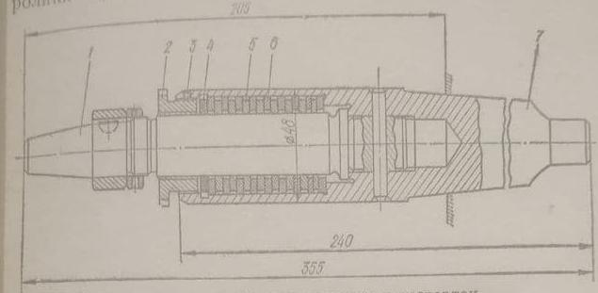
Рис. 31. Віброгасильна оправка для зенкерів і розверток.

При установці його підтискають роликом 2 за допомогою ексцентрикової осі 3 до роликів 6 і 8. Застосування люнета дозволяє також істотно знизити рівень поперечних коливань. Максимальна амплітуда коливань при свердлінні без люнетів становила 0,7 мм, а з двома люнетами описаної конструкції - 0,28 мм.
Для усунення вібрацій при зенкеруванні і розгортанні застосовується віброгасильна оправка, показана на рис. 31. У корпусі 7 закріплена оправка 1, на якій по щільній посадці встановлені сталеві прошліфовані диски 5 товщиною 1 мм. Між корпусом 7 і зовнішньою поверхнею дисків передбачений зазор 0,5 мм. Диски 5 чергуються з такими ж дисками 6, які встановлені по щільній посадці в корпусі 7, але з зазором 0,5 мм по внутрішніх поверхнях щодо оправлення 1. Диски затискаються гайкою 2, після чого вона стопориться гвинтом 3, що запобігає її відгвинчуванню під час роботи. Пружна гумова прокладка 4 забезпечує можливість затиснення дисків з необхідним зусиллям.
Жорсткість виброгасильної оправки залежить від зусилля затиску і збільшується до деякого постійного значення при його підвищенні. Дослідження показали [16], що віброгасильна оправка максимально гасить коливання в тих випадках, коли її радіальна жорсткість
$$j_{2}=j_{3}-\frac{j_{3}-j_{1}}{10},$$
де $j_{1}$ і $j_{3}$ відповідно мінімальна і максимальна жорсткість оправлення.
Велика кількість дисків оправки забезпечує її надійну і тривалу роботу без регулювання зусилля затиску дисків. Застосування оправки дозволяє знизити в 2-2,5 рази рівень радіальних коливань при зенкеруванні. Це пояснюється тим, що енергія коливань витрачається на тертя між дисками. В якості поглинача коливань у віброгасильній оправці може бути використана гума, що володіє великою питомою енергоємністю.
Виброгасильні оправки можуть застосовуватися при обробці насадними розгортками, цековками і зенковками.

Глава 3
Вібрації при нарізанні різьби та способи їх усунення

Особливості явища вібрації при нарізанні різьби
Одним з найбільш продуктивних і точних методів утворення зовнішніх різьб на металорізальному обладнанні є нарізування різьби різьбонарізними головками з круглими гребінками. Однак не завжди якість різьби, що нарізається головками, досить висока, що в значній мірі пояснюється нестійкою роботою головок. Досягнення високої точності різьби і низької шорсткості поверхні можливо лише в разі, якщо процес різання не порушується вібраціями, тобто при стійкій роботі головок.
Вібрації в системі при різьбонарізанні супроводжуються зривом виступів різьби, появою хвилястості, надирів і рисок на поверхні витків. Особливо значні сліди вібрацій спостерігаються при нарізуванні різьби діаметром вище 20 мм на довгих нежорстких деталях [35, 36]. При нарізуванні точних різьб наявність коливань в системі призводить до різкого збільшення браку різьбових виробів, так як висота слідів вібрацій в ряді випадків буває порівнянна з допуском на різьбу.
Вібрації при різьбонарізанні можна уявити як складний процес, характеристики якого залежать від багатьох технологічних факторів. Формування профілю різьби відбувається при одночасній роботі чотирьох гребінок, кожна з яких має кілька ріжучих кромок. За один оборот головки при подачі, рівній кроку різьби, що нарізається незалежно від кількості гребінок, що беруть участь в різанні зубів, повністю формується один повний виток різьби.
З усього існуючого різномаїття технологічних факторів, що впливають на процес вібрацій, шляхом застосування методів формального відбору факторів і відсіваючих експериментів [10, 32, 37] виділено ряд параметрів, які мають вирішальний вплив на інтенсивність і частоту коливань при різьбонарізанні.
Наявність кутів нахилу ріжучих кромок гребінок λ при певному перевищенні ріжучої кромки над віссю деталі призводить до того, що ріжучі зуби забірної частини розташовуються нижче, а калібруючі - вище лінії центрів нарізуємої деталі, в результаті чого для різних контактних точок зубів забірної і калібруючої частин гребінки з деталлю кути різання будуть різними. Ці кути визначаються заднім і переднім кутами гребінок. При значних кутах нахилу калібруючі зуби внаслідок нерівних умов різання по бічному профілю і зміни кутів різання бічних сторін зубів можуть викликати спотворення профілю западини витка, деяке збільшення інтенсивності вібрацій і шорсткості поверхні витків.
При наявності переднього кута γ і кута нахилу ріжучих кромок λ в значній мірі погіршується процес утворення і сходу стружки з ріжучих зубів гребінок. При малих значеннях цих кутів (λ = 2…3°, γ = 5…6°) погіршуються умови утворення і сходу стружки, відділення якої відбувається нерівномірно, що призводить до сильних вібрацій системи деталь - інструмент. Так, наприклад, при значеннях кутів λ = 6° і γ = 10° і перевищенні $а_{і}$ = 0,3 мм спостерігаються досить інтенсивні вібрації динамічної системи верстата. При цьому поверхня витків різьби має значні сліди вібрацій, а шорсткість різьбової поверхні відповідає $R_{z}$ =30...60 мкм. У разі обробки сталей 45 і 35 стружка відділяється дрібними пластинками. Іноді при таких параметрах відбуваються викришування і відколи ріжучих кромок, що досягають 1-1,5 мм. Зі збільшенням кута λ до 8° і γ до 20° умови стружкоутворення і сходу стружки поліпшуються. Сліди вібрацій помітні тільки в западинах витків, а також на перших і останніх витках нарізання деталі, шорсткість знижується, її параметр $R_{z}$ = 20...10 мкм. При значеннях кута 4°- 6° збільшуються кути закручування деталі Θ внаслідок збільшення крутного моменту.
Частота коливань деталі залежить від геометричних параметрів гребінок. Зі збільшенням переднього кута від 15 до 20°, кута забірного конуса гребінок φ від 10 до 20° при незмінних значеннях інших значущих факторів збільшується частота коливань деталі з 120 до 150 Гц. Деталь, схильна до коливань більшої частоти, має на поверхні витків різьби менш глибокі сліди вібрацій і дещо знижену шорсткість поверхні.
Істотний вплив на виникнення вібрацій при різьбонарізанні надає розмір перевищення гребінок. Низькі перевищення (близько 0,2--0,3 мм) призводять до погіршення умов самозатягування, викликають сильні вібрації системи деталь - інструмент, в результаті чого збільшується шорсткість і з'являються виразні сліди вібрацій на поверхні витків різьби. При перевищенні 0,1 -0,2 мм і кроці різьби 1,5-2 мм робота майже неможлива через інтенсивні вібрації, які призводять до викришування і поломки гребінок і 100 % браку різьбових виробів. Зі збільшенням перевищення до 0,5-0,6 мм помітно знижується інтенсивність вібрацій, хоча все ще на поверхні витків різьби і, особливо, в западинах і на вхідній частині видно сліди вібрацій. Наявність слідів вібрацій на вході і виході різьби пояснюється особливою нестабільністю перехідних процесів врізання і розкриття різьбонарізноЇ головки. У цей період відбувається зміщення гребінок в пазах головки, вибірка люфтів і защемлення кулачків під дією зусилля різання.
Амплітуда коливань в період врізання і розкриття головки дещо відрізняється від амплітуди, що відповідає періоду формування основних витків різьби. Деяка стабілізація амплітуди коливань відбувається вже на другому, третьому обороті різьбонарізної головки. Нестабільність перехідних процесів врізання і розкриття головки можна пояснити великим, в порівнянні з роботою кожної гребінки, числом причин, що викликають вібрації, зумовлені не тільки процесом різання, але і зовнішніми впливами на динамічну систему . Вібрації, що виникли при врізанні, є причиною нестійкості системи в період формування основних витків різьби внаслідок ефекту регенерації коливань по сліду від проходу попереднього зуба.
При високих перевищеннях, більш ніж 1мм, зменшуються задні кути ріжучих зубів забірної частини, утруднюється врізання гребінок в деталь, відбувається наклеп, збільшуються шорсткість поверхні різьби і знос гребінок. Правильно вибране перевищення сприяє зменшенню вібрацій системи, внаслідок чого підвищується точність і знижується шорсткість витків різьби, а також збільшується стійкість різьбових гребінок.
Деякий вплив на точність і шорсткість різьб, динаміку процесу надає кут забірного конуса гребінок φ. Стандартами на різьбовий інструмент передбачений кут забірного конуса 20° і 30°. При зменшенні його до 10° відбувається перерозподіл обсягів металу, що знімається між ріжучими та калібруючими зубами, збільшується довжина забірного конуса, зменшується кількість зубів, що калібруються, внаслідок чого погіршуються умови самозатягування. Крім того, збільшуються силові навантаження, що припадають на зуб калібруючі частини гребінок. Зменшення кута φ сприяє зниженню частоти коливань деталі в процесі різання і збільшення слідів вібрацій на поверхні витків різьби.
Жорсткість динамічної системи є найважливішим параметром, що впливає на виникнення та інтенсивність вібрацій при різьбонарізанні. Динамічна система верстата складається з безлічі ланок, які характеризуються своєю жорсткістю. Одним з головних властивостей динамічної системи [14] є її замкнутість, яка визначається впливом елементів пружної системи на робочі процеси, що протікають в рухомих з'єднаннях цих елементів, тобто на процеси різання, тертя, електромагнітні, гідродинамічні і теплові. Зміна жорсткості будь-якої ланки динамічної системи верстата веде до зміни загальної жорсткості системи внаслідок її замкнутості.
Значний вплив на інтенсивність вібрацій при різьбонарізанні надає швидкість різання. Зі зниженням швидкості різання інтенсивність коливань помітно знижується, якщо їх частота не змінюється. При цьому знижується шорсткість поверхні і збільшується точність нарізаних поверхонь.
Зменшення інтенсивності коливань при зниженні швидкості різання досягається за рахунок поліпшення умов формування витка і, крім того, внаслідок вільного проникнення МОР в зону різання при низьких швидкостях деформування металу. Мастильна-охолоджуюча рідина виконує свої функції зниження тертя за рахунок створення стійкої, неруйнівної плівки в зонах контакту між деталлю, стружкою і інструментом.
Інтенсивність вібрацій залежить також від прийнятого принципу базування, установки і затиску деталі. При наявності ексцентриситету між осями головки і деталлю, що в виробничих умовах існує практично завжди, сила різання отримує додаткове збільшення, пропорційне зміні радіус-вектора p, яке характеризується зміною товщини зрізаного шару в процесі нарізання різьби. Приріст сили різання є додатковим джерелом коливань в динамічній системі верстата. Точна установка деталі щодо різьбонарізної головки дозволяє виключити додаткове джерело коливань, стабілізувати процес нарізання різьби і підвищити стійкість процесу різьбонарізання.
При алмазному доведенні робочих поверхонь круглих гребінок інтенсивність коливань деталі і кут її закручування зменшуються несуттєво. Це пояснюється тим, що поліпшення умов різання внаслідок доведення ріжучого інструменту слабкіше впливає на амплітуду вібрацій в порівнянні з факторами, що роблять значний вплив на процес вібрацій.
Аналіз впливу різних факторів на параметри вібрацій і якісні характеристики різьби показує, що явище вібрацій при різьбонарізанні відрізняється значною складністю. Для визначення технологічних факторів, які суттєво впливають на параметри вібрацій, був проведений відсіювальний експеримент [27,37], що дозволив на тлі численних змінних процесу різьбонарізання виділити основні чинники їх взаємодії. Рангові діаграми чинників, що впливають на амплітуду коливань, кут закручування деталі і частоту, представлені на рис.32. На цих діаграмах вказані кодові позначення факторів: x₁ - відношення довжини заготовки до її діаметру L / d, x₂ - число обертів головки n, х₃ - передній кут γ, х₄ - перевищення гребінок a_{і}, х₅ -ексцентриситет установки головки по відношенню до заготовки ε, х₆ - твердість оброблюваного матеріалу НВ, х₇ - кут нахилу ріжучої кромки λ, х₈ -вид застосовуваної МОР, х₉ - кут забірного конуса гребінок φ, х₁₀ - крок нарізуємої різьби S, x ₁₁ - шорсткість передньої поверхні гребінки R_{z} . Числа на діаграмах показують ступінь впливу одного або декількох факторів на параметри вібрацій. Знаки плюс і мінус вказують, що з ростом фактора збільшується або зменшується параметр вібрації.
В результаті відсіючих експериментів отримані [10] рівняння залежності інтенсивності, частоти коливань і кута закручування деталі від технологічних факторів: для подвоєної амплітуди поперечних коливань деталі 2А = 15,08 + 7,62х₁ + 5,48х₂ + 3,95х₄ -3,73х₃- 2,55х₈-3,63х₁x₃-3,38х₃x₇-2,63х₂x₄-1,83х₉x₁₀-1,71х₃x₆-1,42х₆x₇-1,32х₂x₃, для кута закручування деталі Θ = 8,89 + 1,68х₁-1,33х₇- 1,09х₁x₇ + 0,65х₅x₇, для чаcтоти коливань деталі f = 133,50-10,31х₁ + 6,92х₈ + 3,75х₄ + 3,50х₃ + 3,44х₉ + 5,23х₃x₈ + 3,92х₁x₄ + 2,17х₁x₈- 2,24х₁x₃-1,50х₁x₁₀. Аналізуючи рангові діаграми і рівняння, неважко відмітити, що в основному на інтенсивність, частоту коливань і кут закручування деталі впливають одні й ті ж значущі технологічні чинники: відношення довжини вильоту заготовки до її діаметру, число обертів головки, величина перевищення, передній кут, кут нахилу ріжучої кромки, вид застосовуваної МОР.

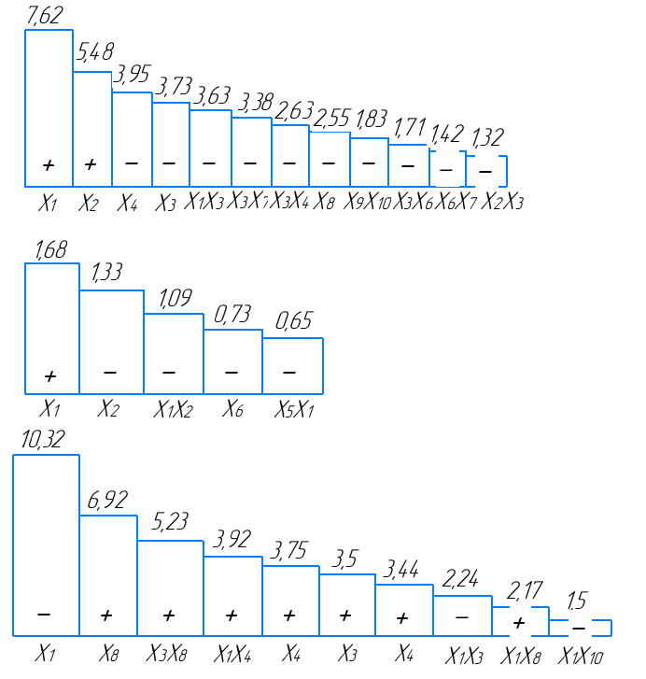
Рис. 32 Рангові діаграми факторів, що значно впливають на амплітуду поперечних коливань (а), кут закручення деталі (б), частоту коливань (в) при нарізанні різьби

На підставі попереднього вивчення встановлено, що ці ж шість основних факторів мають найбільший вплив і на якісні показники нарізаємих різьб.

ВПЛИВ ТЕХНОЛОГІЧНИХ ЧИННИКІВ НА ПАРАМЕТРИ ВІБРАЦІЙ.
Металоріжучий верстат являє собою коливальну систему з багатьма ступенями свободи, яким відповідає багато видів власних коливань певної частоти. При нарізанні різьби різьбонарізні головки на вертикально-свердлильних і токарних верстатах в більшості випадків мають місце автоколивання, частота яких обумовлена частотою власних коливань системи деталі і вузлів її кріплення.
Сліди вібрацій у вигляді хвиль на поверхні різьби більш значні на перших витках в порівнянні з подальшими. Це явище пояснюється демпфуючим ефектом багатолезових інструментів, до яких відносяться різьбові гребінки. Спочатку нарізання в роботі знаходяться лише кілька ріжучих зубів. Сумарна ширина зрізаного шару металу досить велика, що при певних умовах викликає вібрації системи. Далі в роботу вступають для стабілізації цих величин зуби гребінок, що мають велику площу контакту з витками різьби по профілю. Збільшення сумарної площі контакту сприяє гасінню вібрацій в системі. Але, з огляду на ефект регенерації коливань по сліду, вібрації не можуть зовсім зникнути. Суттєвого зменшення коливань в системі можна досягти збільшенням перевищення гребінок. При різьбонарізанні частота коливань в значній мірі визначається жорсткістю деталі, тому доцільно оцінювати вібростійкості системи в цілому, вимірявши коливання деталі.
Дослідження вібрацій при різьбонарізанні виконувалось на стенді, змонтованому на верстаті 2А135. Для вимірювання поперечних коливань деталі по трьом координатним осям застосовувався спеціальний пристрій (рис.33) [30].
Для реєстрації поперечних коливань деталі використовувалися датчики 3 з наклеєними фольговими тензометрами опору. Робочі і компенсаційні тензодатчики з'єднувалися по мостовій схемі. Коливання деталі реєструвалися за допомогою тензостанціі ВТ-4 на плівці осцилографа Н-102.
У процесі формування витків різьби консольно закріплена в патроні деталь закручується на деякий кут під дією крутного моменту. Внаслідок цього профіль різьби формується в закрученому стані і спотворюється після зняття навантаження. Пристрій для вимірювання кута закручування і крутильних коливань деталі працює наступним чином (рис.33). Нарізувана деталь 7 має отвір, через який пропущений шток 5. У верхній частині деталі шток закріплений за допомогою цанги 6 і гайки 4. У нижній частині на штоку за допомогою муфти 8 закріплені пластини 9 з наклеєними тензометрами. Вільні кінці пластин кріпляться в корпусі 1 за допомогою пальців 2. При нарізуванні різьби пластини згинаються і датчики 3, з'єднані по мостовій схемі, дозволяють записувати крутильні коливання, що виникають, і кут закручування деталі.
При дослідженні динамічних процесів особливо важливо знати сумарну частотну характеристику всього вимірювального каналу, включаючи датчик, підсилювач та осцилограф.
На підставі досліджень встановлено, що залежність між амплітудою і частотою має нелінійний характер. Для зручності користування амплітудно-частотної характеристикою необхідно встановити математичну залежність між амплітудою і частотою. Цю залежність можна виразити кореляційним рівнянням, яке показує залежність амплітуди від частоти досліджуваного процесу.

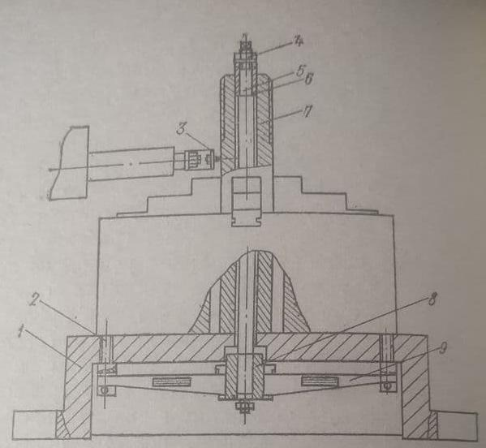
Рис. 33 Пристрій для вимірювання поперечних, крутильних коливань і кута закручування деталі при нарізанні різьби

Користуючись інтерполяційної формулою Чебишева, знаходимо, що залежність між амплітудою, відповідної статичному відхиленню, і частотою можна висловити кореляційним рівнянням другого порядку: для коливань, вимірюваних по осі Х, -
$$A=0,47 ·{10}^{-5}f^{2}-0,334·{10}^{-2}f+1,0134,$$
по осі Y, -
$$A=0,118·{10}^{-5}f^{2}-0,1988·{10}^{-2}f+0,9789.$$
Хвилястість поверхні при нарізанні різьби, в основному, створюють згинальні коливання деталі, яка має недостатню жорсткість у радіальному напрямку. Домінуючою системою в даному випадку в усьому діапазоні зміни технологічних параметрів є згинальна коливальна система оброблюваної деталі та її кріплення. Амплітуда крутильних коливань деталі незначна в порівнянні з кутом закручування і практично не впливає на якість різьб, що нарізаються.
Досліджено вплив на амплітуду, частоту вібрацій, кут закручування деталі, точність і шорсткість поверхні різьби найбільш значущих технологічних факторів [28,31]. Фактори та їх рівні варіювання наведені в табл. 1.

Таблиця 1 – Фактори і рівні варіювання
Найменування факторів | Рівні варіювання
Найменування факторів | 1 | 2 | 3 | 4 | 5 | 6
Відношення довжини вильоту заготовки до її діаметру l/d | 2,2 | 4,4 | 6,6 | - | - | -
Передній кут гребінок γ, …° | 5 | 10 | 15 | 20 | 25 | -
Перевищення гребінок а_{і}, мм | 0,2 | 0,4 | 0,6 | 0,8 | 1,0 | 1,2
Швидкість різання V, м/хв | 5,8 | 8,5 | 11,9 | 16,5 | 23,3 | -
Кут нахилу ріжучої кромки гребінки λ, …° | 2 | 4 | 6 | 8 | 10 | 12
Вид застосованої МОР | Індустріальне масло | Сульфофрезол 80% + оліфа 20% | Сульфофрезол 50% + гас 50% | Сульфофрезол 100% | Сульфофрезол 80% + 20% CCl

Так як динамічна система верстата замкнута, її жорсткість можна змінювати шляхом варіювання жорсткості окремого елемента пружної системи. Різні значення жорсткості виходили зі зміною вильоту оброблюваної деталі. Зі зменшенням відношення довжини вильоту деталі до її діаметру до 2,2 знижуються низькочастотні вібрації з частотою згинальних коливань (рис.34, а). При цьому збільшується частота. Широкі межі зміни жорсткості системи (j = 3000 ... 70000 Н / мм) і інших факторів не призводить до істотної зміни частоти коливань.
Вібрації деталі, що відбуваються з частотою f = 100 ... 300 Гц, при нарізанні різьби відповідають низькочастотній формі коливань. Виникнення інших форм коливань при зміні різних чинників технологічного процесу не спостерігалося. На рис.34, б представлені графіки залежності точності і шорсткості різьби від відношення l / d. Як видно з графіків, зміна дисперсіі S² має екстремальний характер, тобто при значеннях l / d = 4,5 ... 5,5 спостерігається найменше розсіювання розмірів середнього діаметра. Порівнюючи дисперсії при l / d = 2,2 і l / d = 4,4 за критерієм Фішера, для 5% -ного рівня значимості отримуємо значиму величину F-критерію, яка дозволяє стверджувати, що між точністю різьби, отриманої при l / d = 2,2 і точністю при l / d = 4,4 існує значна різниця.

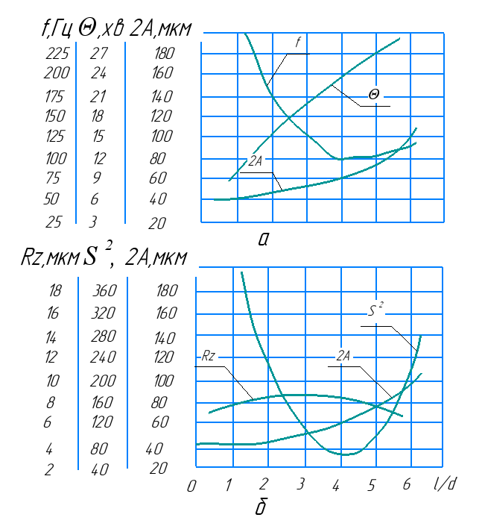 | 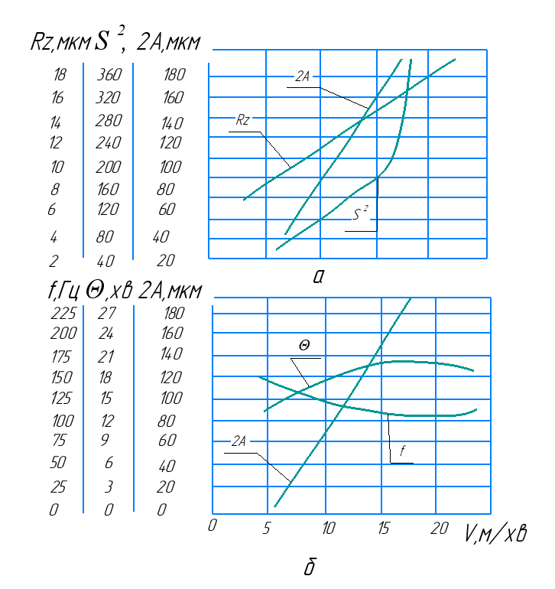
Рис. 34 Залежність параметрів вібрацій, точності та шорсткості поверхні від відношення довжини деталі до її діаметру | Рис. 35 Залежність параметрів вібрацій, точності та шорсткості поверхні різьби від швидкості різання

Погіршення точності різьби при збільшенні жорсткості деталі можна пояснити тим, що при нарізанні головками зазвичай існує ексцентриситет установки головки по відношенню до заготовки. У виробничих умовах ексцентриситет досягає 0,5-1мм. При виконанні лабораторних досліджень ексцентриситет підтримувався в межах 0,05-0,1мм, тобто несоосность деталі і головки також існувала.
У початковий момент нарізання деталь, що має меншу жорсткість у порівнянні з жорсткістю шпинделя верстата, змушена пружно згинатися. У зв'язку з тим, що на деталь діє згинальний момент, вона деформується, в результаті чого після нарізування одна сторона деталі має розтягнуті, а інша стислі кроки. Ступінь розтягнутості (стиснення) кроків залежить від величини ексцентриситету, що визначає момент, що вигинає, і від здатності деталі до опору вигину. Наявність цього явища призводить до підрізання різьблення, при цьому сили тертя значно зростають, точність різьби істотно погіршується. Згинальний момент може бути зменшений шляхом зменшення ексцентриситету. У виробничих умовах це не завжди можливо. Найбільш простим рішенням в даному випадку слід вважати деяке збільшення довжини вильоту деталі.
Зі збільшенням відношення довжини вильоту до діаметру до 4,4 (рис.34, б) поле розсіювання розмірів середнього діаметра звужується. Подальше збільшення довжини вильоту небажано, так як точність різьби знижується в результаті збільшення вібрацій в системі, що відбувається внаслідок значного зменшення жорсткості. Велика інтенсивність вібрацій є причиною низької точності різьбових деталей при роботі зі значними вильотами. Крім того, кут закручування деталі при великих вильотах (рис.34, а) досягає таких значень, що депланація перетину різьби може впливати на величину середнього діаметра, крок і кут профілю різьби. Таким чином, при нарізанні різьби різьбонарізними головками існує оптимальне значення відносини l / d, що забезпечує найкращі показники точності. У разі обробки різьб в діапазоні діаметрів 20-30мм оптимальним є відношення l / d = 4 ... 5.
Варіювання відношення l / d в широких межах не призводить до помітної зміни шорсткості поверхні (рис.34, б).
Нарізування різьби головками з гребінками зі швидкорізальної сталі Р18 відбувається в зоні порівняно низьких швидкостей різання, порядку 5-15 м/хв. Амплітуда коливань зростає пропорційно швидкості різання (рис.35, а). Посилення інтенсивності вібрацій у міру зростання швидкості різання при нарізуванні різьби головками узгоджується із загальними уявленнями про вплив швидкості різання на параметри вібрацій. Швидкостям різання в межах 15-25 м/хв відповідає подвоєна амплітуда вібрацій понад 160мкм. При цьому відбувається збільшення шорсткості поверхні (рис.35, а), погіршення якості поверхневого шару різьби і значне зниження точності різьби. При швидкості різання 5,8 м/хв амплітуда коливань знижується настільки, що на поверхні витків різьби практично зникають сліди вібрацій, а при швидкості різання 23,3 м/хв вібрації настільки посилюються, що робота стає абсолютно неможливою.
В силу того, що інтенсивність вібрацій зростає при підвищенні швидкості різання, усунення вібрацій варіюванням швидкості різання при забезпеченні заданої продуктивності не є можливим. Деякого підвищення швидкості різання можна добитись вибором оптимальних значень факторів, що роблять істотний вплив на зниження інтенсивності вібрацій.
Кут закручування деталі (рис.35, б) дещо зростає при збільшенні швидкості різання.
Частота мало змінюється зі зміною швидкості різання (рис.35, б). Частота коливань визначалася як середнє значення по десяти дослідам. При порівнянні середніх значень частоти для різних швидкостей за критерієм Стьюдента отримують незначне розходження між середніми величинами.
Сталість частоти коливань деталі у всьому діапазоні швидкостей дозволяє віднести вібрації, що виникають при нарізанні різьби головками, до автоколивань.
Вплив переднього кута гребінок γ на параметри вібрацій, точність і шорсткість поверхні показано на рис.36, а, б. Сила тертя між стружкою і передньою поверхнею інструменту при заданій швидкості різання залежить від переднього кута [26]. Збільшення переднього кута призводить до підвищення коефіцієнта тертя, в зв'язку з чим зростають сили демпфування коливань, вібростійкість системи підвищується. При великих позитивних передніх кутах гребінок енергія збудження коливань розсіюється внаслідок значного тертя в системі. Характер впливу кута y на точність і шорсткість різьби приблизно такий же, як і на інтенсивність вібрацій (рис.36, а). Збільшення амплітуди коливань на 50-60% призводить до підвищення дисперсії середнього діаметра різьби на 40-45%. Шорсткість витків також збільшується з зростанням інтенсивності коливань. Зі зміною амплітуди вібрацій від 50 до 100 мкм шорсткість різьби підвищується.
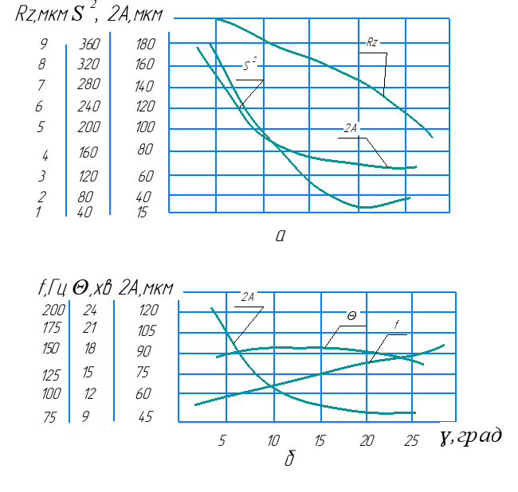 | 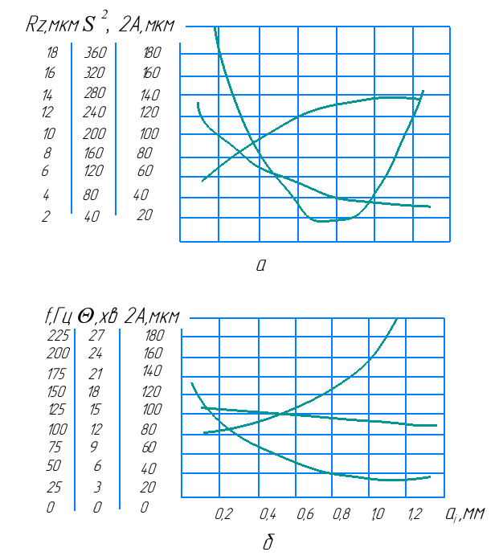
Рис. 36 Залежність параметрів вібрацій, точності і шорсткості поверхні різьби від переднього кута гребінок | Рис. 37 Залежність параметрів вібрацій, точності і шорсткості поверхні різьби від перевищення гребінок

Зі збільшенням переднього кута зростає частота коливань (рис.36, б), а кут закручування змінюється несуттєво.
Істотний вплив на параметри вібрацій, а також якість різьбових поверхонь надає перевищення різальних кромок гребінок над віссю деталі. Нарізування різьби в діапазонах діаметрів 20-30мм і кроків 1,5-3 мм супроводжується значними вібраціями при низьких позитивних перевищеннях. Крива залежності амплітуди вібрацій 2А від перевищення а_{і} монотонно знижується (рис.37, а, б) в міру його зростання. Зі збільшенням перевищення понад 1,2 мм інтенсивність вібрацій зменшується незначно. При цьому збільшується знос різьбових гребінок. При низьких перевищеннях, порядку 0,2-0,4 мм, процес стружкоутворення затруднений, площа контакту гребінок по задній поверхні невелика, процес різання супроводжується сильними вібраціями.
При збільшенні перевищення гребінок зростає площа контакту гребінок з деталлю по задній поверхні, що забезпечує зниження інтенсивності вібрацій при інших рівних умовах. Залежність дисперсії розмірів середнього діаметра від величини перевищення носить екстремальний характер (рис.37, а). Найвищої точності можна досягти при роботі з перевищенням 0,7-0,9 для різьби кроків 1,5 і 2 мм. При таких перевищеннях рівень вібрацій в системі настільки низький, що сліди на поверхні витків різьби практично відсутні. Шорсткість при цьому зростає незначно (рис.37, а).
Частота коливань збільшується зі збільшенням перевищення (рис.37, б), що також сприяє отриманню більш високої точності різьби. В силу того, що крутний момент практично не змінюється при зміні перевищення, кут закручування деталі залишається майже постійним (рис.37, б).
Дослідження показали, що кут нахилу ріжучої кромки гребінки незначно впливає на амплітуду і частоту (рис.38, а) вібрацій. При низьких значеннях кута, близько 2-4*, умови самозатягування незадовільні, спостерігається сильне підрізання витків різьби за профілем, процес різання має нестабільний характер. Із зростанням кута нахилу знижується усадка стружки: з'являється можливість "стоку" утворюємого наросту з-під стружки в сторону у вигляді вусиків. Збільшення кута нахилу кромки декілька стабілізує систему по відношенню до низькочастотних коливань, що виникають при нарізанні різьби. З метою забезпечення необхідних точності і шорсткості поверхні різьби (рис.38, б), а також стійкості різьбових гребінок кут нахилу кромки можна змінювати в досить обмежених межах, порядку 6-12°. Подальше збільшення кута призводить до підвищення інтенсивності вібрацій, затискання профілю гребінок в витках різьби, зниження стійкості різьбових гребінок. Зі збільшенням кута λ кут закручування деталі істотно знижується внаслідок зміни крутного моменту (рис.38, а).
Застосування високоефективних МОР дає можливість значно поліпшити умови утворення різьби, підвищити якісні показники нарізуваних різьб. Крім того, вид застосовуваної МОР має суттєвий вплив на інтенсивність вібрацій [34]. При дослідженні порівнювалися різні види МОР, створені, в основному, на основі сульфофрезолу (див.табл.1). Критерієм для оцінки МОР служив ефект впливу її на параметри вібрацій. МОР подавалася в зону різання методом поливу з витратою 10 л / хв. Геометричні параметри різьбових гребінок, швидкість різання і жорсткості деталі були обрані таким чином, щоб забезпечити роботу в області вібрацій середньої інтенсивності, порядку 50-75 мкм.
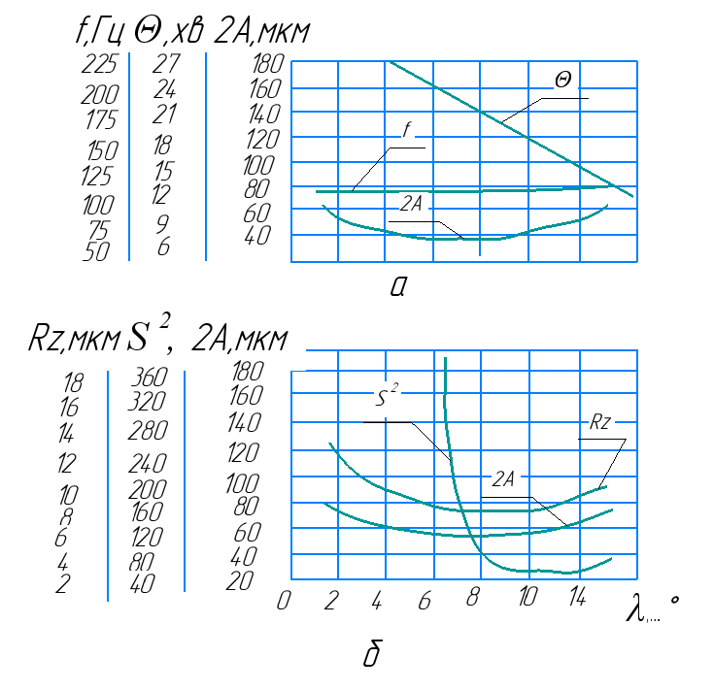
Рис. 38 Залежність параметрів вібрацій, точності і шорсткості поверхні різьби від кута нахилу ріжучих кромок гребінок

На рис. 39 представлені діаграми впливу досліджуваних МОР на параметри вібрацій, точність і шорсткість витків різьби. Неважко помітити, що вплив різних МОР на дисперсію середнього діаметра різьби (рис.39, а), шорсткість витків (рис.39, б) і подвоєну амплітуду коливань деталей (рис.39, в) в принципі аналогічні за своїм характером.
При виборі МОР необхідно враховувати особливості процесу формування різьби: ріжучі кромки різьбових гребінок знаходяться в безперервному контакті з виробом, в процесі різання знімаються стружки малого перетину при відносно невеликій швидкості різання. Внаслідок малих задніх кутів має місце підвищене тертя в різьбовій парі деталь - інструмент, загальні конструктивні особливості різьбонарізної головки і гребінок призводять до збільшення тертя і ускладнення стружковідводу, в результаті чого підвищується ймовірність виникнення вібрацій і збільшується шорсткість обробленої поверхні.
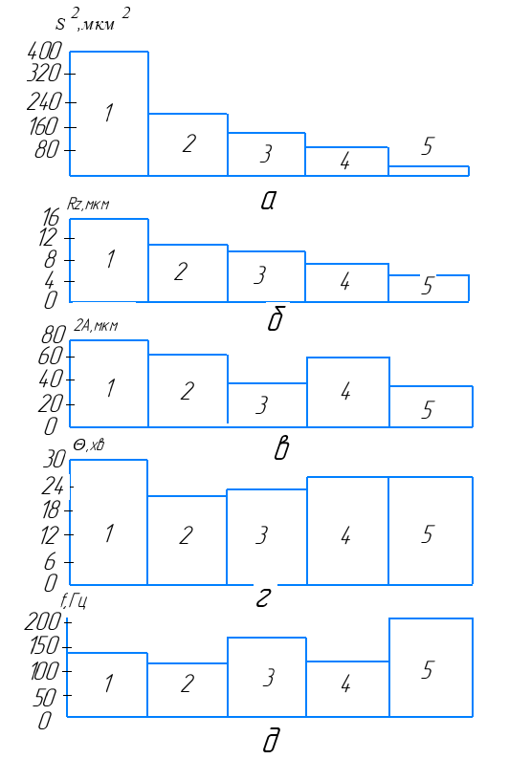
Рис. 39 Вплив виду МОР на параметри вібрацій, точність і шорсткість поверхні різьби
1 – масло індустріальне 20; 2 – суміш 80% сульфофрезолу і 20% оліфи; 3 – суміш 50% сульфофрезолу і 50% гас; 4 – сульфофрезол; 5 – суміш 80% сульфофрезолу і 20% чотирьоххлористого вуглецю

Механізм дії МОР при різанні полягає в тому, що після проникнення її в зону контакту в останній можуть створюватися різні типи плівок і їх комбінації. Плівки речовин, адсорбованих на металевих поверхнях, захищають їх при терті від безпосереднього контакту і розділяють дві поверхні, що труться. Ефективність дії МОР багато в чому визначається міцністю цих плівок.
На інтенсивність вібрацій при нарізанні різьби головками і якість різьбових поверхонь вирішальний вплив справляє мастильна здатність МОР, тобто зменшення сил адгезії і тертя на поверхнях контакту різьбових гребінок з оброблюваним матеріалом.
При використанні в якості МОР індустріального масла створюються умови для виникнення досить інтенсивних вібрацій з подвоєною амплітудою, що досягає 80 мкм. При цьому дисперсія середнього діаметра різьби дорівнює 400 мкм², а шорсткість витків знаходиться в межах R_{z} = 13 ... 16 мкм (рис.39, а, б, в). Масло індустріальне 20 володіє високою охолоджуючою здатністю і спроможністю створювати на поверхні контакту ріжучого інструменту і виробу плівки, які, проте легко руйнуються в процесі різання з вібраціями внаслідок виникнення високих миттєвих швидкостей різання.
Сульфофрезол володіє хорошими мастильними властивостями, зменшує тертя, створюючи на поверхні стійкі плівки.
Застосування сульфофрезолу в порівнянні з індустріальним маслом дозволяє зменшити інтенсивність вібрацій на 30-40%, суттєво, приблизно в п'ять разів, знизити дисперсію середнього діаметра різьби, помітно зменшити шорсткість поверхні (рис.39).
Присадка до сульфофрезолу 50% гасу знижує кінематичну в'язкість МОР, збільшує проникаючу здатність рідини в зону різання. При цьому амплітуда вібрацій зменшується в порівнянні з чистим сульфофрезол на 30-35%.
Добавка 20% оліфи до сульфофрезолу істотно погіршує властивості нової МОР в порівнянні з чистим сульфофрезолом, в результаті чого збільшується інтенсивність вібрацій, погіршується якість різьбових поверхонь.
В якості хлормісткої присадки застосовувався чотирьоххлористий вуглець, який містить значну кількість активного хлору. Хлор, будучи корозіонноагрессивною речовиною, утворює стійкі плівки хлориду заліза з температурою плавлення 500-600 °С. МОР з вмістом 20% ССs₄ і 80% сульфофрезолу створює міцні плівки і володіє високими охолоджувальними властивостями.
Застосування в якості присадки до сульфофрезолу чотирьоххлористого вуглецю дозволило значно, на 80-85%, знизити інтенсивність вібрацій у порівнянні з чистим сульфофрезолом. При цьому поле розсіювання середнього діаметра різьби звузилося на 75-80%, а шорсткість поверхні витків знизилася на 70-75% (мал.38).
При використанні вказаної МОР інтенсивність вібрацій настільки зменшується, що практично зникають її сліди на поверхні витків різьби, істотно підвищується точність різьби по середньому діаметру, знижується шорсткість витків у порівнянні з використанням чистого сульфофрезолу. При порівнянні за F-критерієм дисперсій середнього діаметра різьби в разі використання в якості МОР сульфофрезолу і сульфофрезолу з добавкою 20% ССе₄ отримують значущу відмінність дисперсій, що дозволяє зробити висновок про суттєвий вплив на точність різьби застосовуваної нової МОР.
Вид мастильно-охолоджувальної рідини не надає особливого впливу на кут закручування деталі (рис.39, г). Частота коливань деталі при застосуванні МОР, що забезпечують високу якість різьби і зниження інтенсивності коливань деталі, збільшується, внаслідок чого поліпшуються умови різьбоформування (рис.39, д).
Вибір оптимальних видів МОР дозволяє істотно знизити інтенсивність вібрацій при нарізанні різьби головками, значно підвищити точність і зменшити шорсткість витків одержуваних різьб.
Кількісний аналіз дії факторів дозволив отримати рівняння зв'язку амплітуди, частоти коливань, а також кута закручування деталі з факторами процесу нарізання різьби. Рівняння отримані шляхом апроксимації однофакторних залежностей за методом найменших квадратів і подальшого їх об'єднання. У степеневій формі рівняння мають вигляд:
$$2A= \frac{0,90{\left(\frac{l}{d}\right)}^{0,66}v^{1,81}}{a_{i}^{0,62}γ^{0,47}},$$
$$f= \frac{397,25a_{i}^{0,49}γ^{0,17}}{{\left(\frac{l}{d}\right)}^{0,78}},$$
$$Θ=\frac{11,90{\left(\frac{l}{d}\right)}^{0,94}}{λ^{0,39}}.$$
Аналізуючи отримані рівняння, неважко оцінити вплив окремого фактора на параметри оптимізації. Порівняння значень 2А, f і Θ, вирахуваний по рівняннях, з експериментальними даними дає похибку не більше 5%.
Крім наведених були отримані залежності дисперсії розмірів середнього діаметра, мм, і шорсткості, мкм, витків різьби від розглянутих факторів:
$$S^{2}=\frac{329,23{\left(\frac{l}{d}\right)}^{1,04}v^{1,1}}{a_{i}^{0,64}γ^{1,25}λ^{1,16}},$$
$$R_{z}=\frac{9,83v^{0,69}a_{i}^{0,35}}{γ^{0,31}λ^{0,22}}.$$
Порівняння цих залежностей з експериментальними даними дає в середньому розбіжність, що не перевищує 10%. Вибір раціональних режимів різання, геометричних параметрів різьбових гребінок, виду МОР, жорсткості системи дозволяє усунути вібрації системи СПІД, визначити область вібростійкої роботи різьбонарізних головок і забезпечити отримання різьбових поверхонь з високими якісними показниками.

ДИНАМІЧНА ХАРАКТЕРИСТИКА ПРОЦЕСУ РІЗЬБОНАРІЗАННЯ
Динамічну систему верстата при нарізанні зовнішніх різьб різьбонарізними головки з круглими гребінками можна уявити [14] як декілька пов'язаних між собою через пружну систему замкнутих систем (рис.40). В процесі нарізання різьби зміна сили різання на одній з гребінок передається на пружну систему верстата. Ця зміна сили викликає відповідну реакцію пружної системи у вигляді переміщення її ланок у відповідному напрямку. Так як на пружну систему діють сили різання, що виникають у інших гребінок, то її реакція буде виражатися сумарним переміщенням, яке в кожен момент тимчасово відмінна по величині і напрямку.

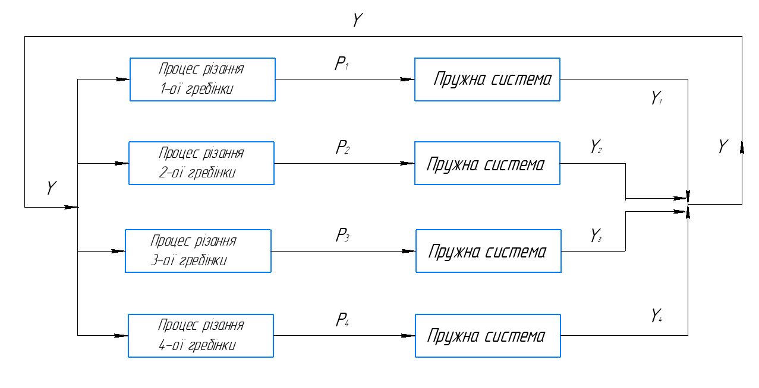
Рис. 40 Схема замкнутої динамічної системи верстата при нарізанні різьби

Динамічні властивості верстата в процесі різьбонарізання характеризує передавальна функція замкнутої системи, в якій пружна система описується однією нормальною координатою [14], а процес різьбонарізання – динамічною характеристикою різання, причому процес різання представляється як сукупність чотирьох елементів, які працюють паралельно (рис.40) [26 ]:
$$W_{p}=\frac{W_{зус}\left(p\right)}{1+W_{зус}\left(p\right)\left[W_{p1}\left(p\right)+W_{p2}\left(p\right)+W_{p3}\left(p\right)+W_{p4}\left(p\right)\right]},$$
де $W_{зус}\left(p\right)$ – передаточна функція еквівалентної пружної системи верстата, $W_{p1}\left(p\right),W_{p2}\left(p\right){,W}_{p3}\left(p\right),W_{p4}\left(p\right)$ – динамічні характеристики різання відповідно першої, другої, третьої і четвертої гребінки.
Наведена характеристика являє собою передавальну функцію замкненої системи з негативним зворотним зв'язком. Ланкою зворотного зв'язку коливальної пружної системи верстата є процес різання.
Стійкість динамічної системи верстата оцінюється по передавальній функції розімкнутої системи. Якщо розімкнути систему по одному з контурів, то передаточна характеристика
$$W_{раз}\left(p\right)=W_{зус}\left(p\right)\left[W_{p1}\left(p\right)+W_{p2}\left(p\right)+W_{p3}\left(p\right)+W_{p4}\left(p\right)\right].$$
Приймаючи $W_{p1}\left(p\right)=W_{p2}\left(p\right)=W_{p3}\left(p\right)=W_{p4}\left(p\right)$, можна записати
$$W_{раз}\left(p\right)=4W_{зус}\left(p\right)W_{p}\left(p\right).$$
Передаточна функція пружної системи, описуваної однією нормальною координатою, в операторній формі має вигляд
$$W_{зус}\left(p\right)=\frac{K_{ус}}{T_{1}^{2}p^{2}+T_{2}p+1}.$$
Коефіцієнти, Н/мм, і постійні часу, с, передаточної функції пружної системи визначалися експериментально [14] шляхом створення ступінчастого і імпульсного навантаження, що діє як сила різання, і подальшої обробки кривих перехідного процесу:
$$K_{ус}=\frac{y_{0}}{P_{0}}=14,5·{10}^{-3}; T_{1}=\frac{t_{T}}{2π}=1,58·{10}^{-4};$$
$$T_{2}=\frac{ΔA}{πAT_{1}}=0,15·{10}^{-4},$$
де $y_{0}$ – статичне зміщення під дією статичного навантаження $P_{0}$, $P_{0}=450Н.$
Значення постійних, що характеризують пружну систему верстата, тобто власна частота коливань ω_{с} коефіцієнт загасання і приведена жорсткість визначалися по експериментальним даним.
Власна частота ω_{с} залежить від положення резонансного піку на амплітудно – частотній характеристиці. Коефіцієнт затухання обчислювався по ширині резонансного піку [14] з використанням формули з теорії коливань для коливальної системи з одним ступенем свободи:
$$λ=\frac{π\left(ω_{1}-ω_{2}\right)}{ω_{с}}=0,303 ,$$
де λ – логарифмічний декремент затухання, $ω_{1}-ω_{2}$ – ширина резонансної кривої.
Коефіцієнт затухання дозволяє приблизно визначити величину наведеної жорсткості пружної системи, Н / мм:
$$c=\frac{πP_{0}}{λA_{max}}=3,06·{10}^{5},$$
де $A_{max}$ – резонансна амплітуда.
Повну характеристику процесу різьбонарізання можна уявити на основі динамічної характеристики різання у вигляді, запропонованому В.А.Кудіновим(14). У операторній формі характеристика
$$W_{p}\left(p\right)=\frac{4K_{p}\left(1+T_{αγ}p+T_{αp}^{2}p^{2}\right)}{1+T_{p}p},$$
де $K_{p}$ – коефіцієнт різання [14], $K_{p}=K·b;$ b – ширина стружки, K = σ₀ξ₀ - питома сила різання (сила різання, віднесена до площі зрізуємого шару), ξ₀ – усадка стружки; T_{p} – постійна часу стружкоутворення, T_{p} = a₀ξ₀/v , a₀ – товщина зрізуємого шару; T_{α} і T_{γ} – постійні часу відповідно заднього і переднього кута, $T_{αγ}=T_{α}-T_{γ}=\frac{1}{v}\left(\frac{h^{2}H_{α}}{2K}-\frac{a_{0}}{ξ_{0}}\right), T_{αp}=\sqrt{T_{α}T_{p}}=\frac{1}{v}\sqrt{\frac{a_{0}ξ_{0}h^{2}H_{α}}{2K}},$ h – висота фаски контакту гребінок з деталлю або зносу гребінок, $H_{α}$ – контактна жорсткість.
Контактна жорсткість залежить від вихідного тиску, форми площі і твердості оброблюваного матеріалу. Для сталі середнє значення Н_{а} ≈ 1000 Н/мм³ [14].
Динамічна характеристика різання як елемента динамічної системи верстата є залежність зміни сили від викликаючого цю зміну відносного зсуву заготовки та інструменту. Користуючись динамічною характеристикою різання і розглядаючи процес різьбонарізання як елемент замкнутої динамічної системи, можна розрахунковим шляхом визначити вплив режимів різання, геометрії різьбових гребінок, виду застосовуваної МОР на умови появи автоколивань при нарізанні різьби. Неважко помітити, що параметри, які входять у формули постійних часу, багато в чому визначають динаміку процесу різьбонарізання.
Як відомо, в досліджуваному діапазоні різьб нарізування можливе при наявності у гребінок деякого перевищення ріжучої кромки над віссю деталі а_{і}. Зі зміною перевищення змінюється товщина шару, що зрізається і висота площі контакту гребінок з оброблюваної деталлю:
$$a_{0}=\frac{d}{2}-\sqrt{a_{i}^{2}+{\left(\frac{d}{2}-a_{0}\right)}^{2}},$$
де $a_{0}$ – переріз зрізу при $a_{і}=0.$
Залежність постійної часу стружкоутворення від усадки стружки прямо пропорційна, від швидкості різання - обернено пропорційна. Усадка стружки є комплексним показником, зміна якого визначається зміною параметрів процесу різання. За даними багатьох дослідників, усадка стружки в великій мірі залежить від кута різання, швидкості різання, виду застосовуваної МОР, оброблюваного матеріалу, матеріалу ріжучого інструменту.
Постійні часу переднього і заднього кутів дозволяють оцінити вплив зміни кутів на динаміку процесу різання. При нарізанні різьби гребінками в зв'язку з наявністю калібруючих зубів значно збільшується число допоміжних поверхонь і підвищується загальна стійкість системи, так як зростає постійна часу заднього кута Т_{α}, яка є демпфуючою складовою характеристики різання. При збільшенні перевищення площа контакту по задній грані гребінок і висота фаски h, що входить під знак радикала в вираженні постійної часу Т_{αр}, збільшується. Це неминуче веде до підвищення демпфування і стійкості системи.
Таким чином, варіювання параметрами процесу різання, що визначають величини постійних часу, дозволяє теоретично дослідити стійкість динамічної системи верстата, встановити характер впливу параметрів процесу різьбонарізання на виникнення автоколивань, визначити умови стійкої роботи різьбонарізних головок.

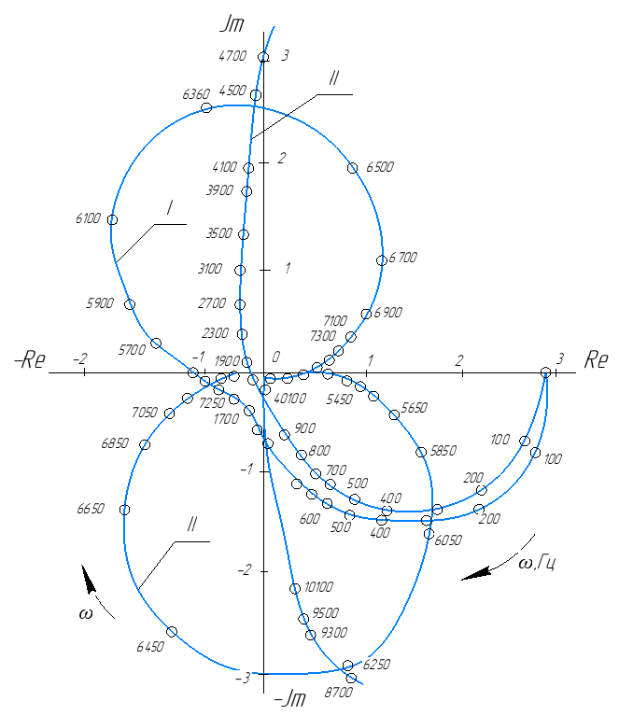
Рис. 41 Амплітудно-фазові частотні характеристики динамічної системи верстата при зміні перевищення гребінок

Для дослідження стійкості системи застосовувався, зокрема, амплітудно фазовий критерій. Характеристику розімкнутої системи отримують шляхом перемноження характеристик еквівалентної пружної системи і процесу різання. На рис.41 представлені амплітудно- фазові частотні характеристики пружною еквівалентної системи (рис.41, III), а також загальна характеристика цієї системи і процесу різання при перевищенні гребінок а_{і} = 0 (рис.41, I), і а_{і} = 0,4 (рис.41, II). Швидкість різання приймалася рівною 11,9 м/ хв. Розрахунок динамічних характеристик проводився на ЕОМ. При множенні характеристик, представлених в полярних координатах, амплітуди їх перемножуються, а фази складаються, тому:
$$A=A_{ЕУС}A_{p}=\frac{4k_{p}K_{ЕУС}\sqrt{\left(1-T_{αp}^{2}ω^{2}\right)+T_{αγ}^{2}ω^{2}}}{\sqrt{1+T_{p}^{2}ω^{2}}\sqrt{T_{2}^{2}ω^{2}+{(1-T_{1}^{2}ω^{2})}^{2}}}$$ | (10)
$$φ=φ_{ЕУС}+φ_{p}=arctg\frac{T_{αγ}ω}{1-T_{αp}^{2}ω^{2}}-arctg\frac{T_{2}ω}{1-T_{1}^{2}ω^{2}}-arctgT_{p}ω.$$ | (11)

За критерієм стійкості Найквіста система вважається нестійкою при даних значеннях параметрів, якщо її характеристика перетинає негативну речову вісь за крапкою з координатами - 1; і; 0.
Із рис.41 (крива I) видно, що при значенні перевищення, що дорівнює нулю, амплітудно- фазова частотна характеристика перетинає негативну речову вісь Re за точкою з координатою -1, тобто система при таких перевищення не стійка. Збільшуючи перевищення до a_{i} = 0,4 мм (рис.41, крива II), можна домогтися того, що характеристика буде перетинати негативну речову вісь Re між координатами 0 і -1. В цьому випадку система, будучи потенціально нестійкою, стійка при даному значенні перевищення гребінок. Крива III на рис.41 побудована для еквівалентної пружної системи верстата.
На рис.42 представлені амплітудно- фазові частотні характеристики системи при зміні швидкості різання. Перевищення приймалося постійним і рівним нулю. Швидкість різання при нарізанні різьби негативно позначається на стійкості системи, так як нарізання відбувається в зоні низьких швидкостей. Як видно з малюнка, при швидкості різання, що дорівнює 6 м\ хв (рис.42, крива I), система залишається стійкою; при швидкості різання 12 м/хв (рис 42, крива II) система знаходиться в граничному стані. Подальше збільшення швидкості різання до 24 м/хв (рис.42, крива III) приводить до переходу системи в нестійкий стан. Чим більше відрізок, що відсікається на негативній дійсної осі, тим нижче стійкість системи. Разом з тим, чим більше відрізок, що відсікається характеристикою на позитивній дійсній осі, тобто чим більше похідна К_{ЕУС}К_{р}, тим нижче жорсткість системи і тим менше точність обробки, іншими словами, тим сильніше вплив деформації системи на точність одержуваних різьб. Останні положення дозволяють намітити конкретні заходи щодо підвищення точності різьб. Необхідно прагнути збільшувати статичну жорсткість, тобто зменшити коефіцієнт К_{ЕУС}.
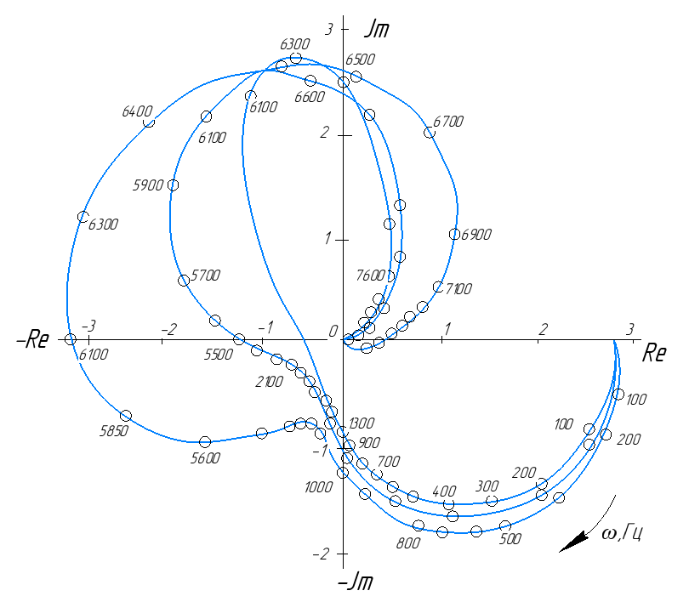
Рис.42 Амплітудно-фазові частотні характеристики динамічної системи верстата при зміні швидкості різання

Цього можна домогтися, працюючи з оптимальними відносинами вильоту деталі до її діаметру, а також шляхом раціонального вибору кута забірного конуса гребінок, що визначає ширину зрізаного шару.
Необхідно відзначити задовільні якісний і кількісний збіг теоретичних та експериментальних досліджень. Користуючись наведеними методами, можна розрахунковим шляхом визначити вплив різних чинників процесу нарізання різьби на умови виникнення вібрацій.

ОБЛАСТІ СТІЙКОЇ РОБОТИ РІЗЬБОНАРІЗНОГО ІНСТРУМЕНТА
Одним із шляхів усунення вібрацій при різанні є вибір режимів різання, геометричних параметрів інструменту та інших технологічних факторів таким чином, щоб забезпечити роботу в області стійкості. Робота в області стійкості, знайденої по основним факторам, які впливають на інтенсивність вібрацій в системі, дозволяє майже повністю усунути вібрації, підвищити якість оброблюваних виробів і стійкості ріжучого інструменту.
Як відомо, значний вплив на інтенсивність вібрацій при нарізанні різьби надає жорсткість системи. Зі збільшенням відношення довжини деталі до її діаметру від 2,2 до 6,6 амплітуда вібрацій збільшується в 2 - 2,5 рази. Тому для усунення коливань деталі необхідно працювати з мінімальними вильотами, так як при цьому збільшується жорсткість системи верстат - деталь - інструмент.
При роботі гребінками з передніми кутами 10 - 15° амплітуда вібрацій досягає 50 – 55 мкм. Якщо ці кути рівні 20 і 25°, спостерігається стабільне нарізування різьби без утворення слідів вібрацій на поверхні витків. Дисперсія середнього діаметра різьби знижується в міру збільшення переднього кута і досягає мінімальних величин при 20°. Подальше збільшення кута до 25 - 30° призводить до зростання поля розсіювання значень середнього діаметра і значного зниження стійкості різьбових гребінок. Таким чином, область безвібраційної роботи по передньому куту гребінок із забезпеченням високої точності різьб знаходиться в межах значень кута 15 - 25°. Подальше збільшення переднього кута знижує рівень вібрацій, але погіршує точність нарізних поверхонь і стійкість різьбових гребінок.
Найвища точність при мінімальній шорсткості досягається при перевищеннях 0,6 -0,9 мм. Зниження перевищення до нульових і негативних значень призводить до збільшення інтенсивності вібрацій. При цьому виникає небезпека підрізання витків різьби, що є технологічним обмеженням області. Посилення вібрацій при низьких перевищеннях пояснюється зменшенням тертя гребінок по деталі внаслідок малої площі контакту по задній поверхні гребінок. При занадто великому перевищенні гребінок, до 1,4 - 1,6 мм, значно збільшуються сили тертя, що викликає інтенсивний знос різьбових гребінок. Тому, накладаючи технічні обмеження по стійкості гребінок, можна виділити вібростійку область роботи по перевищенню гребінок в межах 0,5 - 1,2 мм.
При низьких швидкостях різання, близько 5 - 10 м/хв, сліди вібрацій на поверхні відсутні, дисперсія середнього діаметра різьби і шорсткості поверхні малі. Збільшення швидкості різання до 15 - 20 м/хв різко збільшує інтенсивність вібрацій, при цьому на поверхні витків різьби з'являються явні сліди "дроблення". Дисперсія середнього діаметра значно зростає, а шорсткість поверхні різьби підвищується.
Швидкість різання є чинником, що підсилює вібрації після їх виникнення. Вибір оптимальних значень геометричних параметрів гребінок, виду МОР в області, що забезпечує вібростійкість роботи головки, дозволяє трохи підвищити швидкість різання. Більш значного збільшення швидкості різання можна досягти шляхом застосування твердосплавних гребінок. В цьому випадку при роботі з високими швидкостями різання стійка робота різьбових гребінок досягається підвищенням швидкості різання, а не зниженням її.
Кут нахилу ріжучої кромки несуттєво впливає на амплітуду і частоту коливань деталі, але помітно впливає на кут закручування деталі. Найменша дисперсія середнього діаметра різьби спостерігається при значенні кутів 8 - 12°. Якщо кут менше 4°, відбувається підрізання витків різьби по всьому профілю, в результаті чого неприпустимо знижується точність нарізних виробів і 100% заготовок йде у брак. При значенні кута 12 - 14° значно знижується стійкість різьбових гребінок, зменшується число одночасно працюючих зубів, погіршуються умови самозатягування. На підставі проведених досліджень можна виділити режими різання, геометричні параметри гребінок, жорсткості системи, види застосовуваних МОР, при яких забезпечується вібростійка робота різьбонарізних головок.
Для різьб М20-М30 з кроком 1,5-З мм оптимальними є l/d = 1...5, v ˂ 15 м/хв, λ = 15...25°, a_{i} = 0,5...1,2 мм, λ = 6...12° при охолодженні сумішшю 80% сульфофрезолу і 20% чотирьоххлористого вуглецю або сумішшю 50% сульфофрезолу і 50% гасу.
Вибір раціональних технологічних параметрів дозволяє уникнути вібрацій і домогтися високої точності різьбових виробів. Необхідно відзначити, що застосування спеціальних методів віброгасіння в процесі нарізування різьби головками недоцільно, так як вібрації виникають в області значень факторів, при яких неможливо отримати різьбу високої точності і забезпечити достатню стійкість різьбових гребінок.
Побудова області стійкості в площині параметрів v і a_{i} дозволяє обмежити область швидкостей різання і перевищень за умовою стійкості системи.
В операторній формі передавальна функція розімкнутої системи має вигляд
$$W_{раз}\left(p\right)=W_{ЕУС}\left(p\right)W_{p}\left(p\right)=\frac{4K_{ЕУС}K_{p}(1+T_{αγ}p)}{(T_{1}^{2}p^{2}+T_{2}\left(p\right)+1)}+\frac{T_{αp}^{2}p^{2}}{(1+T_{p}p)},$$ | (12)
характеристичне рівняння - $1+W_{p}\left(p\right)=0.$
Після підстановки $W_{p}\left(p\right)$ отримуємо наступне рівняння:

$$\left(T_{1}^{2}p^{2}+T_{2}p+1\right)\left(1+T_{p}p\right)+4K_{ЕУС}K_{p}\left(1+T_{αγ}p+T_{αp}^{2}p^{2}\right)=0.$$

Приймаємо, що $4K_{ЕУС}K_{p}=k,$ записуємо

$$T_{p}T_{1}^{2}p^{3}+\left(T_{1}^{2}+T_{2}T_{p}+kT_{αp}^{2}\right)p^{2}+\left(T_{2}+T_{p}+kT_{αγ}\right)p+\left(1+k\right)=0.$$

Характеристичне рівняння має третій порядок. За критерієм стійкості Гурвіца [14] необхідно, щоб b₁b₂˃b₀b₃. Підставляючи в рівняння значення

$$b_{0}=T_{p}T_{1}^{2}, b_{1}=T_{1}^{2}+T_{2}T_{p}+kT_{αp},$$
$$b_{2}=T_{2}+T_{p}+kT_{αγ}, b_{3}=1+k,$$

отримуємо умови стійкості системи верстата при нарізуванні різьби різьбонарізними головками:
$$\left(T_{1}^{2}+T_{2}T_{p}+kT_{αp}^{2}\right)\left(T_{2}+T_{p}+kT_{αγ}\right)˃T_{p}T_{1}^{2}\left(1+k\right).$$ | (13)

Прирівнюючи праву частину цієї нерівності до лівої і підставляючи значення постійних часу T_{p}, T_{αp}, T_{αγ}, виражені через v і а_{і}, отримуємо рівняння межі стійкості щодо зазначених параметрів. При побудові області стійкості в площині параметрів а_{і} і v накладаємо наступні обмежувальні умови: по-перше, параметр h визначається зміною перевищення а_{і} тобто а_{і} = h, по-друге, вплив перевищення на зміну перерізу зрізу незначний, тобто а₀ = const. Значення параметрів, що входять в постійні часу, приймаємо наступними: крок різьби s = 2мм, кут забірного конуса гребінок φ = 20°, товщина зрізу на кожній з гребінок $a_{0}=\frac{Ssinφ}{4}=0,17 мм$, для сталі 45 K_{p} = 493, k = 2,859.
Виходячи з цих припущень перетворимо вирази для постійних часу: $T_{p}=\frac{0,17ξ_{0}}{v}, T_{αp}=\frac{0,3h}{v}, T_{αγ}=\frac{0,53h^{2}-0,17}{vξ_{0}}.$
Прирівнюючи праву частину нерівності (13) до лівої і підставляючи значення постійних часу, отримуємо:
$$T_{1}^{2}T_{2}+T_{2}^{2}T_{p}+kT_{2}T_{αp}^{2}+T_{1}^{2}T_{p}+T_{2}T_{p}^{2}+kT_{p}T_{αp}^{2}+kT_{αγ}T_{1}^{2}+kT_{αγ}T_{2}T_{p}+k^{2}T_{αp}T_{αγ}=T_{p}T_{1}^{2}+kT_{p}T_{1}^{2}$$
або
$$T_{1}^{2}T_{2}+T_{2}^{2}\frac{0,17ξ_{0}}{v}+kT_{2}\frac{0,09h^{2}}{v^{2}}+T_{1}^{2}\frac{0,17ξ_{0}}{v}+T_{2}\frac{0,029ξ_{0}^{2}}{v^{2}}+k\left(\frac{0,17ξ_{0}}{v}·\frac{0,09h^{2}}{v^{2}}\right)+kT_{1}^{2}\left(\frac{0,53h^{2}-0,17}{vξ_{0}}\right)+kT_{2}\left(\frac{0,17ξ_{0}}{v}·\frac{0,53h^{2}-0,17}{vξ_{0}}\right)+k^{2}\left(\frac{0,09h^{2}}{v^{2}}·\frac{0,53h^{2}-0,17}{vξ_{0}}\right)-T_{1}^{2}\left(\frac{0,17ξ_{0}}{v}-kT_{1}^{2}\frac{0,17ξ_{0}}{v}\right)=0.$$

Підставляючи значення постійних часу T₁ і Т₂, і приймаючи умовно, що h=a_{i}, після перетворення отримуємо рівняння межі стійкості в площині параметрів v і a_{i}:
$$h^{4}+\left(\frac{3,78·{10}^{-8}v^{2}+0,772·{10}^{-5}ξ_{0}v+0,0437ξ_{0}^{2}-0,125}{0,39}\right)h^{2}+\left[\frac{0,374·{10}^{-12}ξ_{0}v^{2}-\left(1,21·{10}^{-8}ξ_{0}^{2}+1,21·{10}^{-8}\right)v^{2}}{0,39}+\frac{\left(0,435·{10}^{-6}ξ_{0}^{3}-1,24·{10}^{-6}ξ_{0}\right)v}{0,39}\right]=0$$ | (14)

Вирішуючи рівняння (14) щодо $h^{2}$ при різних фіксованих значеннях швидкості різання і обмеження усадки стружки на необхідному рівні, отримуємо точки межі стійкості в площині параметрів v і а_{і}. На рис. 43 представлені граничні криві для крайніх значень усадки стружки $ξ_{0}$= 5,0 і $ξ_{0}$ = 2,6. Ділянка площини між кривими і позитивним напрямком осі перевищень, обмежена штрихуванням, і є областю стійкості.

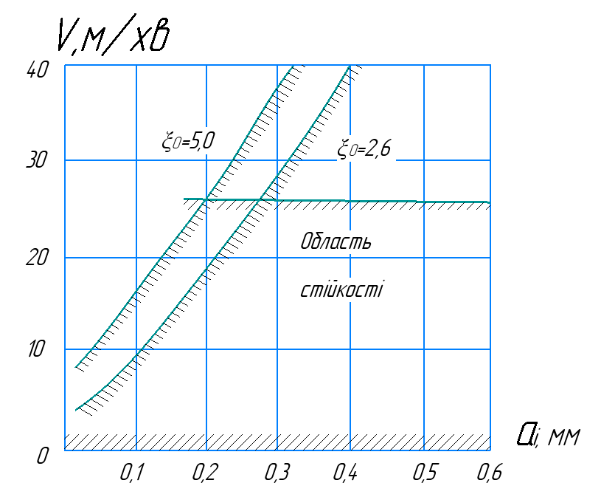
Рис. 43 Області стійкості в площині параметрів швидкості різання – перевищення гребінок при $ξ_{0}$= 5,0 і $ξ_{0}$ = 2,6

Додаткове обмеження з технологічних міркувань накладається по швидкості різання. Для перевірки правильності побудови області достатньо за яким-небудь критерієм перевірити стійкість будь-якої точки, що лежить всередині даної області [14]. Якщо стійкість для цієї точки буде мати місце, то вона буде виконуватися і для всіх інших точок, що лежать в цій області. Замкнутість системи при нарізанні різьби проявляється в тому, що зміна умов різання на одній з гребінок викликає зміну товщини шару, що зрізається, а отже, і сили різання, причому зміна сили різання відбувається не миттєво, а з деяким відставанням. Введення поняття постійної часу стружкоутворення і створення динамічної характеристики різання [14] дозволили кількісно оцінити відставання сили різання від товщини зрізуваного шару. Аналіз робіт по вібраціях, а також виконана вище побудова амплітудно-фазових характеристик розімкнутої системи показують, що форми динамічної характеристики різання, прийняті різними дослідниками вібрацій при різанні, відображають один і той же факт - зміна сили і координати відбувається не одночасно, сила змінюється з деяким запізненням. При нарізуванні різьби головками додатковим джерелом збудження вібрацій є ефект регенерації коливань при обробці по сліду від зуба попередньої гребінки. Але, як було показано вище, наявність у гребінок калібруючих зубів значно збільшує постійну часу заднього кута, що є демпфуючою складової характеристики різання, тому ефект регенерації коливань по сліду гаситься внаслідок значного тертя в системі.
Результати теоретичних досліджень з якісної та кількісної точки зору відповідають результатам проведених експериментальних досліджень. Наведений вище розрахунковий метод визначення областей стійкості можна поширити на інші типорозміри різьб, нарізуваних різьбонарізними головками з круглими гребінками.

Глава 4
Вплив вібрацій на показники якості оброблюваних деталей і стійкість багатолезового інструменту

Точність і шорсткість поверхні оброблюваних деталей.

В динамічній системі крім переміщень заготовки та інструменту, передбачених кінематикою верстата, існує безліч мікропересувань - вібрацій окремих ланок системи, що призводять до неузгодженості заданої і дійсної траєкторії відносного руху заготовки та інструменту. Внаслідок цього знижується передбачена в кінематичній системі верстата точність обробки і з'являються похибки у вигляді макрозмін поверхні, хвилястості і підвищеної шорсткості. Зазвичай ступінь впливу вібрацій на параметри точності збільшується при підвищенні інтенсивності коливань. Висота хвилястості, утвореної на поверхні при роботі з вібраціями, прямо пропорційна амплітуді вібрацій, але трохи менше їх по абсолютній величині. Це пояснюється явищем самоперерізання хвиль [25]. Хвилястість також утворюється внаслідок ексцентриситету і биття ріжучого обертового багатолезового інструменту: фрези, зенкера, розгортки, різьбонарізних гребінок.
Зі збільшенням амплітуд автоколивань при фрезеруванні пропорційно збільшується висота хвилястості, зростає шорсткість. Хвилястість і шорсткість обробленої поверхні при фрезеруванні кінцевими фрезами зі сплаву ВК 8, титанового сплаву ВТ20 залежать від амплітуди і частоти автоколивань:
Н_{в}=12,66+0,34А-0,016f
Ra=0,18+0,022A-0,0003f
Вплив амплітуди коливань на хвилястість поверхні дна паза при роботі дисковими тристоронніми фрезами, а також при обробці площин циліндричними фрезами виражається [II] найпростішої залежністю Н_{в} = 0,3А, де А-амплітуда коливань, виміряна по нормалі до оброблюваної поверхні.
Істотний вплив на процес утворення хвилястості поверхні при обробці циліндричними, дисковими і кінцевими фрезами надають величина зсуву фаз автоколивань зубів, що слідують один за одним, амплітуда, частота, величина биття коливань, параметри режиму різання і геометрії інструменту. З урахуванням кінематики процесу фрезерування при наявності вібрацій теоретично висота хвилястості
$$H_{B}=\frac{D}{2}\left(1-cos\frac{πn}{60f}\right)\frac{s_{z}}{s_{z}-\frac{Dnψ_{B}}{120f}}+A\left(\frac{ψ_{B}}{π}+\frac{120fs_{z}}{πDn}\right)+ΔAcos2π\left[\frac{30farccos(1-\frac{2t}{D})}{πn}-i\right]+\frac{s_{0}}{4D},$$
де $ΔA=A_{max}-A_{min}$ величина биття вертикальних коливань, D – діаметр фрези, t – глибина фрезерування, $s_{0}$ – подача на один оберт фрези, $s_{z}$ – подача на зуб, f – частота автоколивань, $ψ_{B}$ – зсув фаз коливань, що слідують один за одним зубів, n – число обертів фрези на хвилину, i = 0,1,2… - ціле число.
Амплітуда і частота коливань не однаково впливають на хвилястість і шорсткість поверхні. Зі збільшенням амплітуди збільшуються хвилястість і шорсткість, а збільшення частоти призводить до зменшення цих показників. Однак вплив частоти коливань в кілька разів слабкіше, ніж вплив амплітуди.
Експериментальні дослідження процесів фрезерування, точіння, розточування і розгортання показують, що не завжди існує однозначна залежність між інтенсивністю автоколивань і характеристиками шорсткості поверхні. Це пояснюється тим, що шорсткість в значній мірі залежить від якості заточки і зносу ріжучого леза інструмента, характеру стружкоутворення і наростоутворення, швидкості і температури в зоні різання і цілого ряду інших факторів. Так, при фрезеруванні сплавів ВТ9 і ВТ20 на оптимальних режимах кінцевими фрезами збільшення амплітуд автоколивань від 15 мкм до 100 мкм призводить до підвищення шорсткості Rа = 0,5 мкм до Rа = 2 мкм. І навпаки, при обробці сплаву ОТ4 дисковими пазовими фрезами [II] зниження амплітуди вібрацій від 105 мкм до 20 мкм за рахунок застосування навісного віброгасника ударної дії призводить до зниження шорсткості з Rа = 2,1 мкм до Rа = 0,6 мкм.
Вплив вібрацій на якість обробки при протягуванні виражається в появі на поверхні отворів кільцевих рисок, які йдуть одна за одною з певним кроком. Кільцеві риски є наслідком поперечних коливань протяжок, що мають низьку радіальну жорсткість, яка пов'язана з тим, що протяжка є в більшості випадків тонкий стрижень з вельми малим відношенням діаметра до довжини, а також з тим, що радіальні зазори в патронах для кріплення перевищують 0, 1 мм.
Поява кільцеподібних слідів не пов'язане зі зміщенням заготовки в процесі протягування. Крок слідів відповідає частоті вимушених коливань протягання, які розвиваються в результаті впливу, що збурюється при врізанні і виході зубів протяжки. Початкове збудження в напрямку руху протягання супроводжується відстаючими по фазі коливаннями робочої каретки і протяжки в інших напрямках, в тому числі і по нормалі до обробленої поверхні. Інтенсивність вібрацій в радіальному напрямку, які найбільш істотно впливають на якість обробки і стійкість інструменту, визначається потужністю збурюючого впливу і жорсткістю рухомого з'єднання деталь - протяжка.
Найчастіше кільцеві сліди утворюються під впливом вимушених коливань каретки, причому крок таких слідів дорівнює кроку t протягання [7]. Період вимушених коливань залежить від швидкості різання і виражається формулою Т_{в} = t / v.
Власні затухаючі коливання протяжки мають порівняно малі амплітуди, а значить, і невелику потужність, пропорційну квадрату амплітуди, а сліди на обробленої поверхні залишають тільки потужні впливи. Кожен кільцеподібний слід утворюється в результаті коливань протяжки в двох протилежних напрямках. Протяжка при цьому здійснює маятниковий рух з періодом, рівним періоду Т_{с} її власних коливань. За поштовхом, в результаті якого утворилося одне півкільце, через проміжок часу, рівний 0,5Т_{с}, слідує протилежно спрямований поштовх, в результаті чого утворюється друге півкільце. Відстань між їх осями Δl = vT_{c}/2.
На рис.44, а представлена ​​профілограма поверхні, обробленої протяжкою, у якій крок зубів набагато більше необхідного за умовами розміщення стружки в западині, а на 44, б - профілограма поверхні, обробленої протяжкою з кроком, рівним 10 мм. У першій протяжці одночасно перебувало в роботі два зуба, у другій - чотири або п'ять зубів. У верхній частині заготовки, обробленої першою протяжкою (права сторона рис.44, а) чітко виражені вібраційні хвилі з кроком, рівним приблизно 1 мм і глибиною 8 - 25 мкм, а в нижній частині заготовки (ліва сторона рис. 44, а) глибина їх менше, вона становить 5 - 10 мкм.

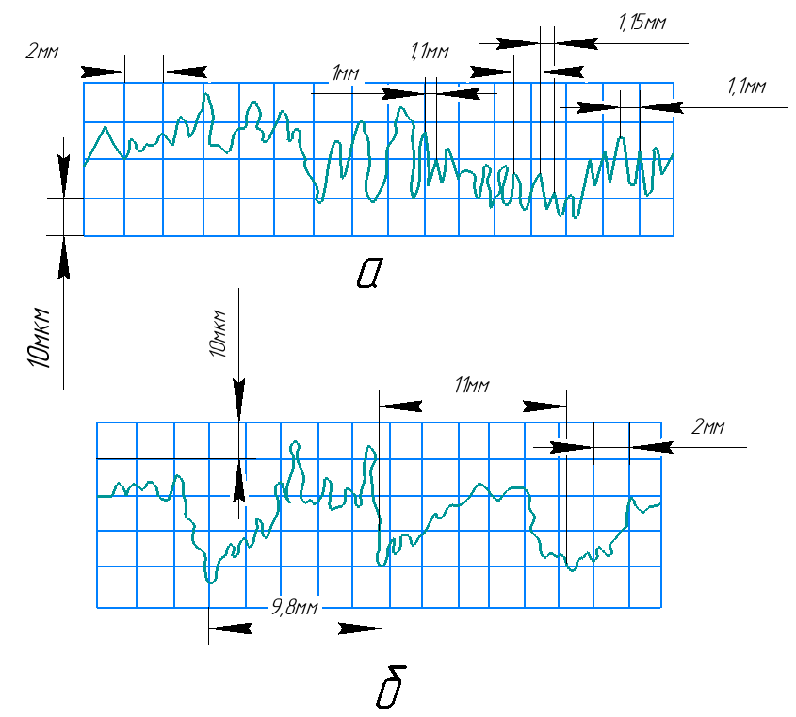
Рис. 44 Профілограма поверхонь, оброблених протяжкою
Схема утворення слідів показана на рис. 45. Найбільш чіткими сліди були в перетинах I - I і III - III. На рис.45, а показаний момент врізання в заготовку ріжучого зуба № 12, на рис. 45, б - момент врізання калібруючого зуба, № 13.
До моменту, коли зуб № 12 врізався в заготовку, протяжка коливалася зі значною амплітудою, так як незадовго до цього з деталі вийшов зуб № 10 і імпульс, що збурювався, був дуже інтенсивним. Врізання зуба № 12 викликало додаткове збурення, і тому на ділянці між перетинами I-I і II - II утворилися глибокі вібраційні хвилі. Коли зуб № 12 знаходився в площині II - II, з заготовки виходив зуб № 11, і з цього моменту почали діяти два несприятливих фактори - сильне збудження при виході зуба № 11 і зниження контактної жорсткості вдвічі внаслідок того, що в контакті з заготовкою залишився тільки один зуб № 12. Дія цих факторів тривало протягом п'ятиміліметрової ділянки II - III, що характеризується найглибшими вібраційними хвилями з висотою 20- 30 мкм (середня частина профілограми на рис. 44, а).
Коли зуб № 12 знаходився в площині III - III (рис.45, б), в заготовку входив калібрувальний зуб № 13. При цьому кількість працюючих зубів збільшилася до двох і контактна жорсткість збільшилася вдвічі. Амплітуди коливань протяжки знизилися, що і позначилося на глибині нерівностей (ліва частина профілограми на рис. 44, а). Калібрувальні зуби зрізали тільки гребінь хвиль, несуттєво змінюючи характер поверхні, утвореної зубом № 12.

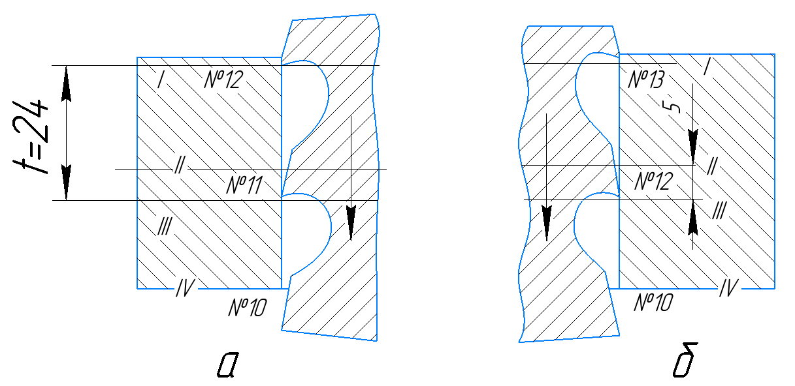
Рис. 45 Схема утворення слідів на поверхні при протягуванні

При обробці другою протяжкою на основні вібраційні хвилі з кроком 10 мм накладаються хвилі власних коливань інструменту з кроком близько 1 мм. Максимальна глибина хвилі дорівнює приблизно 35 мкм (рис. 44, б).
Вдавлювання протяжки і утворення кільцевих слідів супроводжуються інтенсивним наклепом поверхні западин, твердість НRC яких на 4 - 7 одиниць вище, ніж на проміжних ділянках. Такий розподіл твердості характерно для поверхні, обробленої чорновими зубами протяжки. Ділянки наклепу на остаточно обробленій поверхні спостерігаються в тих випадках, коли затухання коливань перед проходженням формотворчих зубів було недостатнім. Хвилястість поверхні і наклеп свідчать про великі навантаження вібраційного походження, яким піддаються зуби протяжки, внаслідок чого зростають тертя на задніх поверхнях і знос зубів.
Утворенню кільцевих слідів можна запобігти зниженням до мінімуму впливів, що збурюються при роботі калібрувальних зубів і підвищенням контактної жорсткості. Перше забезпечується поступовим зменшенням підйому зубів перед чистовою і калібрувальними частинами протяжки, друге - збільшенням кількості зубів, що одночасно беруть участь у роботі, а також наявністю достатньої кількості зубів, що калібрують, які, майже не знімаючи стружки, підвищують контактну жорсткість і є направляючою опорою для попередніх ріжучих зубів . Необхідно намагатися не перевищувати критичний рівень амплітуди коливань, швидкості каретки в напрямку її руху, при якому починають утворюватися сліди на обробленій поверхні. Незалежно від компонування верстата, режимів різання і виду операції критичними є амплітуди порядку 1 - 1,2 м/хв [7].
При нарізуванні різьби різьбонарізними головки з круглими гребінками наявність вібрацій в динамічній системі впливає на точність і шорсткість поверхні різьб [36]. Виникнення вібрацій при нарізанні різьби викликає погіршення мікро - і макро - геометрії поверхні витків різьби, що значно знижує точність нарізних виробів. При нарізуванні різьби без вібрацій шорсткість поверхні витків визначається, в основному, кількістю ріжучих зубів, що знаходяться в роботі, товщиною зрізаного шару, станом допоміжних кромок ріжучих і калібручих зубів, радіусами заокруглення кромок ріжучих зубів. Якщо різання відбувається при наявності в системі вібрацій, то крім цих факторів, велике значення має кінематика руху, так як складна траєкторія різальних кромок гребінок, розташованих на гвинтовій поверхні , впливає на шорсткість поверхні. Вплив швидкості різання на шорсткість поверхні пов'язаний з величиною утворюємого наросту. У зоні максимального наростоутворення виходить найбільша шорсткість поверхні. Приріст швидкості і нерівномірність різання при нарізанні різьби з наявністю в системі вібрацій веде до зміни умов формування мікронерівностей і збільшення шорсткості поверхні витків.
Шорсткість поверхні, будучи характеристикою якості різьбових виробів, знаходиться в тісному зв'язку з точністю різьби по середньому діаметру. При дослідженні процесу нарізуванні різьби М27 Х2 і М27 Х1,5 різьбонарізні головки з круглими гребінками на сталі 35 і 45 [33, 38] встановлено тісний кореляційний зв'язок між дисперсією середнього діаметра різьби і висотою мікронерівностей. Цей зв'язок оцінюється коефіцієнтом парної кореляції $r_{Rz-S^{2}}=0,573$. Збільшення шорсткості, пов'язане з виникненням вібрацій в системі, призводить до погіршення точності різьби.
Особливий вплив на точність нарізних виробів надає зміна макрогеометрії обробленої поверхні. Погіршення макрогеометрії, обумовлене вібраціями, що викликають появу хвилястості на поверхні витків різьби.
Аналіз експериментальних даних про наявність зв'язку між амплітудою коливань і характеристиками якості різьби, вплив вібрацій на точність і шорсткість витків різьби необхідно розглядати при зміні ряду значущих технологічних факторів, в тому числі відносини довжини вильоту заготовки до її діаметру, швидкості різання, переднього кута і кута нахилу різальних кромок гребінок, перевищення, виду застосовуваної МОР. Варіювання зазначених параметрів процесу різання дозволяє комплексно оцінити вплив вібрацій на якісні показники різьбових поверхонь.
Кореляційний аналіз дає значення коефіцієнтів кореляції між амплітудою і дисперсією середнього діаметра різьби $r_{(2A)S^{2}}=0,748$, а також між амплітудою і шорсткістю поверхні витків різьби $r_{\left(2A\right)Rz}=0,622$. Оцінка значущості коефіцієнтів кореляції за критерієм Стьюдента показує, що між цими параметрами дійсно існує кореляційний зв'язок. Наявність досить близьких до одиниці значущих коефіцієнтів кореляції між зазначеними параметрами дає можливість стверджувати, що вібрації, які виникають при нарізанні різьби, в значній мірі впливають на точність і шорсткість поверхні отриманих різьб.
На рис.46 наведені залежності дисперсії середнього діаметра різьби (суцільні лінії) і шорсткості поверхні від амплітуди (рис.46, а), частоти коливань (рис.46, в) і кута закручування деталі (рис.46, б) при варіюванні швидкості різання (криві 1 і 4) переднього кута гребінок (криві 2 і 3).
Аналіз результатів досліджень показує, що кут закручування деталі незначно впливає на поле розсіювання середнього діаметра різьби і шорсткості поверхні витків (рис. 45, б). Це випливає також з теоретичних передумов, які показують, що депланація перетину різьблення при кутах закручування, що досягають усього кілька хвилин, істотно не впливає на середній діаметр різьби.
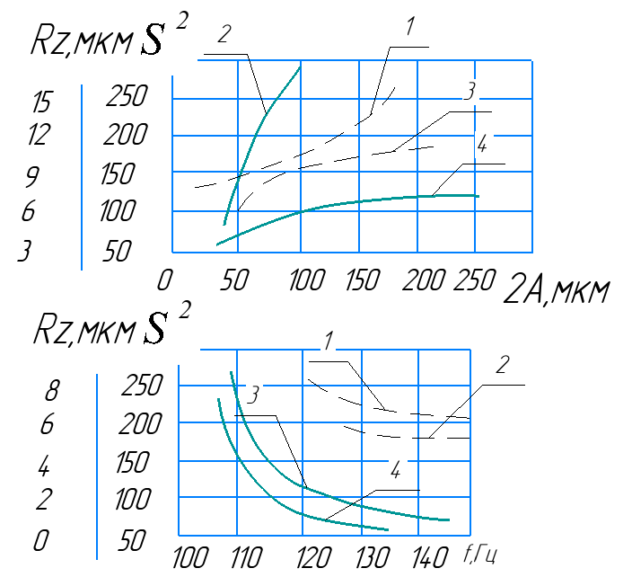 | 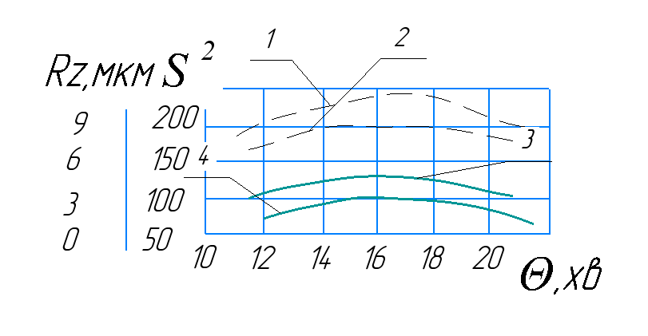
Рис.46 Залежність дисперсії середнього діамеатру і шорсткості поверхні різьби від параметрів вібрацій

Амплітуда коливань деталі безпосередньо впливає на точність і шорсткість витків різьби. При збільшенні переднього кута гребінок від 5 до 10° амплітуда коливань знижується на 50 - 55%, а дисперсія середнього діаметра різьби - на 35 - 40%. У разі зміни швидкості різання від 5,8 м/хв до 8,5 м/хв зі збільшенням амплітуди коливань на 110% дисперсія зростає на 140%. Шорсткість поверхні залежить від амплітуди в дещо меншій мірі в зв'язку з тим, що вплив вібрацій на макрогеометрію значно більше, ніж на мікрогеометрію поверхні витків.
Частота коливань знаходиться в кореляційному зв'язку з амплітудою коливань деталі. Тіснота зв'язку оцінюється значущим коефіцієнтом кореляції $r_{\left(2A\right)f}=-0,424$. Знак мінус перед коефіцієнтом кореляції вказує на те, що при збільшенні частоти амплітуда коливань знижується. Частота коливань в більшій мірі впливає на дисперсію розмірів середнього діаметра, ніж на шорсткість поверхні витків різьби. В силу кореляційності амплітуди і частоти математичні залежності точності і шорсткості поверхні від інтенсивності вібрацій можна виразити рівняннями у вигляді поліномів другого порядку. При варіюванні швидкості різання S² = 21,87+ 1,04 (2А) - 0,00264(2А)², Rz = 7,36+ 0,016 (2А) - 0,0019(2А)². При варіюванні переднього кута гребінок S² = -930,99+ 25,87(2А) - 0,134(2А)², Rz = - 19,75 + 0,72(2А) - 0,0042 (2А)².
Наведені рівняння показують, що інтенсивність вібрацій істотно впливає на точність і шорсткість поверхні різьб.
Експериментальними дослідженнями встановлено, що найбільший вплив на інтенсивність вібрацій мають жорсткість деталі, швидкість різання, перевищення гребінок, передній кут, кут нахилу різальних кромок і вид застосовуваної МОР. Найвища точність різьби при стійкій роботі різьбових гребінок у разі нарізування різьб в діапазоні діаметрів 20 - 30 мм і кроків 1,5 - 3 мм на сталях 35 і 45 досягається при l/d = 4…5, v ≤ 15 м/хв, а_{і} = 0,6…0,8 мм, γ = 15…20°, λ = 8…10°.
Одним з методів зниження інтенсивності вібрацій, а отже, і підвищення точності при нарізуванні різьби є раціональний вибір МОР. Присадка до сульфофрезолу 50% гасу знижує кінематичну в'язкість МОР і збільшує проникаючу здатність рідини в зоні різання. При цьому інтенсивність вібрацій зменшується в порівнянні з використанням чистого сульфофрезолу на 30 - 35%. Добавка 20% оліфи до сульфофрезолу істотно погіршує властивості МОР, в результаті чого збільшується інтенсивність вібрацій і погіршується якість різьбових поверхонь.
Застосування в якості хлоромістящої присадки чотирьоххлористого вуглецю дозволяє на 80 - 85% знизити інтенсивність вібрацій в порівнянні з вібраціями при охолодженні чистим сульфофрезолом. При цьому поле розсіювання середнього діаметра різьби зменшується на 70 - 75%, а шорсткість поверхні витків знижується на 75- 80%.

Експлуатаційні властивості деталей машин.
Хвилястість, зниження точності підвищення шорсткості поверхні, що виникають в процесі механічної обробки з вібраціями, погіршують експлуатаційні властивості деталей машин.
Шорсткість поверхні змінюється з появою хвилястості. На хвилястій поверхні висота мікронерівностей шорсткості в западинах на 20 - 30% більше, ніж на вершинах. Це пояснюється тим, що коливання призводять до збільшення глибини різання в западинах і зменшення на вершинах хвиль. З іншого боку, інструмент, здійснюючи рух у вигляді петлі, проходить двічі через вершину хвиль, в результаті чого шорсткість зменшується. Збільшення висоти мікронерівностей в западинах хвиль негативно впливає на гідродинамічні властивості поверхні, корозійну стійкість і міцність від утоми.
Шорсткість поверхні особливо велике значення має при обробці точних поверхонь, де висоту мікронерівностей іноді можна порівняти з допуском на розмір. У разі виготовлення роз'ємних, наприклад різьбових, з'єднань з високими гребінцями мікронерівностей при з’єднанні відразу ж порушується задана посадка, а отже, знижується працездатність з'єднання.
Подальша обробка хвилястої поверхні проходить зі змінною глибиною різання, внаслідок чого на ділянках більшої глибини різання виникають теплові удари, що викликають миттєвий нагрів і структурні зміни поверхневого шару. Обробка зі змінною глибиною різання є причиною неоднорідного розподілу мікротвердості по поверхні деталі, причому крок неоднорідності відповідає кроку хвилястості.
Нерівномірність силових навантажень при різанні з вібраціями викликає утворення ділянок наклепаної поверхні. Ступінь наклепу залежить від рівня пластичної деформації і тривалості теплового впливу. Зміцнення поверхні може супроводжуватися структурними змінами поверхневого шару.
Неоднорідності поверхневого шару, утворені при лезовій обробці, часто неможливо усунути при подальшому шліфуванні або інших доводочних операціях. Виправляються тільки геометричні параметри поверхні, м'які і тверді плями на ній залишаються. На вибір оптимальних експлуатаційних властивостей це впливає більше, ніж поява самої хвилястості, тобто погіршення тільки геометричних параметрів. Так, при наявності нерівномірної мікротвердості тверді плями будуть інтенсивно зношувати поверхню, з якою вона сполучається, а м'які плями стануть джерелом передчасного зносу і руйнування самої деталі. Наявність хвилястості на оброблюваній поверхні впливає і на залишкові напруги. З ростом висоти хвилі збільшується глибина проникнення і абсолютна величина залишкових напружень, що стискаються, а розтягуючих - знижується.
Експлуатаційні властивості деталей, що сполучаються, в значній мірі залежать від фактичної площі контакту, контактної жорсткості і зносостійкості поверхні. При наявності хвилястості фактична площа контакту відрізняється від номінальної і визначається контурами площини дотику. При стисненні хвилястих поверхонь деформування мікронерівностей в загальному випадку має пружно - пластичний характер. Хвилі деформуються тільки пружно, і зближення поверхонь при наявності хвилястості значно більше, ніж при її відсутності [25].
Контактна жорсткість зменшується зі збільшенням хвилястості. Первинний контакт при навантаженні стислих поверхонь здійснюється мікронерівностями, що знаходяться на гребні хвиль, які пластично деформуються. Якщо для шорстких поверхонь контактна жорсткість при першому навантаженні в 3 - 6 разів менше, ніж при подальшому, то для хвилястих поверхонь вона при першому навантаженні лише в 1,2 - 2 рази менше, ніж при подальшому. Отже, у поверхонь зі слідами вібрацій зростає частка пружних переміщень і зменшується частка пластичних.
Сліди вібрацій істотно впливають на несучу здатність деталей машин. На рис. 47, а наведена залежність вантажопідйомності упорного підшипника від висоти хвиль на його поверхні. Криві 1, 2 і 3 побудовані для хвилястості з кроком відповідно 12, 6 і 3 мм. Як випливає з малюнка, існує оптимальне значення відносин кроку до висоти хвилі, при відхиленні від якого вантажопідйомність різко падає [25].
Вплив хвилястості на працездатність, поверхонь, що труться, при роботі з мастилом і без неї не однаково. Мастило акумулюється в западинах хвиль, в результаті чого збільшується час наступу схоплення. При роботі без змащення схоплювання настає значно раніше. Так, зразки зі змазкою, що не мали хвилястості, працювали до наступу схоплення 11 хв, а ті, що мали хвилястість з висотою 10 мкм - приблизно 23 хв. Без мастила час наступу схоплення утворювало відповідно 2 хв і 40с.

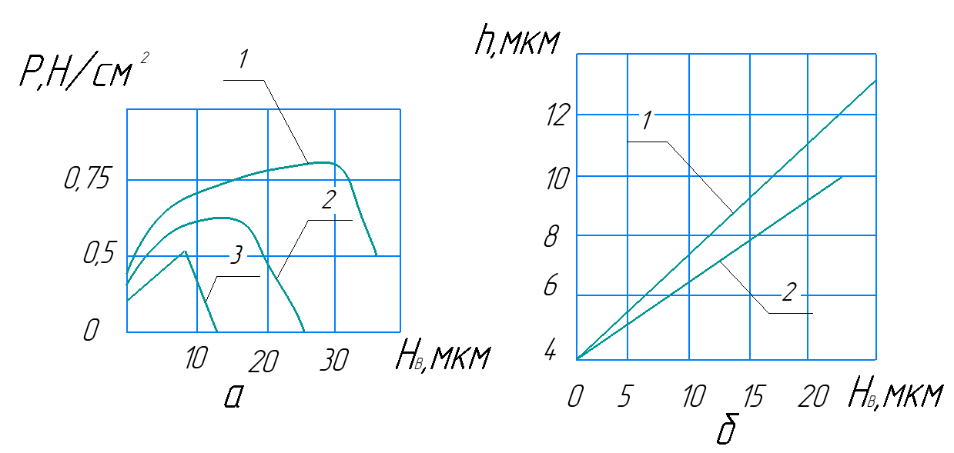
Рис. 47 Залежність вантажопідйомного упорного підшипника і зносу поршневих пальців від висоти хвиль

Дослідження зносу деталей шатунно - поршневої групи двигуна показали лінійну залежність зносу поршневих пальців від висоти хвилі (рис.47, б) при кроці 10,7 мм (лінія 1) і 3,75 мм (лінія 2). Інтенсивність зносу відбувається лише в деякому інтервалі кроків хвиль. Так, при висоті хвиль, що дорівнює 24 мкм, знос пальців інтенсивний до кроку 12 мм. При подальшому збільшенні кроку хвиль в зв'язку з одночасним зростанням радіуса при вершині знос майже припиняється.
Наявність слідів вібрацій на поверхні впливає на контактну міцність від утоми. Так, стійкість зразків діаметром 18 мм з однаковою шорсткістю при зміні висоти хвилястості від 1,5 до 0,2 мкм підвищилася в три рази. Це є наслідком додаткових контактних напружень на нерівній робочій поверхні, а також того, що утворення хвилястості завжди супроводжується нерівномірним розподілом шорсткості і мікротвердості на вершинах і западинах хвиль.
Хвилястість впливає і на інші експлуатаційні властивості деталей машин, в тому числі знижує міцність посадки, відбивну здатність поверхні, герметичність. Досить перспективним є створення рівномірного наперед заданого мікрорельєфу поверхні, що дозволяє отримати необхідні експлуатаційні властивості деталей машин.

Стійкість багатолезового інструменту.

Вібрації динамічної системи в значній мірі визначають стійкість багатолезового інструменту. Підвищений знос ріжучих лез при наявності вібрацій є наслідком дії знакозмінних навантажень, підвищених миттєвих швидкостей різання, більш напружених умов роботи ріжучого інструменту. Характер впливу вібрацій на стійкість залежить від їх інтенсивності.
При фрезеруванні помічено [I, II], що залежність стійкості від інтенсивності коливань має екстремальний характер. Дослідження проводилися при роботі кінцевими і дисковими фрезами, оснащеними твердим сплавом ВК8, а також кінцевими фрезами зі швидкорізальної сталі Р18 при обробці титанових сплавів і нержавіючих сталей. Необхідне збільшення амплітуд автоколивань досягалося зменшенням жорсткості оправки інструменту. Зменшення жорсткості інструмента в 9 - 10 разів призводить до збільшення амплітуд в 15 - 25 разів.
Для всіх досліджених процесів фрезерування існує деяка оптимальна амплітуда коливань, при якій спостерігається найвища стійкість інструменту (рис.48, а). На рис. 48 крива 1 відповідає обробці сплаву ОТ4 дисковою фрезою, оснащеної твердим сплавом ВК8, діаметром 70 мм з числом зубів 16 при ширині фрезерування 3 мм, глибиною різання 3 мм, подачі на зуб 0,05 мм/зуб, швидкості різання 82 м/хв, передньому куті 10° і задньому куті 15°; крива 2 - обробці сплаву ВТ20 кінцевою фрезою, оснащеною твердим сплавом ВК8, діаметром 40 мм з числом зубів 5 при ширині фрезерування 13,5 мм, глибині різання 1 мм, подачі на зуб 0,055 мм/зуб, швидкості різання 120 м/хв, передньому куті 5°, задньому куті 15° і куті нахилу гвинтової лінії фрези 5°; крива 3 відображає ті ж умови обробки, що і крива 2, але з кутом нахилу гвинтової лінії фрези 20°.
При оптимальних значеннях амплітуд коливань, рівних для розглянутих процесів 10 - 20 мкм, підвищується якість і точність обробки, знижується хвилястість і шорсткість поверхні. Залежність стійкості інструменту від амплітуди автоколивань добре апроксимується емпіричними рівняннями виду
$$T=QA^{m}l^{-nA},$$
де Т - стійкість, хв, А - амплітуда, мкм, Q, m, n, - постійні, залежні від властивостей оброблюваного та інструментального матеріалів і умов різання.
При обробці титанового сплаву ВТ20 кінцевими зрізами, оснащеними твердим сплавом ВК8 з кутом нахилу гвинтової лінії 20 °, Q = 79,5, m = 0,391 і n = - 0,0298.

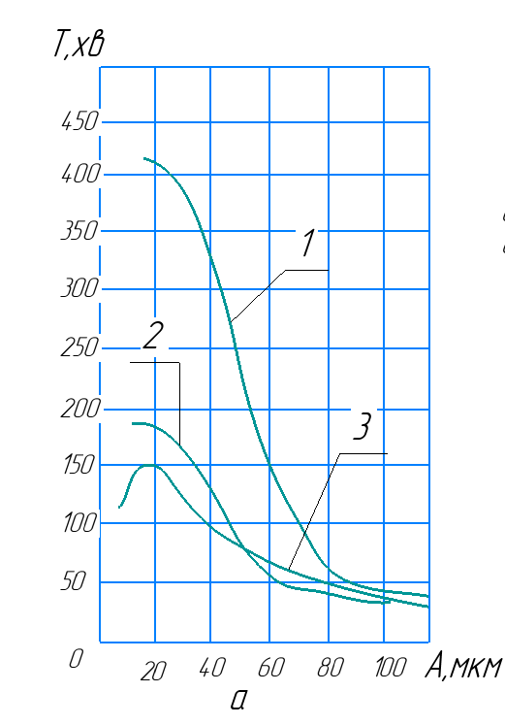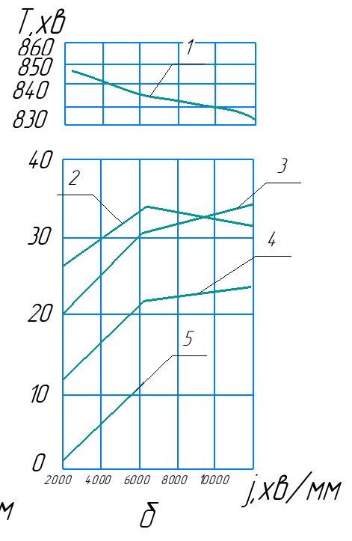
Рис.48 Залежність стійкості фрези від амплітуди коливань і статичної жорсткості

Наявність екстремальної залежності стійкості від амплітуди пояснюється тим, що автоколивання, що виникають при різанні, сприяють полегшенню пластичного деформування. Крім того, коливання системи призводять до зміни робочих кутів, швидкостей різання, товщини шару, що зрізається, що також змінює співвідношення між дотичними і стискаючими напругами і опором пластичній деформації. Внаслідок цього зі збільшенням інтенсивності вібрацій до деякої оптимальної величини знижуються сили різання, споживана потужність, і збільшується стійкість інструменту.
У той же час автоколивання при певній інтенсивності можуть викликати втомлююче руйнування лез інструмента під дією високочастотних знакозмінних навантажень, які збільшуються з ростом амплітуд. Втомне руйнування проявляється у вигляді мікро- і макротріщин, розпушення кобальтовою прошарку твердого сплаву і підвищеного викришування ріжучих зерен. Особливо часто це спостерігається при вібраціях значної інтенсивності, внаслідок чого стійкість інструменту зменшується.
Частота коливань при фрезеруванні слабо впливає на стійкість фрез, однак при значному підвищенні частоти коливань може істотно підвищитися знос інструменту.
При фрезеруванні кінцевими фрезами зі швидкорізальної сталі Р18 встановлено [I], що зі зменшенням амплітуди коливань, що відповідає збільшенню жорсткості фрез, стійкість їх зростає (рис.48, б). Ступінь впливу жорсткості на стійкість фрез не однакова і залежить від режимів різання. Наприклад, при швидкості різання 30- 40 м /хв, подачі 0,05 - 0,1 мм/зуб і ширині фрезерування 6 мм (криві 2 і 4) з підвищенням жорсткості від 6000 до 12000 Н/мм стійкість фрез практично не змінюється, а при зниженні жорсткості від 6000 до 2200 Н/мм зменшиться майже в два рази. При подачі 0,166 мм/зуб, ширині фрезерування 5 мм, тієї ж швидкості різання (крива 3) і підвищення жорсткості від 2000 до 6000 Н/мм стійкість збільшується більш ніж в 1,5 рази. При ширині фрезерування 24 мм, швидкість різання 60 м/хв (крива 5) і такому ж збільшенні жорсткості стійкість зростає майже в шість разів. При подачі 0,01 мм/зуб, ширині фрезерування 5 мм і швидкості 20 м/хв (крива 1) з підвищенням жорсткості від 2000 до 12000 Н/мм стійкість фрез практично не змінюється, в той час як при збільшенні режимів різання вона підвищується.
Вплив амплітуди коливань ріжучої кромки на її стійкість пов'язано з термодинамічним навантаженням. З її збільшенням вплив коливань на стійкість кромки зростає і навпаки. Крім того, підвищення режимів різання викликає збільшення амплітуди коливань фрез при збереженні їх статичної жорсткості. Тому жорсткість кінцевих фрез найбільшою мірою впливає на їх стійкість у разі роботи на підвищених режимах або обробки важкооброблюваних матеріалів.
При свердлінні крутильні коливання надають несприятливий вплив на стійкість і міцність свердел [45]. Наявність крутильних коливань обумовлює зміну швидкості в процесі різання. Наприклад, під час свердління сплаву ОТ4 свердлами діаметром 3 мм з номінальною швидкістю різання 3,8 м/хв фактично швидкість змінювалася від 2,3 до 5,3 м/хв [41]. При гармонійному зміні швидкості миттєве її значення
$$v_{x}=v_{0}+A_{v}cosωτ,$$
де $v_{0}$ – номінальне значення швидкості різання, $A_{v}$ – амплітуда коливань швидкості, м/хв, $ω$ – кутова швидкість, рад/хв, $ω=2πf$, f – частота коливань, $τ$ – час, хв.
Диференціальне рівняння зносу свердла, якщо припустити, що подача постійна, має вигляд
$$\frac{dh}{dτ}=\frac{h_{0}S^{y_{T}}}{C_{T}}{\left(v_{0}+A_{v}cosωτ\right)}^{2},$$
де $h_{0}$ – критерій затуплення, S – подача, $y_{T}$ – показник степені, визначаючий вплив подачі, $C_{T}$ – деякий постійний коефіцієнт.
Знос свердла за час одного періоду коливань, хв,
$$h=\frac{h_{0}S^{y_{T}}}{C_{T}}\int_{τ=0}^{τ=1/f}{\left(v_{0}+A_{v}cosωτ\right)dτ.}$$ | (15)
Стійкість свердла при наявності крутильних коливань, хв,
$$T_{K}=\frac{h_{0}}{h_{K}}·60f,$$
Коефіцієнт $η=T_{0}/T_{K}$, де $T_{0}$ – розрахункова стійкість при відсутності коливань, $T_{K}$ – стійкість при наявності крутильних коливань.
Підставивши у вираз для η значення $T_{0}$ і $T_{K}$, з урахуванням рівняння (15) отримаємо
$$η=\frac{60f}{v_{0}^{n}}\int_{τ=0}^{τ=1/f}{{\left(v_{0}+A_{v}cosωτ\right)}^{2}dτ.}$$ | (16)
Змінну складову швидкості різання представимо у вигляді
$$Δv=60Aωcosωτ/1000,$$
де A – амплітуда крутильних коливань в лінійних переміщеннях по зовнішньому діаметру свердла, мм.
Приймаючи на основі дослідів стійкості сплаву ОТ4 показник відносної стійкості m = ^{1/5}(n - 5), після інтегрування отримуємо
$$η=\frac{T_{0}}{T_{K}}=1+0,71ξ^{2}+0,037ξ^{4},$$
де $ξ=Af/v_{0}.$
Таким чином, чим більша амплітуда і частота крутильних коливань свердла, тим нижча його стійкість.
Для стандартного свердла при $A=W_{GT}=\frac{πd}{360}=\frac{1,5°}{2}·\frac{3,14·3}{360}≈0,02$ мм, f = 320 Гц і $v_{0}$ = 3,8 м/хв отримаємо ξ = 1,68, а коефіцієнт зниження стійкості η = 3,3. Якщо ж розрахунок зробити виходячи з максимальних амплітуд коливань $2W_{GT}=3°$, то коефіцієнт зниження стійкості становить 13,9.
Для чотирьохстрічкових свердел амплітуда коливань зменшується більш інтенсивно, тому коефіцієнт зниження стійкості зменшується суттєво і досягає значення 6,7. Отже, стійкість чотирьохстрічкових свердел в два рази перевищує стійкість стандартних. Підвищення стійкості обумовлено зниженням температури за рахунок кращого проникнення МОР в зону різання через додаткові канавки чотирьохстрічкового свердла.
Залежність між рівнем коливань і зносом різального інструменту дозволяє прогнозувати його знос. Збільшення фаски зносу інструменту в процесі обробки впливає на динамічні характеристики системи таким чином, що амплітуда коливань в більшості випадків зростає в міру зносу ріжучої кромки. Наприклад, під час свердління свердлами Р6М5 діаметром 10 мм сталі 45 зі швидкістю 22 м/хв і подачею 0,14 мм/об на початку шляху різання середній рівень коливань зростає лінійно (рис.49, а, б). Тут рівень коливань оцінюється в децибелах по їх звуковому тону. Після досягнення певної величини h₃ починається більш інтенсивний знос інструменту (рис.49, а). Рівень коливань при цьому зростає майже експоненціально (рис.49, б) [13].
Рівняння, що визначає закономірність зміни середнього рівня коливань в залежності від шляху різання, може бути записане таким чином: $q\left(L\right)=A+BL+C_{exp}\left[D(L-L_{c}\right],$ де A,B,C,D – постійні коефіцієнти, L – шлях різання, C = 0 при $L$ ˂ $L_{c}$, $L_{c}$ – довжина шляху різання, після якого починається експоненціальне збільшення функції $q\left(L\right)$.

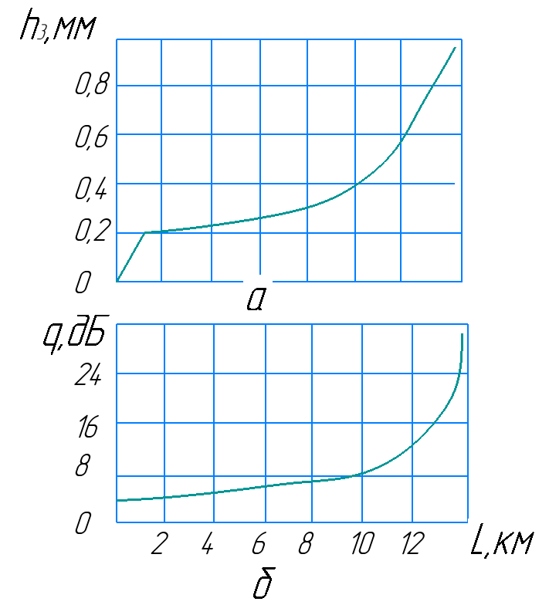
Рис. 49 Залежність зносу свердла по задній поверхні і рівня звукових коливань від шляху різання

Інформація, що міститься в сигналах, отриманих після посилення і фільтрації звукових коливань, що реєструються датчиками в певних точках системи СПІД, може бути використана для діагностики зносу ріжучого інструменту в процесі обробки, аналізу вібростійкості верстатів і автоматичного управління процесом різання з метою його оптимізації. Оптимізувати процес різання дозволяє наявність зв'язку між рівнем коливань і режимами різання. Зміна швидкості різання на 10 - 15% при обробці інструментом з однаковим затупленням тягне за собою зміну звукових коливань на 15 - 20 дБ при роботі інструментом зі швидкорізальної сталі і на 10 - 14 дБ - при роботі твердосплавним інструментом. Інші технологічні чинники, наприклад твердість оброблюваного матеріалу, подача, глибина різання, геометричні параметри інструменту, також в значній мірі впливають на рівень звукових коливань. Короткочасні перерви в подачі МОР під час свердління викликають збільшення рівня коливань в межах 5 - 10 дБ, що може служити додатковим сигналом виконавчим органам системи контролю про зміну умов обробки.
Процес протягування, особливо внутрішнього, відрізняється обмеженими умовами різання, дією знакозмінних навантажень, утрудненим умовами подачі МОР в зону різання, значними тепловими і динамічними навантаженнями. Тому стійкість зуба протягання, обчислена в метрах шляху, пройденого в контакті з виробом, значно нижче стійкості токарних і стругальних різців, а також деяких інших інструментів. Вібрації, що виникають при протягуванні, в значній мірі знижують стійкість протяжок і якість обробленої поверхні. Так як при роботі на протяжних верстатах швидкість різання знаходиться в межах 2 - 12 м/хв, то в ряді випадків при протягуванні має місце робота в резонансної зоні або в безпосередній близькості від неї. Тому зростання амплітуд поперечних коливань призводить до швидкого зносу протяжок. При цьому слід враховувати, що коливальний процес в динамічній системі визначається не тільки характером руху робочої каретки, а й роботою головного двигуна, коливаннями інших вузлів і самого інструменту, якщо він не пов'язаний жорстко з робочою кареткою. Тому одним із шляхів підвищення стійкості протяжного інструменту є підвищення частоти власних коливань тих вузлів верстата, які безпосередньо пов'язані з інструментом і оброблюваною деталлю.
Відомо, що головним дефектом при протягуванні є наявність кільцевих рисок на оброблюваній поверхні. Наявність рисок свідчить про вдавлення ріжучого леза і найближчої до нього задньої частини поверхні зуба в заготовку, тобто про наявність деформацій зминання. Підвищений тиск задньої поверхні зуба на оброблювану деталь викликає збільшення сили тертя і підвищення температури в зоні різання. Збільшення перетину стружки в свою чергу призводить до зростання сил різання і додаткового виділення тепла. Одночасна дія всіх цих факторів, що є наслідком наявності коливань в системі, негативно позначається на стані ріжучого леза і задньої поверхні зубів протягання, викликає їх швидкий знос.
Вібрації, що виникають при нарізуванні зовнішніх різьб різьбонарізними головками з круглими гребінками, знижують стійкість гребінок [29].
Дослідження вплив інтенсивності вібрацій на знос різьбових гребінок проводилися при нарізуванні різьб М27Х2 головками 4КА-45 на експерементальній установці, змонтованій на верстаті 2А135 за допомогою апаратури для вимірювання вібрацій [30]. Заміри амплітуди і кута закручування деталі проводилися після тарування датчиків. Кожен досвід повторювався десять разів, і значення амплітуди, частоти коливань і кута закручування деталі усереднювалися.
При нарізуванні різьби різьбонарізними головками виникають низькочастотні вібрації з частотою, близькою до частоти власних коливань деталі. Вплив низькочастотних вібрацій на знос різьбових гребінок досліджувався при різній жорсткості оброблюваних деталей. Зміна жорсткості досягалася шляхом зміни вильоту деталі, закріпленої в трикулачковому самоцентруючому патроні. Різна жорсткість оброблюваної деталі ( j = 3000 ... 60 000 Н/мм) дозволила провести дослідження в широкому діапазоні інтенсивності вібрацій. Геометричні параметри різьбових гребінок і швидкість різання були обрані таким чином, щоб забезпечити роботу в режимі вібрацій. Передній кут становив 15°, перевищення - 0,4 мм, кут нахилу ріжучої кромки - 8°, швидкість різання - 8,5 м/хв. Заточка гребінок проводилася кругами Е9А25СМ1КБ. Параметр шорсткості заточених поверхонь Ra дорівнював 0,5 ... 1 мкм. На інструментальному мікроскопі вимірювалися максимальні зноси по задній поверхні ріжучих зубів всіх різьбових гребінок, і їх значення усереднювалися,
Характер зносу всіх чотирьох різьбових гребінок аналогічний. Найбільше навантаження несуть два перших ріжучих зуба на забірній частині гребінок і перший калібруючий зуб. Максимальний знос спостерігається на другому ріжучому зубі забірної частини гребінки внаслідок того, що на другий зуб припадає найбільша товщина зрізуваного шару.
На рис. 50, а представлені криві зносу різьбових гребінок, отримані при середній подвоєнній амплітуді вібрацій деталі 135,6, 74,5 і 58,4 мкм (відповідно криві 1, 2 і 3). Апроксимація експериментальних залежностей зносу різьбових гребінок від кількості N оброблених деталей за методом найменших квадратів, дозволили отримати рівняння зв'язку між цими параметрами у вигляді поліноміальних моделей при різних рівнях вібрацій:
2А, мкм | Рівняння зв’язку
58,4 . . . . . . | $$h_{3}=0,184+0,0055N-0,000025N^{2}$$
74,5 . . . . . . | $$h_{3}=0,196+0,0071N-0,000024N^{2}$$
135,6 . . . . . | $$h_{3}=0,188+0,0098N-0,000047N^{2}$$
Як випливає з отриманих залежностей, вплив вібрацій на знос різьбових гребінок досить значний. Так, при зміні подвоєної амплітуди коливань деталі з 58,4 мкм до 135,6 мкм за період стійкості знос різьбових гребінок збільшується на 45 -50%.

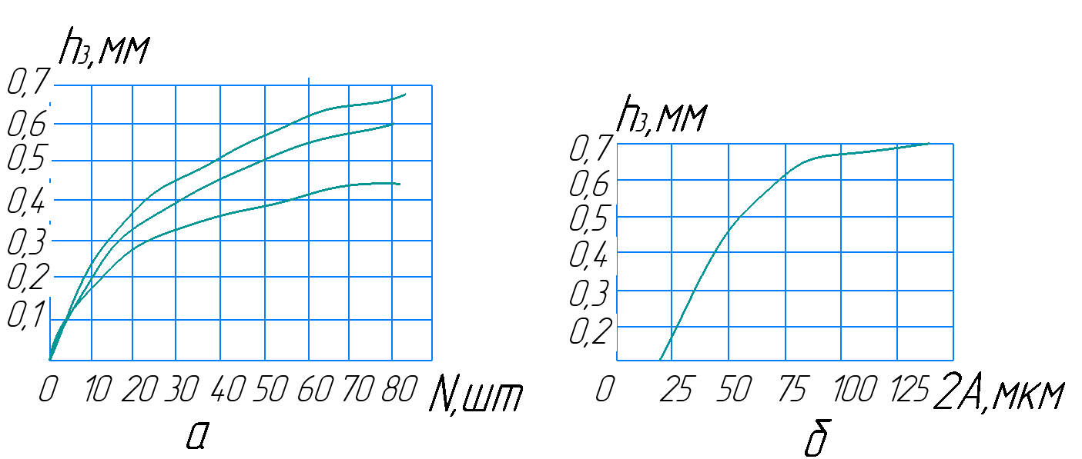
Рис.50 Вплив вібрацій на знос різьбових гребінок
Залежність зносу гребінок від амплітуди вібрацій приведена на рис. 50, б. Вона виражається рівнянням $h_{3}=-0,55+0,024\left(2A\right)-0,00011\left({2A}^{2}\right)$.
Частота коливань деталі змінюється зі зміною її жорсткості. При збільшенні амплітуди коливань частота їх падає. Зміна частоти коливань при нарізуванні різьби головками, пов'язане зі зміною технологічних факторів, знаходиться в межах 100 - 300 Гц.
Збільшення частоти коливань призводить до зниження інтенсивності зносу різьбових гребінок, інтенсивність і частота коливань деталі змінюються в міру збільшення зносу різьбових гребінок. Зі збільшенням зносу гребінок амплітуда вібрацій дещо знижується, а частота збільшується. Зниження інтенсивності вібрацій і збільшення частоти пов'язані з утворенням на задній поверхні гребінок плями контакту з деталлю, площа якого збільшується зі збільшенням зносу різьбових гребінок. Збільшення площі плями контакту гребінок з деталлю є причиною зростання сил тертя, в результаті чого настає деяке зниження інтенсивності вібрацій. Цей ефект іноді використовується для гасіння вібрацій при токарній обробці, коли на задній поверхні різця шляхом заточування штучно створюється віброгасильна площа.
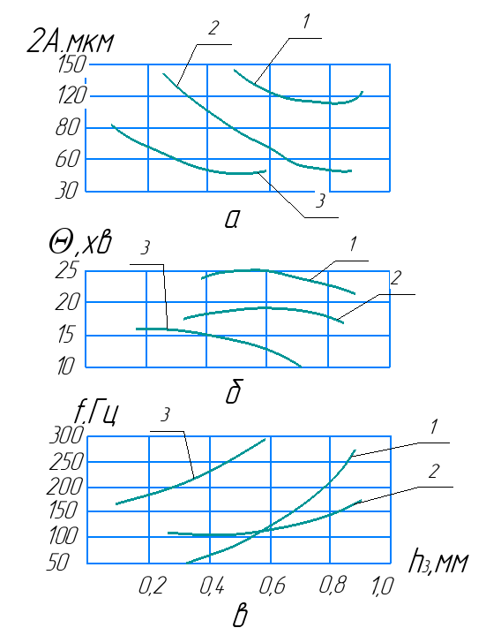 | 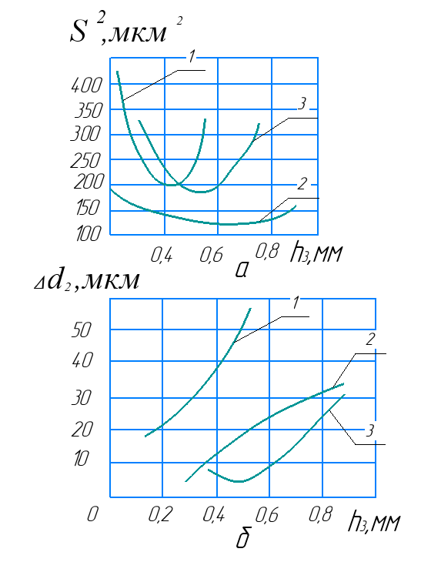
Рис. 51 Залежність параметрів вібрацій від зносу різьбових гребінок | Рис.52 Залежність точності дисперсії середнього діаметру різьби від зносу гребінок

На рис. 51 представлені графіки залежностей амплітуди, кута закручування деталі і частоти коливань від зносу різьбових гребінок. Тут криві 1, 2, 3 побудовані для деталей довжиною відповідно 180, 120 і 60 мм.
Як видно з графіків (рис, 51, б) і наведених в табл. 2 рівнянь, кут закручування деталі зі збільшенням зносу різьбових гребінок змінюється незначно. Це пояснюється порівняно невеликим зростанням крутних моментів по мірі збільшення зносу.
При визначенні впливу зносу на інтенсивність вібрацій було встановлено, що зниження інтенсивності вібрацій по мірі зносу триває до зносу гребінок по задній поверхні $h_{3}=0,5$мм. Після досягнення цього зносу амплітуда вібрацій стабілізується.
На стійкість гребінок зі сталі Р18 впливає жорсткість оброблюваної деталі. Вона значно підвищується при обробці деталей більшої жорсткості.

Таблиця 2 – Поліноміальні рівняння другої степені, що описують залежність амплітуди коливань, кута закручування деталі і частоти коливань від зносу різьбових головок при обробці деталей з різною довжиною
l, мм | Подвійна амплітуда коливань (рис. 51, а) | Кут закручування (рис. 51,б) | Частота коливань (рис.51, в)
60 | $$2A=131,78-459,97h_{3}+670,08h_{3}^{2}$$ | $$Θ=42,06-132,04h_{3}+143,51h_{3}^{2}$$ | $$f=214,47-181,69h_{3}+774,65h_{3}^{2}$$
120 | $$2A=244,65-570,93h_{3}+423,05h_{3}^{2}$$ | $$Θ=6,84+49,07h_{3}-52,45h_{3}^{2}$$ | $$f=92,06+43,25h_{3}+52,25h_{3}^{2}$$
180 | $$2A=382,02-910,59h_{3}+780,20h_{3}^{2}$$ | $$Θ=25,49-1,21h_{3}-4,51h_{3}^{2}$$ | $$f=122,12-258,65h_{3}+632,40h_{3}^{2}$$

Точність різьбових поверхонь, нарізаних різьбонарізними головками, в значній мірі залежить від зносу різьбових гребінок. На рис. 52, а представлені графіки залежності дисперсії середнього діамет різьби від зносу гребінок при різній інтенсивності вібрацій. Математично ці залежності можуть бути виражені в наступному вигляді:

2А, мкм | Дисперсія середнього діаметру
58,4 (крива 1) . . . | $$S^{2}=2521,65-11131,4h_{3}+13343,6h_{3}^{2}$$
74,5 (крива 2) . . . | $$S^{2}=244,65-570,93h_{3}+423,05h_{3}^{2}$$
135,6 (крива 3) . . . | $$S^{2}=382,02-910,59h_{3}+780,20h_{3}^{2}$$

Аналіз рівнянь і графіків показує, що залежності точності різьби від зносу гребінок мають екстремальний характер. Порівняння дисперсій за критерієм Фішера показує, що дисперсія середнього діаметра різьби при роботі тільки що заточеними гребінками істотно відрізняється від дисперсії середнього діаметра при досягненні зносу гребінок 0,4 - 0,5 мм.
Це явище можна пояснити тим, що на початковому етапі роботи знову заточеними гребінками відбувається їх «приробіток», різання має нестабільний характер, внаслідок чого спостерігається значне розсіювання розмірів середнього діаметра витків різьблення. Крім того, як було зазначено вище, на цій ділянці спостерігаються вібрації підвищеної інтенсивності, що також збільшує поле розсіювання розмірів середнього діаметра. Ділянка зносу різьбових гребінок від 0,3 до 0,6 мм забезпечує найвищу точність різьбових виробів. При зносі 0,7 - 0,8 мм точність різьби по середньому діаметру починає знижуватися. Це зниження обумовлено зростаючими в міру збільшення зносу силами різання, які при великих значеннях характеризуються більшою нестабільністю.
Знос різьбових гребінок обумовлює постійне збільшення середнього діаметра різьби, що в кінцевому рахунку призводить до зміни розміру, на який налаштований верстат. На рис, 51, б представлені залежності прирощення середнього діаметра різьби ${Δd}_{2}$, від зносу гребінок, які при різних рівнях вібрацій можна виразити в наступному вигляді:

2А, мкм | Приріст середнього діаметру різьби
58,4 (крива 1) . . . | $${Δd}_{2}=53,10-268,79h_{3}+577,99h_{3}^{2}$$
74,5 (крива 2) . . . | $${Δd}_{2}=-25,07+113,25h_{3}-52,11h_{3}^{2}$$
135,6 (крива 3) . . . | $${Δd}_{2}=125,63-518,34h_{3}+554,45h_{3}^{2}$$

Залежність між середнім діаметром різьби і зносом різьбових гребінок дозволяє казати про зміну розміру, на який налаштований верстат, у міру зносу гребінок.
Існуючий зв'язок між точністю різьби по середньому діаметру і зносом різьбових гребінок дозволяє побічно оцінювати стан інструменту по точності одержуваних деталей. Така оцінка особливо корисна в разі автоматичного циклу роботи, вона дозволяє проводити заміну ріжучого інструменту без виміру його зносу.

Список літератури:

- Андреев В.Н., Гадукян А.Г. Влияние колебаний концевых фрез из быстрорежущих сталей на их стойкость. – Станки и инструмент, 1974, №3, с. 16-17.
- Армарего И.Дж.А., Браун Р.Х. обработка металлов резанием. М., Машиностроение. 1977. 325 с.
- Базров Б.М. Оправка для тонкого растачивания отверстий за один проход. – Станки ы инструмент, 1970, №11, с. 30-31.
- Бармин Б.П. Вибрации и режимы резания. М., Машиностроение, 1972. 71 с.
- Белов В.С., Иванов Г.М. Анализ факторов, влияющих на условия резания и стойкость протяжного инструмента. – Станки и инструмент, 1974, №11, с. 31-33.
- Воскобойников Б.С. Скорость резания и вибрации при протягивании. – Станки и инструмент, 1969, №9, с. 22-25.
- Воскобойников Б.С. Влияние вибрации на частоту поверхности при внутреннем протягивании. – Станки и инструмент, 1970, №7, с. 3-6.
- Гуськов Б.С. Регулируемый демпфер колебаний расточных борштанг. – Станки и инструмент, 1968, №12, с.24.
- Дмитриев И.П., Дмитриева Л.Н., Пуховский Е.С. Применение динамических моделей станков в исследованиях процессов резания металлов. – Технология и автоматизация машиностроения, 1979, №23, с. 14-16.
- Душинский В.В., Пуховский Е.С., Радченко С.Г. Оптимизация технологических процессов в машиностроении. К., Техніка, 1977, 176 с.
- Жарков И.Г., Попов И.Г. Влияние автоколебаний на стойкость инструмента. – Станки и инструмент, 1971, №5, с. 7-8.
- Зданевич В.А., Даниленко В.Г. Исследования тяжелых многорезцовых слиткоразрезных станков на виброустойчивость. – Станки и инструмент, 1978, №2, с. 7-9.
- Известия вузов. 1978, №16, Машиностроение. с.359.
- Кудинов В.А. Динамика станков. М., Машиностроение, 1967, 359 с.
- Лапин Ю.Э., Ривин Е.И. Расточные борштанги. – Машиностроитель, 1971, №2, с. 52.
- Лойко А.И. Устранение вибраций при зенкеровании. – Станки и инструмент, 1959, №12, с. 17-18.
- Локтев В.И., Попов В.И. Виброустойчивость при работе с гасителями колебаний. – Станки и инструмент, 1974, №4, с. 24-25.
- Мурашкин. Л.С., Мурашкин С.Л. Прикладная нелинейная механика станков. Л., Машиностроение, 1977. 192 с.
- Пат. № 1389016 (Франция).
- Пестунов В.М. Повышение устойчивости сверл при глубоком сверлении. – Станки и инструмент, 1976, №10, с. 29-30.
- Пономарев А.С. Особенности автоколебаний в динамической системе при резании многолезвийным инструментом. – Резание и инструмент, 1978, №19, с. 37-44.
- Попов И.Г., Жарков Г.И. – К вопросу о равномерном фрезеровании. – Резание и инструмент, 1972, №5, с. 91-97.
- Попов В.И., Локтев В.И. Динамика станков К., Техніка, 1975. 136с.
- Попов В.И., Локтев В.И. Расчет виброустойчивости при многорезцовой отработке. – Станки и инструмент, 1972, №7, с. 9-10.
- Прилуцкий В.А. технологические методы снижения волнистости поверхностей. М., Машиностроение, 1978. 138 с.
- Пуховский Е.С. Динамическая характеристика процесса резьбонарезания. М., 1975. Рукопись депонирована в НИИМАШ, №27 – 50с. Деп.
- Пуховский Е.С., Приходько В.П. Отсеивающий эксперимент технологических факторов при исследовании точности нарезания наружных резьб. – Технология и автоматизация машиностроения, 1974, №13, с. 89-92.
- Таурит Г.Э. Пуховский Е.С. Повышение качества наружных резьб, нарезаемых самооткрывающимися головками. – Вестник машиностроения, 1973, №9, с. 68-69.
- Таурит Г.Э., Пуховский Е.С. Влияние вибрации на стойкость гребенок резьбонарезных головок и на качество обработки. – Станки и инструмент, 1972, №12, с. 32-33.
- Таурит Г.Э., Пуховский Е.С. Аппаратура для исследования вибраций при нарезании резьбы. – Технология и автоматизация машиностроения, 1972, №10, с. 63-66.
- Таурит Г.Э., Пуховский Е.С. Влияние значимых технологических факторов на параметры вибраций при нарезании наружных резьб. – Технология и автоматизация машиностроения, 1974, №13, с. 108-115.
- Таурит Г.Э., Пуховский Е.С. Формализация априорной информации при исследовании вибраций, возникающих при нарезании резьбы. – Технология и организация производства, 1972, №2, с. 105-107.
- Таурит Г.Э., Пуховский Е.С. Влияние вибраций на точность и шероховатость поверхности резьбы, нарезаемой резьборезными головками. – Технология и организация производства, 1972, №6, с. 62-64.
- Таурит Г.Э., Пуховский Е.С. – Влияние вида СОЖ на интенсивность вибраций, возникающих при нарезании наружных резьб резьбонарезными головками. - Технология и организация производства, 1973,№3, с. 31-33.
- Таурит Г.Э., Пуховский Е.С., Грищенко Е.Ю. Обработка крупногабаритных деталей. К., Техніка, 1981, 207с.
- Таурит Г.Э., Пуховский Е.С., Добрянский С.С. Прогрессивные процессы резьбоформирования. К., Техніка, 1975, 239с.
- Таурит Г.Э., Пуховский Е.С.. Радченко С.Г. Факторы, существенно влияющие на параметры вибраций при нарезании резьб головками КА. – Технология и автоматизация машиностроения, 1973, №12, с. 80-87.
- Труды межотраслевого научно-технического семинара «новое в технологии изготовления резьбовых соединений труб, эксплуатируемых в особотяжелых условиях». Челябинск, 1978, с.149.
- Френкель М.С. Тонкое растачивание двухрезцовыми борштангами. – Станки и инструмент, 1973, №9, с. 10-12.
- Френкель М.С. Виброустойчивость станка при тонком растачивании глубоких отверстий. – Станки и инструмент, 1969, №5, с. 5-7.
- Холмогорцев Ю.П. Достаточные условия устойчивости концевых инструментов. – Резание и инструмент, 1977, №17, с. 92-98.
- Юмштык М.Г., Кедров С.С. Колебания ружейного сверла при глубоком вибрационном сверлении. – Станки и инструмент, 1968, №12, с. 26-27.
- Леонтьев Б.В., Леонтьева А.Н. Управление процессом резания с целью устранения вибраций. Д.Ф.У., Владивосток, 2012.
- Дослідження вібрацій при різанні сталі комбінованим інструментом. (Г.М. Виговский та ін.). Вісник Сумського державного університету, 2008, №2.
- Пашинин А.В., Чернышев Е.А. Анализ причин появления вибрации при фрезеровании фланцев корпусов. Научный вестник ДГМА, 2012, №2.
- Чернышев Е.А. Развитие представлений о вибрациях при резании. Научный вестник ДГМА, 2010, №1.
- Kato S. Marui E. Fransaction of Japan Society of Mechanical Engineers, vol. 33, №254, 1967, p. 1685.
- Kato S., Marui E., Gamaguchi I. Some consideration on prevention of chatter vibration in multi – edge rotary cutting tool. Bull. JSME, 1969, 12, № 51, p. 584-600.
- Kolendowicz R. Dynamiczne kriteria stepenia ostrzy wiertch kretych. Mechanik, 1970, 43, №3.
- Altintas Y. Manufacturing automation. Cambridge University Press, 2000. 286 p.
- Sandvik Coromant. CoroDoill – 860. 2018.
Зміст

 |  | Ст.
Передмова | ………………………………………………………... | 4
Глава 1 | Вібростійкість динамічної системи при багатолезовій обробці………………………………. | 5
 | Вплив багатолезового точіння на вібростійкість верстата і інструмента……………………………… | 5
 | Вібрації при розточуванні багатолезовими інструментами………………………………………. | 13
 | Способи гасіння вібрацій при багатолезовій обробці……………………………………………….. | 18
Глава 2 | Вібрації при обробці дисковими циліндричними і кінцевими багатолезовими інструментами……... | 23
 | Вібрації при фрезеруванні………………………….. | 23
 | Вібрації при свердлінні, зенкеруванні і розвертанні………………………………………….. | 29
 | Вібростійкість при протягуванні…………………... | 37
 | Усунення вібрації при багатолезовій обробці…….. | 44
Глава 3 | Вібрації при нарізанні різьби і способи їх усунення……………………………………………... | 50
 | Особливості явища вібрації при нарізанні різьби… | 50
 | Вплив технологічних чинників на параметри вібрацій.……………………………………………... | 54
 | Динамічна характеристика процесу нарізання різьби……………………………………... | 65
 | Області стійкої роботи різьбонарізного інструмента …………………………………………. | 71
Глава 4 | Вплив вібрацій на показники якості оброблюваних деталей і стійкість багатолезового інструменту….. | 76
 | Точність і шорсткість поверхні оброблюваних деталей……………………………………………….. | 76
 | Експлуатаційні властивості деталей машин………. | 83
 | Стійкість багатолезового інструменту…………….. | 85
Список літератури | ………………………………………………………... | 96

Євген Степанович Пуховський, доктор технічних наук, професор

Вібростійке багатолезове різання
НТТУ (КПІ), 2022

